**门头沟区清水镇黄塔村、塔河村等七村地质灾害治理项目**

**建设工程施工合同**

**住房和城乡建设部**

**国家工商行政管理总局**

**目 录**

**第一部分 合同协议书............................................................................................................**

**第二部分** **中标通知书............................................................................................................**

**第三部分 投标函及投标函附录............................................................................................**

**第四部分 专用合同条款部分................................................................................................**

**第五部分 通用合同条款部分................................................................................................**

1. **技术标准和要求.....................................................................................................**
2. **已标价工程量清单...................................................................................................**
3. **其他合同文件..........................................................................................................**

**第一部分 合同协议书**

**合同协议书**

编号：

**发包人（全称）：**北京市门头沟区清水镇人民政府

**法定代表人：**

**法定注册地址：**

**承包人（全称）：**中航勘察设计研究院有限公司

**法定代表人： 李磊**

**法定注册地址：** 北京市海淀区知春路56号

发包人为建设 门头沟区清水镇黄塔村、塔河村等七村地质灾害治理项目 （以下简称“本工程”），已接受承包人提出的承担本工程的施工、竣工、交付并维修其任何缺陷的投标。依照《中华人民共和国招标投标法》、《中华人民共和国民法典》、《中华人民共和国建筑法》、及其他有关法律、行政法规，遵循平等、自愿、公平和诚实信用的原则，双方共同达成并订立如下协议。

一、工程概况

工程名称：门头沟区清水镇黄塔村、塔河村等七村地质灾害治理项目（项目名称）

工程地点： 北京市门头沟区清水镇

工程内容： 设计图纸、工程量清单内的全部内容

群体工程应附“承包人承揽工程项目一览表”（附件1）

工程立项批准文号： /

资金来源： 财政性资金

二、工程承包范围

承包范围： 设计图纸、工程量清单内的全部内容

详细承包范围见第七章“技术标准和要求”。

三、合同工期

计划开工日期： 2024 年 6 月 6 日

计划竣工日期： 2024 年 9 月 13 日

工期总日历天数 100 天，自监理人发出的开工通知中载明的开工日期起算。

四、质量标准

工程质量标准：合格

五、合同形式

本合同采用 固定单价 合同形式。

六、签约合同价

金额（大写）： 叁仟玖佰柒拾万零柒仟柒佰陆拾伍元柒角肆分 （人民币）

（小写）￥： 39707765.74 元

其中：安全文明施工费： 元

暂列金额（含税）： / 元

专业工程暂估价（含税）： 0 元

七、承包人项目经理：

姓名： 庞新华 ； 职称： 高级工程师 ；

身份证号： 372523198206140855 ； 建造师执业资格证书号： 201809034110002063 ；

建造师注册证书号: 京1112018201903883 。

建造师执业印章号: 京1112018201903883 。

安全生产考核合格证书号： 京建安B（2019）0173646 。

八、合同文件的组成

下列文件共同构成合同文件：

1、本协议书；

2、中标通知书；

3、投标函及投标函附录；

4、专用合同条款；

5、通用合同条款；

6、技术标准和要求；

7、已标价工程量清单；

8、其他合同文件。

上述文件互相补充和解释，如有不明确或不一致之处，以合同约定次序在先者为准。

九、本协议书中有关词语定义与合同条款中的定义相同。

十、承包人承诺按照合同约定进行施工、竣工、交付并承担质量缺陷保修责任。

十一、发包人承诺按照合同约定的条件、期限和方式向承包人支付合同价款。

十二、共7份：正本 3份，甲、乙双方各执 1 份，采购代理机构 1 份，副本　4 份，甲方　2　份，乙方 2 份。

十三、合同未尽事宜，双方另行签订补充协议，但不得背离本协议第八条所约定的合同文件的实质性内容。补充协议是合同文件的组成部分。

|  |  |
| --- | --- |
| **发包人：**  （盖单位章） | **承包人：**  （盖单位章） |
| **法定代表人或其委托代理人：** （签字） | **法定代表人或其委托代理人：** （签字） |
| **委托代理人：** （签字） | **委托代理人：** （签字） |
| 年 月 日 | 年 月 日 |
| **签约地点：** | |

**第二部分** **中标通知书**

**第三部分 投标函及投标函附录**

**第四部分 专用合同条款部分**

**专用合同条款**

**1. 一般约定**

1.1 词语定义

1.1.2合同当事人和人员

1.1.2.2发包人： 。

1.1.2.6监理人： / 。

1.1.2.8发包人代表：指发包人指定的派驻施工场地（现场）的全权代表。

姓 名： / 。

职 称： / 。

联系电话： / 。

电子信箱： / 。

通信地址： / 。

1.1.2.9专业分包人：指根据合同条款第15.8.1项的约定，由发包人和承包人以采购方式选择的分包人。

1.1.2.10专项供应商：指根据合同条款第15.8.1项的约定，由发包人和承包人以采购方式选择的供应商。

1.1.2.11独立承包人：指与发包人直接订立工程承包合同，负责实施与工程有关的其他工作的当事人。

1.1.3工程和设备

1.1.3.2永久工程： / 。

1.1.3.3临时工程： / 。

1.1.3.4单位工程：指具有相对独立的设计文件，能够独立组织施工并能形成独立使用功能的永久工程的组成部分。

1.1.3.10永久占地： 见施工图纸 。

1.1.3.11临时占地： / 。

1.1.4日期

1.1.4.5缺陷责任期期限： 24 个月。

1.1.4.8保修期：是根据现行有关法律规定，在合同条款第19.7款中约定的由承包人负责对合同约定的保修范围内发生的质量问题履行保修义务并对造成的损失承担赔偿责任的期限。

1.1.6其他

1.1.6.2材料：指构成或将构成永久工程组成部分的各类物品(工程设备除外)，包括合同中可能约定的承包人仅负责供应的材料。

1.1.6.3争议评审组：是由发包人和承包人共同聘请的人员组成的独立、公正的第三方临时性组织，一般由一名或者三名合同管理和（或）工程管理专家组成。争议评审组负责对发包人和（或）承包人提请进行评审的本合同项下的争议进行评审并在规定的期限内给出评审意见，合同双方在规定的期限内均未对评审意见提出异议时，评审意见对合同双方有最终约束力。发包人和承包人应当分别与接受聘请的争议评审专家签订聘用协议，就评审的争议范围、评审意见效力等必要事项做出约定。

1.1.6.4 除另有特别指明外，专用合同条款中使用的措辞“合同条款”指通用合同条款和（或）专用合同条款。

1.4 合同文件的优先顺序

合同文件的优先解释顺序如下：

（1）合同协议书；

（2）中标通知书；

（3）投标函及投标函附录；

（4）专用合同条款；

（5）通用合同条款；

（6）已标价工程量清单 ；

（7）技术标准和要求；

（8）其他合同文件。

（说明：（6）、（7）填空内容分别限于技术标准和要求、已标价工程量清单三者之一。）

合同协议书中约定采用总价合同形式的，除非合同另有约定，已标价工程量清单中的各项工程量对合同双方不具合同约束力。

图纸与技术标准和要求之间有矛盾或者不一致的，以其中要求较严格的标准为准。

合同双方在合同履行过程中签订的补充协议亦构成合同文件的组成部分，其解释顺序视其内容与其他合同文件的相互关系而定。

1.5 合同协议书

合同生效的条件： 合同签字盖章后生效 。

1.6 图纸和承包人文件

1.6.1图纸的提供

（1） 发包人按照合同条款本项的约定向承包人提供图纸。承包人需要增加图纸套数的，发包人应代为复制，复制费用由承包人承担。

（2） 在监理人批准合同条款第10.1款约定的合同进度计划或者合同条款10.2款约定的合同进度计划修改后7天内,承包人应当根据合同进度计划和本项约定的图纸提供期限和数量，编制或者修改图纸供应计划并报送监理人，其中应当载明承包人对各区段最新版本图纸(包括合同条款第1.6.3项约定的图纸修改图)的最迟需求时间，监理人应当在收到图纸供应计划后7天内批复或提出修改意见，否则该图纸供应计划视为得到批准。经监理人批准的最新的图纸供应计划对合同双方有合同约束力，作为发包人或者监理人向承包人提供图纸的主要依据。发包人或者监理人不按照图纸供应计划提供图纸而导致承包人费用增加和（或）工期延误的，由发包人承担赔偿责任。承包人未按照本目约定的时间向监理人提交图纸供应计划,致使发包人或者监理人未能在合理的时间内提供相应图纸或者承包人未按照图纸供应计划组织施工所造成的费用增加和（或）工期延误由承包人承担。

（3）发包人提供图纸的期限：不少于开工前14天 。

（4）发包人提供图纸的数量：提供2套；如承包人须额外提供图纸，额外提供图纸的费用由承包人承担。

1.6.2 承包人提供的文件

（1）除专用合同条款第4.1.10(1)目约定的由承包人提供的设计文件外，本项约定的其他应由承包人提供的文件，包括必要的加工图和大样图，均不是合同计量与支付的依据文件。由承包人提供的文件范围： 响应文件等

（2）承包人提供文件的期限： 开工前14日 。

（3）承包人提供文件的数量： 2套 。

（4）监理人批复承包人提供文件的期限： /

（5）其他约定： /

。

1.6.3 图纸的修改

监理人应当按照合同条款第1.6.1（2）目约定的有合同约束力的图纸供应计划，签发图纸修改图给承包人。

1.7 联 络

1.7.2联络来往函件的送达和接收

（1）联络来往信函的送达期限：合同约定了发出期限的，送达期限为合同约定的发出期限后的24小时内；合同约定了通知、提供或者报送期限的，通知、提供或者报送期限即为送达期限。

（2）发包人指定的接收地点： / 。

（3）发包人指定的接收人为： / 。

（4）监理人指定的接收地点： / 。

（5）监理人指定的接收人为： / 。

（6）承包人指定的接收人为合同协议书中载明的承包人项目经理本人或者项目经理的授权代表。承包人应在收到开工通知后7天内，按照合同条款第4.5.4项的约定，将授权代表其接收来往信函的项目经理的授权代表姓名和授权范围通知监理人。除合同另有约定外，承包人施工场地管理机构的办公地点即为承包人指定的接收地点。

（7）发包人（包括监理人）和承包人中任何一方指定的接收人或者接收地点发生变动，应当在实际变动前提前至少一个工作日以书面方式通知另一方。发包人（包括监理人）和承包人应当确保其各自指定的接收人在法定的和（或）符合合同约定的工作时间内始终工作在指定的接收地点，指定接收人离开工作岗位而无法及时签收来往信函构成拒不签收。

（8）发包人（包括监理人）和承包人中任何一方均应当及时签收另一方送达其指定接收地点的来往信函，拒不签收的，送达信函的一方可以采用挂号或者公证方式送达，由此所造成的直接的和间接的费用增加（包括被迫采用特殊送达方式所发生的费用）和（或）延误的工期由拒绝签收一方承担。

**2. 发包人义务**

2.1 提供施工场地

施工场地应当在监理人发出的开工通知中载明的开工日期前 7 天具备施工条件并移交给承包人，具体施工条件在 “技术标准和要求”第一节“一般要求”中约定。发包人最迟应当在移交施工场地的同时向承包人提供施工场地内地下管线和地下设施等有关资料，并保证资料的真实、准确和完整。

2.2 组织设计交底

发包人应当在合同条款11.1.1项约定的开工日期前组织设计人向承包人进行合同工程总体设计交底（包括图纸会审）。发包人还应按照合同进度计划中载明的阶段性设计交底时间组织和安排阶段工程设计交底（包括图纸会审）。承包人可以书面方式通过监理人向发包人申请增加紧急的设计交底，发包人在认为确有必要且条件许可时，应当尽快组织这类设计交底。

2.3 其他义务

（1）向承包人提交对等的支付担保。在承包人按合同条款第4.2条向发包人递交符合合同约定的担保的同时，发包人应当按照金额和条件对等的原则和招标文件中规定的格式或者其他经过承包人事先认可的格式向承包人递交一份支付担保。支付担保的有效期应当自本合同生效之日起至发包人实际支付竣工付款之日止。如果发包人无法获得一份不带具体截止日期的担保，支付担保中应当有“变更工程竣工付款支付日期的，保证期间按照变更后的竣工付款支付日期做相应调整”或类似约定的条款。支付担保应在发包人付清竣工付款之日后28天内退还给发包人。承包人不承担发包人与支付担保有关的任何利息或其它类似的费用或者收益。支付担保是本合同的附件。

（2）按有关规定及时办理工程质量监督手续。

（3）根据建设行政主管部门和（或）城市建设档案管理机构的规定，收集、整理、立卷、归档工程资料，并按规定时间向建设行政主管部门或者城市建设档案管理机构移交规定的工程档案。

（4）批准和确认：按合同约定应当由监理人或者发包人回复、批复、批准、确认或提出修改意见的承包人的要求、请求、申请和报批等，自监理人或者发包人指定的接收人收到承包人发出的相应要求、请求、申请和报批之日起，如果监理人或者发包人在合同约定的期限内未予回复、批复、批准、确认或提出修改意见的，视为监理人和发包人已经同意、确认或者批准。

（5）发包人应当履行合同约定的其他义务以及下述义务： / 。

**3. 监理人**

3.1 监理人的职责和权力

3.1.1须经发包人批准行使的权力： 所有涉及费用变化的工程变更、索赔 。不管通用合同条款第3.1.1项如何约定，监理人履行须经发包人批准行使的权力时，应当向承包人出示其行使该权力已经取得发包人批准的文件或者其他合法有效的证明。

3.2 监理人员

3.2.1 总监理工程师不应将第3.5款约定应由总监理工程师作出确定的权力授权或者委托给其他监理人员。

3.3 监理人的指示

3.3.1除通用合同条款已有的专门约定外，承包人只能从总监理工程师或按第3.3.1项授权的监理人员处取得指示，发包人应当通过监理人向承包人发出指示。

3.4监理人的宽恕

监理人或者发包人就承包人对合同约定的任何责任和义务的某种违约行为的宽恕，不影响监理人和发包人在此后的任何时间严格按合同约定处理承包人的其它违约行为，也不意味发包人放弃合同约定的发包人与上述违约有关的任何权利和赔偿要求。

4. 承包人

4.1 承包人的一般义务

4.1.1除专用合同条款第5.2款约定由发包人提供的材料和工程设备和第6.2款约定由发包人提供的施工设备和临时设施外，承包人应负责提供为完成合同工作所需的劳务、材料、施工设备、工程设备和其他物品，并按合同约定负责临时设施的设计、建造、运行、维护、管理和拆除。

4.1.2为他人提供方便

（1）承包人应当对在施工场地或者附近实施与合同工程有关的其他工作的独立承包人履行管理、协调、配合、照管和服务义务，由此发生的费用被认为已经包括在承包人的签约合同价（投标总报价）中，具体工作内容和要求包括： 承包人应对分包单位进行管理，若分包单位的任何违约行为或疏忽导致工程损害或给发包人造成其他损失，承包人承担连带责任。管理工作包括根据《建筑工程施工与质量验收规范 》、相关施工专业施工验收规范以及北京质量监督验收要求和档案验收要求，对所有分包项目竣工资料收集、整理和归档，直至完成最终竣工验收所有工作。承包人对分包人的服务、配合和协调工作还至少包括对分包人的总体施工进度计划的安排、日常协调和管理；负责为各分包人及时提供足够的和无障碍的工作面，承包人提供各分包单位临时水、电、道路和仓储用地、现有用房等其他临时设施，但水费、电费由成交供应商与各分包人做好现场计量及管理，成交供应商如实向各分包人按实收取；在分包人完成工作并将工作面移交给承包人后，承包人负责成品保护 。

（2）承包人还应按监理人指示为独立承包人以外的他人在施工场地或者附近实施与合同工程有关的其他工作提供可能的条件，可能发生费用由监理人按第3.5款商定或者确定。

4.1.3其他义务

（1）根据发包人委托，在其设计资质等级和业务允许的范围内，完成施工图设计或与工程配套的设计，经监理人确认后使用，发包人承担由此发生的费用和合理利润。由承包人负责完成的设计文件属于合同条款第1.6.2项约定的承包人提供的文件，承包人应按照专用合同条款第1.6.2项约定的期限和数量提交，由此发生的费用被认为已经包括在承包人的签约合同价（投标总报价）中。由承包人承担的施工图设计或与工程配套的设计工作内容：

/ 。

（2）承包人应履行合同约定的其他义务以及下述义务： ①按照合同文件的规定管理、组织、协调及配合专项供应商的材料及设备供货，包括协调专项供应商与作为安装单位的相关专项分包人的材料、设备交接（如果承包人并非材料、设备的安装单位），以保障与整体总承包工程的进度要求相符合。

②按照合同文件的规定管理、组织、协调及配合所有专业分包人的施工，包括但不限于图纸协调、供货协调、进度协调、验收协调等，以使各工程合同均能在同一个现场内相互协调地进行，并遵循预定的工程进度计划而按期完成。

③对整体总承包工程的工程质量负责，包括全面负责一切现场作业、施工方法、技术措施的稳妥性及安全性，检查专业分包工程的质量符合性、及妥善完成已完成工程的验收与接收。

④承包人应及时做好施工场地周围地下管线和临近建筑物、构筑物（含文物保护建筑）、古树名木的保护工作并制定具体实施方案，所需费用由承包人提出、监理人确认、发包人同意后承担支付，但施工中因保护不当而发生的任何经济损失由承包人承担。

⑤承包人应结合本工程特点采取适当的措施，最大限度的降低施工过程中产生的施工扰民。

⑥需要办理特别通行证、夜间施工证等相关手续时，由承包人负责办证、发包人协助；

⑦施工现场需要排放污水时，由承包人办理有关手续；

⑧上述工作除第④条外所涉及的费用投标时在相关项目中列入，均已包含在投标报价中。

4.2 担保

4.3 分包

4.3.1发包人同意承包人分包的非主体、非关键性工作见投标函附录。除通用合同条款第4.3款的约定外，分包还应遵循以下约定：

（1）除投标函附录中约定的分包内容外，经过发包人和监理人同意，承包人可以将其他非主体、非关键性工作分包给第三人，但分包人应当经过发包人和监理人审批。发包人和监理人有权拒绝承包人的分包请求和承包人选择的分包人。

（2）发包人在工程量清单中给定暂估价的专业工程，包括从暂列金额开支的专业工程，达到依法应当采购的规模标准的，以及虽未达到规定的规模标准但合同中约定采用分包方式或者采购方式实施的，应当按专用合同条款第15.8.1项的约定，由发包人和承包人以采购方式确定专业分包人。除项目审批部门有特别核准外，暂估价的专业工程的采购应当采用与施工总承包同样的采购方式。

（3）在相关分包合同签订并报送有关建设行政主管部门备案后7天内，承包人应当将一份副本提交给监理人，承包人应保障分包工作不得再次分包。

（4）分包工程价款由承包人与分包人（包括专业分包人）结算。未经承包人同意，发包人不得以任何形式向分包人（包括专业分包人）支付相关分包合同项下的任何工程款项。因发包人未经承包人同意直接向分包人（包括专业分包人）支付相关分包合同项下的任何工程款项而影响承包人工作的，所造成的承包人费用增加和（或）延误的工期由发包人承担。

（5）未经发包人和监理人审批同意的分包工程和分包人，发包人有权拒绝验收分包工程和支付相应款项，由此引起的承包人费用增加和（或）延误的工期由承包人承担。

4.4承包人项目经理

4.4.1承包人项目经理必须与承包人投标时所承诺的人员一致，并在根据通用合同条款第11.1.1项确定的开工日期前到任。在监理人向承包人颁发（出具）工程接收证书前，项目经理不得同时兼任其他任何项目的项目经理。未经发包人书面许可，承包人不得更换项目经理。承包人项目经理的姓名、职称、身份证号、执业资格证书号、注册证书号、执业印章号、安全生产考核合格证书号等细节资料应当在合同协议书中载明。

4.5 不利物质条件

4.5.1不利物质条件的范围： 按通用条款执行 。

**5. 材料和工程设备**

5.1 承包人提供的材料和工程设备

5.1.1除专用合同条款第5.2款约定由发包人提供的材料和工程设备外，由承包人提供的材料和工程设备均由承包人负责采购、运输和保管。但是，发包人在工程量清单中给定暂估价的材料和工程设备，包括从暂列金额开支的材料和工程设备，其中属于依法必须采购的范围并达到规定的规模标准的，以及虽不属于依法必须采购的范围但合同中约定采用采购方式采购的，应当按专用合同条款第15.8.1项的约定，由发包人和承包人以采购方式确定专项供应商。承包人负责提供的主要材料和工程设备清单见合同附件二“承包人提供的材料和工程设备一览表”。

5.1.2 承包人将由其提供的材料和工程设备的供货人及品种、规格、数量和供货时间等报送监理人审批的期限： 开工前7日 。

5.2 发包人提供的材料和工程设备

5.2.1发包人负责提供的材料和工程设备的名称、规格、数量、价格、交货方式、交货地点和计划交货日期等见合同附件三“发包人提供的材料和工程设备一览表”。

5.2.3由发包人提供的材料和工程设备验收后，由承包人负责接收、运输和保管。

**6. 施工设备和临时设施**

6.1 承包人提供的施工设备和临时设施

6.1.2发包人承担修建临时设施的费用的范围： / 。

需要发包人办理申请手续和承担相关费用的临时占地： / 。

6.2 发包人提供的施工设备和临时设施

发包人提供的施工设备和临时设施： / 。

发包人提供的施工设备和临时设施的运行、维护、拆除、清运费用的承担人： / 。

6.4 施工设备和临时设施专用于合同工程

6.4.1除为专用合同条款第4.1.8项约定的其他独立承包人和监理人指示的他人提供条件外,承包人运入施工场地的所有施工设备以及在施工场地建设的临时设施仅限于用于合同工程。

**7. 交通运输**

7.1 场内施工道路

7.2施工所需的场内临时道路和交通设施的修建、维护、养护和管理人： 承包人 ，相关费用由 承包人 承担。

7.3发包人和监理人有权无偿使用承包人修建的临时道路和交通设施，不需要交纳任何费用。

7.4 超大件和超重件的运输

运输超大件或超重件所需的道路和桥梁临时加固改造等费用的承担人： 承包人 。

**8. 测量放线**

8.1 施工控制网

8.1.1发包人通过监理人提供测量基准点、基准线和水准点及其书面资料的期限：合同签订后7天。

承包人测设施工控制网的要求：由承包人依据监理人提供的测量基准点、基准线和水准点以及国家的工程测量技术规范和合同要求的工程精度，测设自己的施工控制网。

承包人将施工控制网资料报送监理人审批的期限：收到监理人按照通用合同条款第11.1.1项发出的开工通知后7天内 。

**9. 施工安全、治安保卫和环境保护**

9.2 承包人的施工安全责任

9.2.1承包人向监理人报送施工安全措施计划的期限：在收到监理人按照通用合同条款第11.1.1项发出的开工通知后7天内 。

监理人收到承包人报送的施工安全措施计划后应当在 7 天内给予批复。

9.3 治安保卫

9.3.1承包人应当负责统一管理施工场地的治安保卫事项，履行合同工程的治安保卫职责。

9.3.3施工场地治安管理计划和突发治安事件紧急预案的编制责任人： 承包人 。

9.4 环境保护

9.4.2施工环保措施计划报送监理人审批的时间： 签订合同后7天内 。

监理人收到承包人报送的施工环保措施计划后应当在 7 天内给予批复。

其他环境综合整治和保护需要明确的事项： / 。

9.4.6

10. 进度计划

10.1 合同进度计划

（1）承包人应当在收到监理人按照通用合同条款第11.1.1项发出的开工通知后7天内，编制详细的施工进度计划和施工方案说明并报送监理人。承包人编制施工进度计划和施工方案说明的内容：施工进度计划要求：（1）、符合国家政策、法律政策和工程管理有关规定，满足项目的进度目标，合理安排施工进度、保证施工质量和施工安全，有利节约施工成本。（2）、施工进度计划要落实施工组织。（3）、应准确、全面的表示施工项目中各个单位工程或各分项、分部工程的施工顺序、施工时间衔接关系。（4）、以工程项目群体为对象，对整个工地的所有工程施工活动提出时间安排表。（5）、编制年度、季度、月、旬（或周）的施工进度计划，并严格按照进度计划施工。（6）其他承包人认为应编制的内容。

施工方案应包含以下内容：（1）、工程概况与特点。（2）、施工平面布置图。（3）、施工部署和管理体系。（4）、施工方案及技术措施。（5）、施工质量保证计划。（6）、施工安全保证计划。（7）、文明施工、环保节能降耗保证计划以及辅助、配套的施工措施。（8）、其他承包人认为应编制的内容。施工进度计划中还应载明要求发包人组织设计人进行阶段性工程设计交底的时间。

（2）监理人批复或对施工进度计划和施工方案说明提出修改意见的期限：自监理人收到承包人报送的相关进度计划和施工方案说明后14天内。

（3）承包人编制分阶段或分项施工进度计划和施工方案说明的内容： 同通用条款 。

承包人报送分阶段或分项施工进度计划和施工方案说明的期限： / 。

（4）群体工程中单位工程分期进行施工的，承包人应按照发包人提供图纸及有关资料的时间，按单位工程编制进度计划和施工方案说明。群体工程中有关进度计划和施工方案说明的要求： / 。

10.2 合同进度计划的修订

（1）承包人报送修订合同进度计划申请报告和相关资料的期限：签订合同后7天内 。

（2）监理人批复修订合同进度计划申请报告的期限： 收到修订合同进度计划申请报告和相关资料后7天内。

（3）监理人批复修订合同进度计划的期限：收到修订合同进度计划申后7天内 。

11. 开工和竣工

11.3 发包人的工期延误

(7) 因发包人原因不能按照监理人发出的开工通知中载明的开工日期开工。除发包人原因延期开工外，发包人造成工期延误的其他原因还包括： / 等延误承包人关键线路工作的情况。

11.4 异常恶劣的气候条件

异常恶劣的气候条件的范围和标准： 20年一遇的最大降水（雪）量、最高（抵）温度等 。

11.5 承包人的工期延误

由于承包人原因造成不能按期竣工的，在按合同约定确定的竣工日期（包括按合同延长的工期）后7天内，监理人应当按通用合同条款第23.4.1项的约定书面通知承包人,说明发包人有权得到按本款约定的下列标准和方法计算的逾期竣工违约金，但最终违约金的金额不应超过本款约定的逾期竣工违约金最高限额。监理人未在规定的期限内发出本款约定的书面通知的，发包人丧失主张逾期竣工违约金的权利。

逾期竣工违约金的计算标准： 合同价款的万分之一/天 。

逾期竣工违约金的计算方法： 合同价的0.01% / 每天 。

逾期竣工违约金最高限额： 不超过合同价的3% 。

11.6 工期提前

提前竣工的奖励办法： / 。

12. 暂停施工

12.1 承包人暂停施工的责任

（5）承包人承担暂停施工责任的其他情形： / 。

12.4 暂停施工后的复工

12.4.3 根据通用合同条款第12.4.1款的约定，监理人发出复工通知后，监理人应和承包人一起对受到暂停施工影响的工程、材料和工程设备进行检查。承包人负责修复在暂停施工期间发生在工程、材料和工程设备上的任何损蚀、缺陷或损失，修复费用由承担暂停施工责任的责任人承担。

12.4.4 暂停施工持续56天以上，按合同约定由承包人提供的材料和工程设备，由于暂停施工原因导致承包人在暂停施工前已经订购但被暂停运至施工现场的，发包人应按照承包人订购合同的约定支付相应的订购款项。

13. 工程质量

13.2 承包人的质量管理

13.2.1承包人向监理人提交工程质量保证措施文件的期限： 签订合同后7天内 。

监理人审批工程质量保证措施文件的期限：收到质量保证措施文件后7天 。

13.3 承包人的质量检查

承包人向监理人报送工程质量报表的期限： 质量检查前2天 。

承包人向监理人报送工程质量报表的要求： 内容、签字齐全 。

监理人审查工程质量报表的期限： 收到承包人报送的工程质量报表后3天内 。

13.4 监理人的质量检查

承包人应当为监理人的检查和检验提供方便，监理人可以进行察看和查阅施工原始记录的其他地方包括： / 。

13.5 工程隐蔽部位覆盖前的检查

13.5.1 监理人对工程隐蔽部位进行检查的期限： 收到承包人的检查通知后12小时内。

13.7 质量争议

发包人和承包人对工程质量有争议的，除可按合同条款第24条办理外，监理人可提请合同双方委托有相应资质的工程质量检测机构进行鉴定，所需费用及因此造成的损失，由责任人承担，双方均有责任，由双方根据其责任分别承担。经检测，质量确有缺陷的，已竣工验收或已竣工未验收但实际投入使用的工程，其处理按工程保修书的约定执行；已竣工未验收且未实际投入使用的工程以及停工、停建的工程，根据检测结果确定解决方案，或按工程质量监督机构的处理决定执行。

15. 变更

15.1 变更的范围和内容

应当进行变更的其他情形： 承包人在施工过程中根据实际施工图纸及施工内容计算的工程项目及工程量与采购项目与工程量有差异的，经发包人复核此类差异确实存在的，此类差异视为变更。

发包人违背通用合同条款15.1（1）目的约定，将被取消的合同中的工作转由发包人或其他人实施的，承包人可向监理人发出通知，要求发包人采取有效措施纠正违约行为，发包人在监理人收到承包人通知后28天内仍不纠正违约行为的，应当赔偿承包人损失（包括合理的利润）并承担由此引起的其他责任。承包人应当按通用合同条款第23.1.1（1）目的约定，在上述28天期限到期后的28天内，向监理人递交索赔意向通知书,并按通用合同条款第23.1.1（2）目的约定，及时向监理人递交正式索赔通知书，说明有权得到的损失赔偿金额并附必要的记录和证明材料。发包人支付给承包人的损失赔偿金额应当包括被取消工作的合同价值中所包含的承包人管理费、利润以及相应的税金和规费。

15.3 变更程序

15.3.2 变更估价

（1）承包人提交变更报价书的期限：承包人收到变更指示或变更意向书后的14天内 。

（3）监理人商定或确定变更价格的期限：监理人收到承包人变更报价书后的14天内。

（4）收到变更指示后，如承包人未在规定的期限内提交变更报价书的，监理人可自行决定是否调整合同价款以及如果监理人决定调整合同价款时，相应调整的具体金额。

15.4 变更的估价原则

15.4.4 因工程量清单漏项（仅适用于合同协议书约定采用单价合同形式时）或变更引起措施项目发生变化，原措施项目费中已有的措施项目，采用原措施项目费的组价方法变更；原措施项目费中没有的措施项目，由承包人根据措施项目变更情况，提出适当的措施项目费变更，由监理人商定或确定变更措施项目的费用。

15.4.5 因变更引起价格调整的其他处理方式： 无

15.5 承包人的合理化建议

15.5.2对承包人提出合理化建议的奖励方法： / 。

15.8 暂估价

15.8.1按合同约定应当由发包人和承包人采用采购方式选择专项供应商或专业分包人的，应当由承包人作为采购人 ，依法组织采购工作并接受有管辖权的建设工程采购投标行政监督部门的监督。与组织采购工作有关的费用应当被认为已经包括在承包人的签约合同价（投标总报价）中：

（1）在任何采购工作启动前，承包人应当提前至少 / 天编制采购工作计划并通过监理人报请发包人审批，采购工作计划应当包括采购工作的时间安排、拟采用的采购方式、拟采用的资格审查方法、主要采购过程文件的编制内容、对供应商 的资格条件要求、评标标准和方法、评标委员会组成、是否编制采购控制价和（或）标底以及采购控制价和（或）标底编制原则，发包人应当在监理人收到承包人报送的采购工作计划后 / 天内给予批准或者提出修改意见。承包人应当严格按照经过发包人批准的采购工作计划开展采购工作。

（2）承包人应当在发出采购公告（或者资格预审公告或者投标邀请书）、资格预审文件和招标文件前至少 / 天，分别将相关文件通过监理人报请发包人审批，发包人应当在监理人收到承包人报送的相关文件后 / 天内给予批准或者提出修改意见，经发包人批准的相关文件，由承包人负责誊清整理并准备出开展实际采购工作所需要的份数，通过监理人报发包人核查并加盖发包人印章，发包人在相关文件上加盖印章只表明相关文件经过发包人审核批准。最终发出的文件应当分别报送一份给发包人和监理人备查。

（3）如果发、承包任何一方委派评标代表，评标委员会应当由3人以上单数构成。除发包人或者承包人自愿放弃委派评标代表的权利外，采购人 评标代表应当分别由发包人和承包人等额委派。

（4）设有标底的，承包人应当在开标前提前48小时将标底报发包人审核认可，发包人应当在收到承包人报送的标底后24小时内给予批准或者提出修改意见。承包人和发包人应当共同制定标底保密措施，不得提前泄露标底。标底的最终审核和决定权属于发包人。

（5）设有采购控制价的，承包人应当在招标文件发出前提前7天将采购控制价报发包人审核认可，发包人应当在收到承包人报送的采购控制价后72小时内给予认可或者提出修改意见。采购控制价的最终审核和决定权属于发包人，未经发包人认可，承包人不得发出招标文件。

（6）承包人在收到相关采购项目评标委员会提交的评标报告后，应当在24小时内通过监理人转报发包人核查，发包人应当在监理人收到承包人报送的评标报告后48小时内核查完毕，评标报告经过发包人核查认可后，承包人才可以开始后续程序，依法确定成交供应商并发出中标通知书。

（7）承包人与专业分包人或者专项供应商订立合同前 7 天，应当将准备用于正式签订的合同文件通过监理人报发包人审核，发包人应当在监理人收到相关文件后 7 天内给予批准或者提出修改意见，承包人应当按照发包人批准的合同文件签订相关合同，合同订立后 7 天内，承包人应当将其中的两份副本报送监理人，其中一份由监理人报发包人留存。

（8）发包人对承包人报送文件进行审批或提出的修改意见应当合理，并符合现行有关法律法规的规定。

（9）承包人违背本项上述约定的程序或者未履行本项上述约定的报批手续的，发包人有权拒绝对相关专业工程或者涉及相关专项供应的材料和工程设备的工程进行验收和拨付相应工程款项，所造成的费用增加和（或）工期延误由承包人承担。发包人未按本项上述约定履行审批手续的，所造成的费用增加和（或）工期延误由发包人承担。

15.8.3发包人在工程量清单中给定暂估价的专业工程不属于依法必须采购的范围或者未达到依法必须采购的规模标准的，其最终价格的估价人为： 发包人 或者按照下列约定： / 。

16. 价格调整

16.1 物价波动引起的价格调整

物价波动引起的价格调整方法：根据京建法【2013】7号文件的规定，确定人工费、工程主要建筑材料属于风险范围。本工程的风险幅度为±6%（含） 。投标基期价格采用2022年第11期《北京工程造价信息》发布的价格，市场价格变动超过±6%以内的不再调整，超过±6%的其超出部分据实调整。发包人在采购时提供暂定价格材料的：其价格的确认以现场或市场认价为准，价格差值部分据实调整，且不再另行取费只计取相应税金。材料和机械价格波动的风险幅度确定原则均以材料（设备）、施工机具台班等对应除税单价为依据计算。

其他约定：⑴ 总价措施项目费用除合同其它条款规定调整外一次包死，不随发包人发布的洽商变更对工作内容或工程量造成任何形式或程度的变化而改变；但发包人提供的水文地质勘察资料与实际情况有重大偏差时，由承包人提出，经设计人、勘察单位、监理工程师和发包人确认后可作调整。其他措施费用不予调整。(2)本工程有多个指定分包专业承包人同期施工，承包人应考虑与其他专业分包承包人的协调配和并承担相关的配合费用。(3)本工程招标文件及合同条款中所涉及合同价格调整的均以单项工程为单位进行调整。(4)采购过程以投标截止日前28天，之前省级或行业建设主管部门或其授权的工程造价管理机构发布的规定在采购过程中考虑；其后国家的法律、法规、规章和政策发生变化影响工程造价的，应按省级或行业建设主管部门或其授权的工程造价管理机构发布的规定调整合同价款。(5)单价措施按2013年建设工程计价计量规范计取和调整。 (6)措施项目费风险范围：①措施费风险包括经监理单位审核的施工组织设计或专项工程施工方案与投标时的技术标的偏差及增加的技术措施。总价措施项目清单与计价表中所列各项目措施项目费，不再进行调整。

②清单项目工程量变化，无论变化幅度多大，可计量的措施项目清单不作调整。③措施项目如有整项不发生的，该项费用金额整项扣除。 （7）调整价款工程量按调整期内完成的相应工程量计算；调整价款仅计取税金；风险费调整工程价款的调整金额确认后，将作为追加或减少的合同价款，与工程进度款同期支付。（8）如受益方在14天内未递交风险费调整工程价款书面报告的，视为不需调整相应的风险费。

17. 计量与支付

17.1 计量

17.1.2 计量方法

工程量计算规则执行国家标准《建设工程工程量清单计价规范》（GB50500）或其适用的修订版本。除合同另有约定外，承包人实际完成的工程量按约定的工程量计算规则和有合同约束力的图纸进行计量。

17.1.3 计量周期

（1）本合同的计量周期为月，每月 25 日为当月计量截止日期（不含当日）和下月计量起始日期（含当日）。

（2）本合同 采用固定单价合同 （执行（采用单价合同形式时）/不执行（采用总价合同形式时））通用合同条款本项约定的单价子目计量。总价子目计量方法按专用合同条款第17.1.5项总价子目的计量-- 按实际完成工程量计量 （支付分解报告/按实际完成工程量计量）。

17.1.5 总价子目的计量—支付分解报告

总价子目按照有合同约束力的支付分解表支付。承包人应根据合同条款第10条约定的合同进度计划和总价子目的总价构成、费用性质、计划发生时间和相应工作量等因素对各个总价子目的总价按月进行分解，形成支付分解报告。承包人应当在收到经过监理人批复的合同进度计划后7天内，将支付分解报告以及形成支付分解报告的分项计量和总价分解等支持性资料报监理人审批，监理人应当在收到承包人报送的支付分解报告后7天内给予批复或提出修改意见，经监理人批准的支付分解报告为有合同约束力的支付分解表。支付分解表应根据合同条款第10.2款约定的修订合同进度计划进行修正，修正的程序和期限应当依照本项上述约定，经修正的支付分解表为有合同约束力的支付分解表。

（1）总价子目的价格调整方法： / 。

（2）列入每月进度付款申请单中各总价子目的价值为有合同约束力的支付分解表中对应月份的总价子目总价值。

（3）监理人根据有合同约束力的支付分解表复核列入每月进度付款申请单中的总价子目的总价值。

（4）除按照第15条约定的变更外，在竣工结算时总价子目的工程量不应当重新计量，签约合同价所基于的工程量即是用于竣工结算的最终工程量。

17.1.5 总价子目的计量--按实际完成工程量计量

（1）总价子目的价格调整方法： 因非承包人原因引起已标价工程量清单中某个子目工程量的变化幅度超过正负15%（不含），且承包人或监理人认为该变化引起相关措施项目发生变化的，发包人或监理人要求承包人针对措施项目的变化提交施工调整方案及价格调整报告，监理人批准后确定需调整的措施项目价款 。因承包人原因引起已标价工程量清单中某个子目工程量增加，且该增加引起相关措施项目发生变化的，相关措施项目价款不予调整；因承包人原因引起已标价工程量清单中某个子目工程量减少， 监理人和发包人不接受，同时追究承包人责任。总价子目的计量和支付应以总价为基础，对承包人实际完成的工程量进行计量，是进行工程目标管理和控制进度款支付的依据。总价子目的计量和支付应以总价为基础，对承包人实际完成的工程量进行计量，是进行工程目标管理和控制进度款支付的依据。

（2）承包人在专用合同条款第17.1.3（1）目约定的每月计量截止日期后，对已完成的分部分项工程和单价措施项目的子目，按照专用合同条款第17.1.2项约定的计量方法进行计量，对已完成的总价措施项目的相关子目，按其总价构成、费用性质和实际发生比例进行计量，向监理人提交进度付款申请单、已完成工程量报表和有关计量资料。

（3）监理人对承包人提交的工程量报表进行复核，以确定实际完成的工程量。对数量有异议的，可要求承包人进行共同复核。承包人应协助监理人进行复核并按监理人要求提供补充计量资料。承包人未按监理人要求参加复核，监理人复核或修正的工程量视为承包人实际完成的工程量。

（4）监理人应在收到承包人提交的工程量报表后的7天内进行复核，监理人未在约定时间内复核的，承包人提交的工程量报表中的工程量视为承包人实际完成的工程量，据此计算工程价款。

（5）除按照第15条约定的变更外，在竣工结算时总价子目的工程量不应当重新计量，签约合同价所基于的工程量即是用于竣工结算的最终工程量。

17.2 预付款

17.2.1 预付款

工程预付款额度：合同价款（扣除安全文明施工费、农民工工伤保险、暂列金额、专业工程暂估价、材料和工程设备暂估价)的 30 %。其中:安全文明施工费预付额度： %，农民工工伤保险费预付额度： %。

17.2.3 预付款的扣回与还清

预付款的扣回办法：当工程款(不含预付款)支付累计到达合同金额 时，开始在月支付中按应付工程款的 扣还工程预付款，最迟至工程款支付累计达到合同金额 时扣完。

17.3 工程进度付款

17.3.1工程进度款支付比例：1.本项目在拨付进度款时，由承包人提出申请，完成全部施工工作并验收合格后累计支付进度款达到合同价款的 时（含预付款）停止支付；2.结算审计完成后，按审计审定的结算价支付至 97 %；3.本项目决算完成后，支付至审定金额的 %；4.质量保证金待缺陷责任期满后支付。承包人对工程款的使用应优先支付农民工工资。

**本项目的资金来源于政府投资,甲乙双方对本合同的付款条件达成共识并做出如下约定:甲方在收到政府拨款后应及时按照合同的约定向乙方支付合同价款,但因政府资金拨付延迟而导致甲方不能按照合同的约定及时向乙方支付合同价款时，不构成甲方的违约行为，乙方得因此追究甲方违约责任，乙方仍应正常履行本合同项下的义务。**

17.3.2签署合同后，乙方在甲方指定银行办理监管账户

17.3.3签署合同后20日内，乙方在甲方指定银行办理监管账户，并出具与监管资金同等金额的履约保函。工程项目按实施进度，乙方持相关付款手续，甲方完成进度款的支付。本条支付方式是否履行由发包人视工程实际情况决定。

17.4 质量保证

工程款的3%作为质量保证金，质量缺陷责任期满后，承包人在一个月之内提供书面申请，甲方申请资金并于资金到位后予以支付。

17.5 竣工结算

工程竣工验收完成后，承包人应在10个工作日内向发包人提交完整的竣工结算资料。

发包人应当在收到承包人提交的完整竣工结算资料后的5个工作日完成审核并提出意见。承包人在收到发包人的审核意见后3个工作日内提交修改后的资料。

18. 竣工验收

18.2 竣工验收申请报告

（2）承包人负责整理和提交的竣工验收资料应当符合工程所在地建设行政主管部门和（或）城市建设档案管理机构有关施工资料的要求，具体内容包括： 1.工程技术资料；2.质量保证资料；3.工程质量检查及评定；4.施工管理。

竣工验收资料的份数：3份，竣工图纸3套 。

竣工验收资料的费用支付方式： 其相关费用由承包人自行承担 。

18.3 验 收

18.3.5经验收合格的工程, 实际竣工日期为承包人按照第18.2款提交竣工验收申请报告或按照本款重新提交竣工验收申请报告的日期（以两者中时间在后者为准）。

18.5 施工期运行

18.5.1需要施工期运行的单位工程或设备安装工程： / 。

18.6 试运行

18.6.1工程及工程设备试运行的组织与费用承担

（1）工程设备安装具备单机无负荷试运行条件，由承包人组织试运行，费用由承包人承担。

（2） 工程设备安装具备无负荷联动试运行条件，由发包人组织试运行，费用由发包人承担。

（3）投料试运行应在工程竣工验收后由发包人负责，如发包人要求在工程竣工验收前进行或需要承包人配合时，应征得承包人同意，另行签订补充协议。

18.7 竣工清场

18.7.1监理人颁发（出具）工程接收证书后，承包人负责按照通用合同条款本项约定的要求对施工场地进行清理并承担相关费用，直至监理人检验合格为止。

18.8 施工队伍的撤离

承包人按照通用合同条款第18.8款约定撤离施工场地（现场）时，监理人和承包人应当办理永久工程和施工场地移交手续，移交手续以书面方式出具，并分别经过发包人、监理人和承包人的签认。但是，监理人和发包人未按专用合同条款17.5.1项约定的期限办清竣工结算和竣工付款的，本工程不得交付使用，发包人和监理人也无权要求承包人按合同约定的期限撤离施工场地（现场）和办理工程移交手续。

缺陷责任期满时，承包人可以继续在施工场地保留的人员和施工设备以及最终撤离的期限： 7天内 。

18.9 中间验收

本工程需要进行中间验收的部位如下：

/ 。

当工程进度达到本款约定的中间验收部位时，承包人应当进行自检，并在中间验收前48小时以书面形式通知监理人验收。书面通知应包括中间验收的内容、验收时间和地点。承包人应当准备验收记录。只有监理人验收合格并在验收记录上签字后，承包人方可继续施工。验收不合格的，承包人在 48小时内 期限内进行修改后重新验收。

监理人不能按时进行验收的，应在验收前24小时以书面形式向承包人提出延期要求，延期不能超过48小时。监理人未能按本款约定的时限提出延期要求，又未按期进行验收的，承包人可自行组织验收，监理人必须认同验收记录。

经监理人验收后工程质量符合约定的验收标准，但验收24小时后监理人仍不在验收记录上签字的，视为监理人已经认可验收记录，承包人可继续施工。

19. 缺陷责任与保修责任

19.7 保修责任

（1）工程质量保修范围： 按《建设工程质量管理条例》的规定和《建筑工程质量保修书》 约定执行 。

（2）工程质量保修期限： 按《建设工程质量管理条例》的规定和《建筑工程质量保修书》 约定执行 。

（3）工程质量保修责任： 遵守《建设工程质量管理条例》的相关规定，承包人承包范围内的质量缺陷，除发包人使用不当，第三方责任，不可抗力造成外，均属于承包人保修范围。（1）承包人应接到修理通知后24小时内派人维修，承包人不在约定期限内派人修理，发包人可委托其他人员维修，保修费用从质量保证金内扣除；（2）发生须紧急抢修事故，承包人在接到事故通知后，应立即到达事故现场抢修，若因承包人施工质量引起的事故，抢修费用由承包人承担；（3）在国家规定的工程合理使用期限内，承包人确保工程的质量，因承包人原因致使工程在合理使用期限内造成人身和财产损害的承包人承担全部损害赔偿责任。

质量保修书是竣工验收申请报告的组成内容。承包人应当按照有关法律法规规定和合同所附的格式出具质量保修书，质量保修书的主要内容应当与本款上述约定内容一致。承包人在递交合同条款第18.2款约定的竣工验收报告的同时，将质量保修书一并报送监理人。

20. 保险

20.1 工程保险

本工程 不投保 (投保/不投保)工程保险。投保工程保险时，险种为： / ，并符合以下约定。

（1） 投保人： / 。

（2）投保内容： / 。

（3）保险费率：由投保人与合同双方同意的保险人商定。

（4）保险金额： / 。

（5）保险期限： / 。

20.4 第三者责任险

20.4.2保险金额： / ，保险费率由承包人与发包人同意的保险人商定，相关保险费由 / 承担。

20.5 其他保险

承包人应为其施工设备、进场材料和工程设备等办理的保险： / 。

20.6 对各项保险的一般要求

20.6.1保险凭证

承包人向发包人提交各项保险生效的证据和保险单副本的期限： / 。

20.6.4保险金不足的补偿

保险金不足以补偿损失时，承包人和发包人负责补偿的责任分摊： / 。

21. 不可抗力

21.1 不可抗力的确认

21.1.1通用合同条款第21.1.1项约定的不可抗力以外的其他情形：自然灾害，如地震、海啸、台风、洪水、冰雹，和有一定人为性的异常事件，如征收、征用、禁令等政府行为和战争、罢工、骚乱等 。

不可抗力的等级范围约定：一级为自然灾害，如地震、海啸、台风、洪水、冰雹；二级为人为性的异常事件，如征收、征用、禁令等政府行为和战争、罢工、骚乱等 。

21.3 不可抗力后果及其处理

21.3.1不可抗力造成损害的责任

不可抗力导致的人员伤亡、财产损失、费用增加和（或）工期延误等后果，由合同双方按通用合同条款第21.3.1项约定的原则承担。

24. 争议的解决

24.1 争议的解决方式

因本合同引起的或与本合同有关的任何争议，合同双方友好协商不成、不愿提请争议组评审或者不愿接受争议评审组意见的，选择下列第 贰 种方式解决：

（壹）提请 北京市 仲裁委员会按照该会仲裁规则进行仲裁，仲裁裁决是终局的，对合同双方均有约束力。

（贰）向门头沟区人民法院提起诉讼。

24.3 争议评审

24.3.4争议评审组邀请合同双方代表人和有关人员举行调查会的期限：调查会前15日内 。

24.3.5争议评审组在调查会后作出争议评审意见的期限： 调查会后15日内 。

25 补充条款

25.1 本工程结算审计后，审计核减附加按照审减额（审额与审定投资额的差额）的5%计算，审减额度超过审定额度5%部分对应的审计服务费，由施工单位支付。

25.2 承包人施工前应主动探明相关情况，并在施工过程中应严格按照国家规定的操作规范作业，注意保护自身和对第三人的人身、财产安全，由于承包人故意或者过错造成对自身或者第三人人身、财产损害的，由承包人自行承担全部法律责任。

25.3 承包人竣工前应将所有建筑垃圾运输至北京市有关部门制定的特定场所作无害化处理，并承担由此产生的所有费用，严禁将全部或部分建筑垃圾遗留在发包人院内、建筑物内及其附近、严禁将建筑垃圾隐埋于上述所及范围内的地下土层内或者作为回填土。承包人违反前述约定，发包人任何时候发现前述情形时，有权要求承包人承担工程合同金额的5%违约金，承包人应无条件地承担，验收前承包人应向发包人作上述书面承诺。

25.4 发生紧急事故时，因承包人的原因没有及时地赶赴事故现场抢修的，造成实际损失时所发生的合理费用由承包人承担。

25.5 发生自然灾害时，事后发现工程质量存在重大问题，承包人对此负有重要责任时，由此而造成的损失由承包人承担。

25.6 承包人应在合同签订前在工程所在地银行以银行保函的形式存入不少于项目中标金额的5%资金，该笔资金用于本项目发生欠薪时支付农民工工资及其他事项的应急保障。

25.7 承包人已充分知悉本项目资金为政府财政拨款，并同意因政府财政资金拨付延迟而导致发包人支付款项延误的，不视为发包人违约。

25.8 承包人编制专业分包、暂估价材料和工程设备等招标文件及合同文件，但因此类文件中存在缺漏或错误而产生的责任仍由承包人自行承担，并不因发包人的审核而减轻或免除。

以上全部专用条款与通用条款约定不一致的，以专用条款为准。

**第五部分 通用合同条款部分**

**通用合同条款**

**1. 一般约定**

1.1 词语定义

通用合同条款、专用合同条款中的下列词语应具有本款所赋予的含义。

1.1.1 合同

1.1.1.1 合同文件（或称合同）：指合同协议书、中标通知书、投标函及投标函附录、专用合同条款、通用合同条款、技术标准和要求、图纸、已标价工程量清单，以及其他合同文件。

1.1.1.2 合同协议书：指第1.5款所指的合同协议书。

1.1.1.3 中标通知书：指发包人通知承包人成交的函件。

1.1.1.4 投标函：指构成合同文件组成部分的由承包人填写并签署的投标函。

1.1.1.5 投标函附录：指附在投标函后构成合同文件的投标函附录。

1.1.1.6 技术标准和要求：指构成合同文件组成部分的名为技术标准和要求的文件，包括合同双方当事人约定对其所作的修改或补充。

1.1.1.7图纸：指包含在合同中的工程图纸，以及由发包人按合同约定提供的任何补充和修改的图纸，包括配套的说明。

1.1.1.8 已标价工程量清单：指构成合同文件组成部分的由承包人按照规定的格式和要求填写并标明价格的工程量清单。

1.1.1.9 其他合同文件：指经合同双方当事人确认构成合同文件的其他文件。

1.1.2 合同当事人和人员

1.1.2.1 合同当事人:指发包人和（或）承包人。

1.1.2.2 发包人：指专用合同条款中指明并与承包人在合同协议书中签字的当事人。

1.1.2.3 承包人：指与发包人签订合同协议书的当事人。

1.1.2.4 承包人项目经理：指承包人派驻施工场地的全权负责人。

1.1.2.5 分包人：指从承包人处分包合同中某一部分工程，并与其签订分包合同的分包人。

1.1.2.6 监理人：指在专用合同条款中指明的，受发包人委托对合同履行实施管理的法人或其他组织。

1.1.2.7 总监理工程师（总监）：指由监理人委派常驻施工场地对合同履行实施管理的全权负责人。

1.1.3 工程和设备

1.1.3.1 工程：指永久工程和（或）临时工程。

1.1.3.2 永久工程：指按合同约定建造并移交给发包人的工程，包括工程设备。

1.1.3.3 临时工程：指为完成合同约定的永久工程所修建的各类临时性工程，不包括施工设备。

1.1.3.4 单位工程：指专用合同条款中指明特定范围的永久工程。

1.1.3.5 工程设备：指构成或计划构成永久工程一部分的机电设备、金属结构设备、仪器装置及其他类似的设备和装置。

1.1.3.6 施工设备：指为完成合同约定的各项工作所需的设备、器具和其他物品，不包括临时工程和材料。

1.1.3.7 临时设施：指为完成合同约定的各项工作所服务的临时性生产和生活设施。

1.1.3.8 承包人设备：指承包人自带的施工设备。

1.1.3.9 施工场地（或称工地、现场）：指用于合同工程施工的场所，以及在合同中指定作为施工场地组成部分的其他场所，包括永久占地和临时占地。

1.1.3.10 永久占地：指专用合同条款中指明为实施合同工程需永久占用的土地。

1.1.3.11 临时占地：指专用合同条款中指明为实施合同工程需临时占用的土地。

1.1.4 日期

1.1.4.1 开工通知：指监理人按第11.1款通知承包人开工的函件。

1.1.4.2 开工日期：指监理人按第11.1款发出的开工通知中写明的开工日期。

1.1.4.3工期：指承包人在投标函中承诺的完成合同工程所需的期限，包括按第11.3款、第11.4款和第11.6款约定所作的变更。

1.1.4.4 竣工日期：指第1.1.4.3目约定工期届满时的日期。实际竣工日期以工程接收证书中写明的日期为准。

1.1.4.5 缺陷责任期：指履行第19.2款约定的缺陷责任的期限，具体期限由专用合同条款约定，包括根据第19.3款约定所作的延长。

1.1.4.6 基准日期：指投标截止时间前28天的日期。

1.1.4.7 天：除特别指明外，指日历天。合同中按天计算时间的，开始当天不计入，从次日开始计算。期限最后一天的截止时间为当天24:00。

1.1.5 合同价格和费用

1.1.5.1 签约合同价：指签定合同时合同协议书中写明的，包括了暂列金额、暂估价的合同总金额。

1.1.5.2 合同价格：指承包人按合同约定完成了包括缺陷责任期内的全部承包工作后，发包人应付给承包人的金额，包括在履行合同过程中按合同约定进行的变更和调整。

1.1.5.3 费用：指为履行合同所发生的或将要发生的所有合理开支，包括管理费和应分摊的其他费用，但不包括利润。

1.1.5.4 暂列金额：指已标价工程量清单中所列的暂列金额，用于在签订协议书时尚未确定或不可预见变更的施工及其所需材料、工程设备、服务等的金额，包括以计日工方式支付的金额。

1.1.5.5暂估价：指发包人在工程量清单中给定的用于支付必然发生但暂时不能确定价格的材料、设备以及专业工程的金额。

1.1.5.6 计日工：指对零星工作采取的一种计价方式，按合同中的计日工子目及其单价计价付款。

1.1.5.7 质量保证金（或称保留金）：指按第17.4.1项约定用于保证在缺陷责任期内履行缺陷修复义务的金额。

1.1.6 其他

1.1.6.1 书面形式：指合同文件、信函、电报、传真等可以有形地表现所载内容的形式。

1.2 语言文字

除专用术语外，合同使用的语言文字为中文。必要时专用术语应附有中文注释。

1.3 法律

适用于合同的法律包括中华人民共和国法律、行政法规、部门规章，以及工程所在地的地方法规、自治条例、单行条例和地方政府规章。

1.4 合同文件的优先顺序

组成合同的各项文件应互相解释，互为说明。除专用合同条款另有约定外，解释合同文件的优先顺序如下：

（1）合同协议书；

（2）中标通知书；

（3）投标函及投标函附录；

（4）专用合同条款；

（5）通用合同条款；

（6）技术标准和要求；

（7）图纸；

（8）已标价工程量清单；

（9）其他合同文件。

1.5 合同协议书

承包人按中标通知书规定的时间与发包人签订合同协议书。除法律另有规定或合同另有约定外，发包人和承包人的法定代表人或其委托代理人在合同协议书上签字并盖单位章后，合同生效。

1.6 图纸和承包人文件

1.6.1图纸的提供

除专用合同条款另有约定外，图纸应在合理的期限内按照合同约定的数量提供给承包人。由于发包人未按时提供图纸造成工期延误的，按第11.3款的约定办理。

1.6.2 承包人提供的文件

　　按专用合同条款约定由承包人提供的文件，包括部分工程的大样图、加工图等，承包人应按约定的数量和期限报送监理人。监理人应在专用合同条款约定的期限内批复。

1.6.3 图纸的修改

图纸需要修改和补充的，应由监理人取得发包人同意后，在该工程或工程相应部位施工前的合理期限内签发图纸修改图给承包人，具体签发期限在专用合同条款中约定。承包人应按修改后的图纸施工。

1.6.4 图纸的错误

承包人发现发包人提供的图纸存在明显错误或疏忽，应及时通知监理人。

1.6.5 图纸和承包人文件的保管

监理人和承包人均应在施工场地各保存一套完整的包含第1.6.1项、第1.6.2项、第1.6.3项约定内容的图纸和承包人文件。

1.7 联络

1.7.1 与合同有关的通知、批准、证明、证书、指示、要求、请求、同意、意见、确定和决定等，均应采用书面形式。

1.7.2 第1.7.1项中的通知、批准、证明、证书、指示、要求、请求、同意、意见、确定和决定等来往函件，均应在合同约定的期限内送达指定地点和接收人，并办理签收手续。

1.8 转让

除合同另有约定外，未经对方当事人同意，一方当事人不得将合同权利全部或部分转让给第三人，也不得全部或部分转移合同义务。

1.9 严禁贿赂

合同双方当事人不得以贿赂或变相贿赂的方式，谋取不当利益或损害对方权益。因贿赂造成对方损失的，行为人应赔偿损失，并承担相应的法律责任。

1.10 化石、文物

1.10.1 在施工场地发掘的所有文物、古迹以及具有地质研究或考古价值的其他遗迹、化石、钱币或物品属于国家所有。一旦发现上述文物，承包人应采取有效合理的保护措施，防止任何人员移动或损坏上述物品，并立即报告当地文物行政部门，同时通知监理人。发包人、监理人和承包人应按文物行政部门要求采取妥善保护措施，由此导致费用增加和（或）工期延误由发包人承担。

1.10.2 承包人发现文物后不及时报告或隐瞒不报，致使文物丢失或损坏的，应赔偿损失，并承担相应的法律责任。

1.11 专利技术

1.11.1 承包人在使用任何材料、承包人设备、工程设备或采用施工工艺时，因侵犯专利权或其他知识产权所引起的责任，由承包人承担，但由于遵照发包人提供的设计或技术标准和要求引起的除外。

1.11.2 承包人在响应文件中采用专利技术的，专利技术的使用费包含在投标报价内。

1.11.3 承包人的技术秘密和声明需要保密的资料和信息，发包人和监理人不得为合同以外的目的泄露给他人。

1.12 图纸和文件的保密

1.12.1 发包人提供的图纸和文件，未经发包人同意，承包人不得为合同以外的目的泄露给他人或公开发表与引用。

1.12.2 承包人提供的文件，未经承包人同意，发包人和监理人不得为合同以外的目的泄露给他人或公开发表与引用。

**2. 发包人义务**

2.1 遵守法律

发包人在履行合同过程中应遵守法律，并保证承包人免于承担因发包人违反法律而引起的任何责任。

2.2 发出开工通知

发包人应委托监理人按第11.1款的约定向承包人发出开工通知。

2.3 提供施工场地

发包人应按专用合同条款约定向承包人提供施工场地，以及施工场地内地下管线和地下设施等有关资料，并保证资料的真实、准确、完整。

2.4 协助承包人办理证件和批件

发包人应协助承包人办理法律规定的有关施工证件和批件。

2.5 组织设计交底

发包人应根据合同进度计划，组织设计单位向承包人进行设计交底。

2.6 支付合同价款

发包人应按合同约定向承包人及时支付合同价款。

2.7 组织竣工验收

发包人应按合同约定及时组织竣工验收。

2.8 其他义务

发包人应履行合同约定的其他义务。

**3. 监理人**

3.1 监理人的职责和权力

3.1.1 监理人受发包人委托，享有合同约定的权力。监理人在行使某项权力前需要经发包人事先批准而通用合同条款没有指明的，应在专用合同条款中指明。

3.1.2 监理人发出的任何指示应视为已得到发包人的批准，但监理人无权免除或变更合同约定的发包人和承包人的权利、义务和责任。

3.1.3 合同约定应由承包人承担的义务和责任，不因监理人对承包人提交文件的审查或批准，对工程、材料和设备的检查和检验，以及为实施监理作出的指示等职务行为而减轻或解除。

3.2 总监理工程师

发包人应在发出开工通知前将总监理工程师的任命通知承包人。总监理工程师更换时，应在调离14天前通知承包人。总监理工程师短期离开施工场地的，应委派代表代行其职责，并通知承包人。

3.3 监理人员

3.3.1 总监理工程师可以授权其他监理人员负责执行其指派的一项或多项监理工作。总监理工程师应将被授权监理人员的姓名及其授权范围通知承包人。被授权的监理人员在授权范围内发出的指示视为已得到总监理工程师的同意，与总监理工程师发出的指示具有同等效力。总监理工程师撤销某项授权时，应将撤销授权的决定及时通知承包人。

3.3.2 监理人员对承包人的任何工作、工程或其采用的材料和工程设备未在约定的或合理的期限内提出否定意见的，视为已获批准，但不影响监理人在以后拒绝该项工作、工程、材料或工程设备的权利。

3.3.3 承包人对总监理工程师授权的监理人员发出的指示有疑问的，可向总监理工程师提出书面异议，总监理工程师应在48小时内对该指示予以确认、更改或撤销。

3.3.4 除专用合同条款另有约定外，总监理工程师不应将第3.5款约定应由总监理工程师作出确定的权力授权或委托给其他监理人员。

3.4 监理人的指示

3.4.1 监理人应按第3.1款的约定向承包人发出指示，监理人的指示应盖有监理人授权的施工场地机构章，并由总监理工程师或总监理工程师按第3.3.1项约定授权的监理人员签字。

3.4.2 承包人收到监理人按第3.4.1项作出的指示后应遵照执行。指示构成变更的，应按第15条处理。

3.4.3 在紧急情况下，总监理工程师或被授权的监理人员可以当场签发临时书面指示，承包人应遵照执行。承包人应在收到上述临时书面指示后24小时内，向监理人发出书面确认函。监理人在收到书面确认函后24小时内未予答复的，该书面确认函应被视为监理人的正式指示。

3.4.4 除合同另有约定外，承包人只从总监理工程师或按第3.3.1项被授权的监理人员处取得指示。

3.4.5 由于监理人未能按合同约定发出指示、指示延误或指示错误而导致承包人费用增加和（或）工期延误的，由发包人承担赔偿责任。

3.5 商定或确定

3.5.1合同约定总监理工程师应按照本款对任何事项进行商定或确定时，总监理工程师应与合同当事人协商，尽量达成一致。不能达成一致的，总监理工程师应认真研究后审慎确定。

3.5.2 总监理工程师应将商定或确定的事项通知合同当事人，并附详细依据。对总监理工程师的确定有异议的，构成争议，按照第24条的约定处理。在争议解决前，双方应暂按总监理工程师的确定执行，按照第24条的约定对总监理工程师的确定作出修改的，按修改后的结果执行。

**4. 承包人**

4.1 承包人的一般义务

4.1.1 遵守法律

承包人在履行合同过程中应遵守法律，并保证发包人免于承担因承包人违反法律而引起的任何责任。

4.1.2 依法纳税

承包人应按有关法律规定纳税，应缴纳的税金包括在合同价格内。

4.1.3 完成各项承包工作

承包人应按合同约定以及监理人根据第3.4款作出的指示，实施、完成全部工程，并修补工程中的任何缺陷。除专用合同条款另有约定外，承包人应提供为完成合同工作所需的劳务、材料、施工设备、工程设备和其他物品，并按合同约定负责临时设施的设计、建造、运行、维护、管理和拆除。

4.1.4 对施工作业和施工方法的完备性负责

承包人应按合同约定的工作内容和施工进度要求，编制施工组织设计和施工措施计划，并对所有施工作业和施工方法的完备性和安全可靠性负责。

4.1.5 保证工程施工和人员的安全

承包人应按第9.2款约定采取施工安全措施，确保工程及其人员、材料、设备和设施的安全，防止因工程施工造成的人身伤害和财产损失。

4.1.6 负责施工场地及其周边环境与生态的保护工作

承包人应按照第9.4款约定负责施工场地及其周边环境与生态的保护工作。

4.1.7 避免施工对公众与他人的利益造成损害

承包人在进行合同约定的各项工作时，不得侵害发包人与他人使用公用道路、水源、市政管网等公共设施的权利，避免对邻近的公共设施产生干扰。承包人占用或使用他人的施工场地，影响他人作业或生活的，应承担相应责任。

4.1.8 为他人提供方便

承包人应按监理人的指示为他人在施工场地或附近实施与工程有关的其他各项工作提供可能的条件。除合同另有约定外，提供有关条件的内容和可能发生的费用，由监理人按第3.5款商定或确定。

4.1.9 工程的维护和照管

工程接收证书颁发前，承包人应负责照管和维护工程。工程接收证书颁发时尚有部分未竣工工程的，承包人还应负责该未竣工工程的照管和维护工作，直至竣工后移交给发包人为止。

4.1.10 其他义务

承包人应履行合同约定的其他义务。

4.2 履约担保

4.3 分包

4.3.1 承包人不得将其承包的全部工程转包给第三人，或将其承包的全部工程肢解后以分包的名义转包给第三人。

4.3.2 承包人不得将工程主体、关键性工作分包给第三人。除专用合同条款另有约定外，未经发包人同意，承包人不得将工程的其他部分或工作分包给第三人。

4.3.3 分包人的资格能力应与其分包工程的标准和规模相适应。

4.3.4 按投标函附录约定分包工程的，承包人应向发包人和监理人提交分包合同副本。

4.3.5 承包人应与分包人就分包工程向发包人承担连带责任。

4.4 联合体

4.4.1 联合体各方应共同与发包人签订合同协议书。联合体各方应为履行合同承担连带责任。

4.4.2 联合体协议经发包人确认后作为合同附件。在履行合同过程中，未经发包人同意，不得修改联合体协议。

4.4.3 联合体牵头人负责与发包人和监理人联系，并接受指示，负责组织联合体各成员全面履行合同。

4.5 承包人项目经理

4.5.1承包人应按合同约定指派项目经理，并在约定的期限内到职。承包人更换项目经理应事先征得发包人同意，并应在更换14天前通知发包人和监理人。承包人项目经理短期离开施工场地，应事先征得监理人同意，并委派代表代行其职责。

4.5.2 承包人项目经理应按合同约定以及监理人按第3.4款作出的指示，负责组织合同工程的实施。在情况紧急且无法与监理人取得联系时，可采取保证工程和人员生命财产安全的紧急措施，并在采取措施后24小时内向监理人提交书面报告。

4.5.3承包人为履行合同发出的一切函件均应盖有承包人授权的施工场地管理机构章，并由承包人项目经理或其授权代表签字。

4.5.4 承包人项目经理可以授权其下属人员履行其某项职责，但事先应将这些人员的姓名和授权范围通知监理人。

4.6 承包人人员的管理

4.6.1 承包人应在接到开工通知后28天内，向监理人提交承包人在施工场地的管理机构以及人员安排的报告，其内容应包括管理机构的设置、各主要岗位的技术和管理人员名单及其资格，以及各工种技术工人的安排状况。承包人应向监理人提交施工场地人员变动情况的报告。

4.6.2 为完成合同约定的各项工作，承包人应向施工场地派遣或雇佣足够数量的下列人员：

（1）具有相应资格的专业技工和合格的普工；

（2）具有相应施工经验的技术人员；

（3）具有相应岗位资格的各级管理人员。

4.6.3 承包人安排在施工场地的主要管理人员和技术骨干应相对稳定。承包人更换主要管理人员和技术骨干时，应取得监理人的同意。

4.6.4 特殊岗位的工作人员均应持有相应的资格证明，监理人有权随时检查。监理人认为有必要时，可进行现场考核。

4.7 撤换承包人项目经理和其他人员

承包人应对其项目经理和其他人员进行有效管理。监理人要求撤换不能胜任本职工作、行为不端或玩忽职守的承包人项目经理和其他人员的，承包人应予以撤换。

4.8 保障承包人人员的合法权益

4.8.1 承包人应与其雇佣的人员签订劳动合同，并按时发放工资。

4.8.2 承包人应按劳动法的规定安排工作时间，保证其雇佣人员享有休息和休假的权利。因工程施工的特殊需要占用休假日或延长工作时间的，应不超过法律规定的限度，并按法律规定给予补休或付酬。

4.8.3 承包人应为其雇佣人员提供必要的食宿条件，以及符合环境保护和卫生要求的生活环境，在远离城镇的施工场地，还应配备必要的伤病防治和急救的医务人员与医疗设施。

4.8.4 承包人应按国家有关劳动保护的规定，采取有效的防止粉尘、降低噪声、控制有害气体和保障高温、高寒、高空作业安全等劳动保护措施。其雇佣人员在施工中受到伤害的，承包人应立即采取有效措施进行抢救和治疗。

4.8.5 承包人应按有关法律规定和合同约定，为其雇佣人员办理保险。

4.8.6 承包人应负责处理其雇佣人员因工伤亡事故的善后事宜。

4.9 工程价款应专款专用

发包人按合同约定支付给承包人的各项价款应专用于合同工程。

4.10 承包人现场查勘

4.10.1 发包人应将其持有的现场地质勘探资料、水文气象资料提供给承包人，并对其准确性负责。但承包人应对其阅读上述有关资料后所作出的解释和推断负责。

4.10.2 承包人应对施工场地和周围环境进行查勘，并收集有关地质、水文、气象条件、交通条件、风俗习惯以及其他为完成合同工作有关的当地资料。在全部合同工作中，应视为承包人已充分估计了应承担的责任和风险。

4.11 不利物质条件

4.11.1 不利物质条件，除专用合同条款另有约定外，是指承包人在施工场地遇到的不可预见的自然物质条件、非自然的物质障碍和污染物，包括地下和水文条件，但不包括气候条件。

4.11.2 承包人遇到不利物质条件时，应采取适应不利物质条件的合理措施继续施工，并及时通知监理人。监理人应当及时发出指示，指示构成变更的，按第15条约定办理。监理人没有发出指示的，承包人因采取合理措施而增加的费用和（或）工期延误，由发包人承担。

**5. 材料和工程设备**

5.1 承包人提供的材料和工程设备

5.1.1 除专用合同条款另有约定外，承包人提供的材料和工程设备均由承包人负责采购、运输和保管。承包人应对其采购的材料和工程设备负责。

5.1.2 承包人应按专用合同条款的约定，将各项材料和工程设备的供货人及品种、规格、数量和供货时间等报送监理人审批。承包人应向监理人提交其负责提供的材料和工程设备的质量证明文件，并满足合同约定的质量标准。

5.1.3对承包人提供的材料和工程设备，承包人应会同监理人进行检验和交货验收，查验材料合格证明和产品合格证书，并按合同约定和监理人指示，进行材料的抽样检验和工程设备的检验测试，检验和测试结果应提交监理人，所需费用由承包人承担。

5.2 发包人提供的材料和工程设备

5.2.1 发包人提供的材料和工程设备，应在专用合同条款中写明材料和工程设备的名称、规格、数量、价格、交货方式、交货地点和计划交货日期等。

5.2.2 承包人应根据合同进度计划的安排，向监理人报送要求发包人交货的日期计划。发包人应按照监理人与合同双方当事人商定的交货日期，向承包人提交材料和工程设备。

5.2.3 发包人应在材料和工程设备到货7天前通知承包人，承包人应会同监理人在约定的时间内，赴交货地点共同进行验收。除专用合同条款另有约定外，发包人提供的材料和工程设备验收后，由承包人负责接收、运输和保管。

5.2.4 发包人要求向承包人提前交货的，承包人不得拒绝，但发包人应承担承包人由此增加的费用。

5.2.5 承包人要求更改交货日期或地点的，应事先报请监理人批准。由于承包人要求更改交货时间或地点所增加的费用和（或）工期延误由承包人承担。

5.2.6 发包人提供的材料和工程设备的规格、数量或质量不符合合同要求，或由于发包人原因发生交货日期延误及交货地点变更等情况的，发包人应承担由此增加的费用和（或）工期延误，并向承包人支付合理利润。

5.3 材料和工程设备专用于合同工程

5.3.1运入施工场地的材料、工程设备，包括备品备件、安装专用工器具与随机资料，必须专用于合同工程，未经监理人同意，承包人不得运出施工场地或挪作他用。

5.3.2 随同工程设备运入施工场地的备品备件、专用工器具与随机资料，应由承包人会同监理人按供货人的装箱单清点后共同封存，未经监理人同意不得启用。承包人因合同工作需要使用上述物品时，应向监理人提出申请。

5.4 禁止使用不合格的材料和工程设备

5.4.1 监理人有权拒绝承包人提供的不合格材料或工程设备，并要求承包人立即进行更换。监理人应在更换后再次进行检查和检验，由此增加的费用和（或）工期延误由承包人承担。

5.4.2 监理人发现承包人使用了不合格的材料和工程设备，应即时发出指示要求承包人立即改正，并禁止在工程中继续使用不合格的材料和工程设备。

5.4.3 发包人提供的材料或工程设备不符合合同要求的，承包人有权拒绝，并可要求发包人更换，由此增加的费用和（或）工期延误由发包人承担。

**6. 施工设备和临时设施**

6.1 承包人提供的施工设备和临时设施

6.1.1 承包人应按合同进度计划的要求，及时配置施工设备和修建临时设施。进入施工场地的承包人设备需经监理人核查后才能投入使用。承包人更换合同约定的承包人设备的，应报监理人批准。

6.1.2除专用合同条款另有约定外，承包人应自行承担修建临时设施的费用，需要临时占地的，应由发包人办理申请手续并承担相应费用。

6.2 发包人提供的施工设备和临时设施

发包人提供的施工设备或临时设施在专用合同条款中约定。

6.3 要求承包人增加或更换施工设备

承包人使用的施工设备不能满足合同进度计划和（或）质量要求时，监理人有权要求承包人增加或更换施工设备，承包人应及时增加或更换，由此增加的费用和（或）工期延误由承包人承担。

6.4 施工设备和临时设施专用于合同工程

6.4.1除合同另有约定外，运入施工场地的所有施工设备以及在施工场地建设的临时设施应专用于合同工程。未经监理人同意，不得将上述施工设备和临时设施中的任何部分运出施工场地或挪作他用。

6.4.2 经监理人同意，承包人可根据合同进度计划撤走闲置的施工设备。

**7. 交通运输**

7.1 道路通行权和场外设施

除专用合同条款另有约定外，发包人应根据合同工程的施工需要，负责办理取得出入施工场地的专用和临时道路的通行权，以及取得为工程建设所需修建场外设施的权利，并承担有关费用。承包人应协助发包人办理上述手续。

7.2 场内施工道路

7.2.1 除专用合同条款另有约定外，承包人应负责修建、维修、养护和管理施工所需的临时道路和交通设施，包括维修、养护和管理发包人提供的道路和交通设施，并承担相应费用。

7.2.2 除专用合同条款另有约定外，承包人修建的临时道路和交通设施应免费提供发包人和监理人使用。

7.3 场外交通

7.3.1 承包人车辆外出行驶所需的场外公共道路的通行费、养路费和税款等由承包人承担。

7.3.2 承包人应遵守有关交通法规，严格按照道路和桥梁的限制荷重安全行驶，并服从交通管理部门的检查和监督。

7.4 超大件和超重件的运输

由承包人负责运输的超大件或超重件，应由承包人负责向交通管理部门办理申请手续，发包人给予协助。运输超大件或超重件所需的道路和桥梁临时加固改造费用和其他有关费用，由承包人承担，但专用合同条款另有约定除外。

7.5 道路和桥梁的损坏责任

因承包人运输造成施工场地内外公共道路和桥梁损坏的，由承包人承担修复损坏的全部费用和可能引起的赔偿。

7.6 水路和航空运输

本条上述各款的内容适用于水路运输和航空运输，其中“道路”一词的涵义包括河道、航线、船闸、机场、码头、堤防以及水路或航空运输中其他相似结构物；“车辆”一词的涵义包括船舶和飞机等。

**8. 测量放线**

8.1 施工控制网

8.1.1发包人应在专用合同条款约定的期限内，通过监理人向承包人提供测量基准点、基准线和水准点及其书面资料。除专用合同条款另有约定外，承包人应根据国家测绘基准、测绘系统和工程测量技术规范，按上述基准点（线）以及合同工程精度要求，测设施工控制网，并在专用合同条款约定的期限内，将施工控制网资料报送监理人审批。

8.1.2承包人应负责管理施工控制网点。施工控制网点丢失或损坏的，承包人应及时修复。承包人应承担施工控制网点的管理与修复费用，并在工程竣工后将施工控制网点移交发包人。

8.2 施工测量

8.2.1承包人应负责施工过程中的全部施工测量放线工作，并配置合格的人员、仪器、设备和其他物品。

8.2.2监理人可以指示承包人进行抽样复测，当复测中发现错误或出现超过合同约定的误差时，承包人应按监理人指示进行修正或补测，并承担相应的复测费用。

8.3 基准资料错误的责任

发包人应对其提供的测量基准点、基准线和水准点及其书面资料的真实性、准确性和完整性负责。发包人提供上述基准资料错误导致承包人测量放线工作的返工或造成工程损失的，发包人应当承担由此增加的费用和（或）工期延误，并向承包人支付合理利润。承包人发现发包人提供的上述基准资料存在明显错误或疏忽的，应及时通知监理人。

8.4 监理人使用施工控制网

监理人需要使用施工控制网的，承包人应提供必要的协助，发包人不再为此支付费用。

**9. 施工安全、治安保卫和环境保护**

9.1 发包人的施工安全责任

9.1.1 发包人应按合同约定履行安全职责，授权监理人按合同约定的安全工作内容监督、检查承包人安全工作的实施，组织承包人和有关单位进行安全检查。

9.1.2 发包人应对其现场机构雇佣的全部人员的工伤事故承担责任，但由于承包人原因造成发包人人员工伤的，应由承包人承担责任。

9.1.3 发包人应负责赔偿以下各种情况造成的第三者人身伤亡和财产损失：

（1） 工程或工程的任何部分对土地的占用所造成的第三者财产损失；

（2） 由于发包人原因在施工场地及其毗邻地带造成的第三者人身伤亡和财产损失。

9.2 承包人的施工安全责任

9.2.1 承包人应按合同约定履行安全职责,执行监理人有关安全工作的指示,并在专用合同条款约定的期限内，按合同约定的安全工作内容，编制施工安全措施计划报送监理人审批。

9.2.2 承包人应加强施工作业安全管理，特别应加强易燃、易爆材料、火工器材、有毒与腐蚀性材料和其他危险品的管理，以及对爆破作业和地下工程施工等危险作业的管理。

9.2.3 承包人应严格按照国家安全标准制定施工安全操作规程，配备必要的安全生产和劳动保护设施，加强对承包人人员的安全教育，并发放安全工作手册和劳动保护用具。

9.2.4 承包人应按监理人的指示制定应对灾害的紧急预案，报送监理人审批。承包人还应按预案做好安全检查，配置必要的救助物资和器材，切实保护好有关人员的人身和财产安全。

9.2.5 合同约定的安全作业环境及安全施工措施所需费用应遵守有关规定，并包括在相关工作的合同价格中。因采取合同未约定的安全作业环境及安全施工措施增加的费用，由监理人按第3.5款商定或确定。

9.2.6 承包人应对其履行合同所雇佣的全部人员，包括分包人人员的工伤事故承担责任，但由于发包人原因造成承包人人员工伤事故的，应由发包人承担责任。

9.2.7 由于承包人原因在施工场地内及其毗邻地带造成的第三者人员伤亡和财产损失，由承包人负责赔偿。

9.3 治安保卫

9.3.1 除合同另有约定外，发包人应与当地公安部门协商，在现场建立治安管理机构或联防组织，统一管理施工场地的治安保卫事项，履行合同工程的治安保卫职责。

9.3.2 发包人和承包人除应协助现场治安管理机构或联防组织维护施工场地的社会治安外，还应做好包括生活区在内的各自管辖区的治安保卫工作。

9.3.3 除合同另有约定外，发包人和承包人应在工程开工后，共同编制施工场地治安管理计划，并制定应对突发治安事件的紧急预案。在工程施工过程中，发生暴乱、爆炸等恐怖事件，以及群殴、械斗等群体性突发治安事件的，发包人和承包人应立即向当地政府报告。发包人和承包人应积极协助当地有关部门采取措施平息事态，防止事态扩大，尽量减少财产损失和避免人员伤亡。

9.4 环境保护

9.4.1 承包人在施工过程中，应遵守有关环境保护的法律，履行合同约定的环境保护义务，并对违反法律和合同约定义务所造成的环境破坏、人身伤害和财产损失负责。

9.4.2 承包人应按合同约定的环保工作内容，编制施工环保措施计划，报送监理人审批。

9.4.3 承包人应按照批准的施工环保措施计划有序地堆放和处理施工废弃物，特别是加强建筑垃圾管理工作，严禁道路遗撒和乱倒乱卸等运输违法违规行为发生，最大限度减少环境污染，避免对环境造成破坏。因承包人任意堆放或弃置施工废弃物造成妨碍公共交通、影响城镇居民生活、降低河流行洪能力、危及居民安全、破坏和污染环境，或者影响其他承包人施工等后果的，承包人应承担责任。

9.4.4 承包人应采取有效措施，对施工开挖的边坡及时进行支护,维护排水设施，并进行水土保护，避免因施工造成的地质灾害。

9.4.5 承包人应按国家饮用水管理标准定期对饮用水源进行监测，防止施工活动污染饮用水源。

9.4.6 承包人禁止使用高排放非道路移动机械，运输车辆严禁超限超高；在施工过程中，加强对噪声、粉尘、废气、废水和废油的控制，努力降低噪声，控制粉尘和废气浓度，做好废水和废油的治理和排放。

9.5 事故处理

工程施工过程中发生事故的，承包人应立即通知监理人，监理人应立即通知发包人。发包人和承包人应立即组织人员和设备进行紧急抢救和抢修，减少人员伤亡和财产损失，防止事故扩大，并保护事故现场。需要移动现场物品时，应作出标记和书面记录，妥善保管有关证据。发包人和承包人应按国家有关规定，及时如实地向有关部门报告事故发生的情况，以及正在采取的紧急措施等。

**10. 进度计划**

10.1 合同进度计划

承包人应按专用合同条款约定的内容和期限，编制详细的施工进度计划和施工方案说明报送监理人。监理人应在专用合同条款约定的期限内批复或提出修改意见，否则该进度计划视为已得到批准。经监理人批准的施工进度计划称合同进度计划，是控制合同工程进度的依据。承包人还应根据合同进度计划，编制更为详细的分阶段或分项进度计划，报监理人审批。

10.2 合同进度计划的修订

不论何种原因造成工程的实际进度与第10.1款的合同进度计划不符时，承包人可以在专用合同条款约定的期限内向监理人提交修订合同进度计划的申请报告，并附有关措施和相关资料，报监理人审批；监理人也可以直接向承包人作出修订合同进度计划的指示，承包人应按该指示修订合同进度计划，报监理人审批。监理人应在专用合同条款约定的期限内批复。监理人在批复前应获得发包人同意。

**11. 开工和竣工**

11.1 开工

11.1.1 监理人应在开工日期7天前向承包人发出开工通知。监理人在发出开工通知前应获得发包人同意。工期自监理人发出的开工通知中载明的开工日期起计算。承包人应在开工日期后尽快施工。

11.1.2 承包人应按第10.1款约定的合同进度计划，向监理人提交工程开工报审表，经监理人审批后执行。开工报审表应详细说明按合同进度计划正常施工所需的施工道路、临时设施、材料设备、施工人员等施工组织措施的落实情况以及工程的进度安排。

11.2 竣工

承包人应在第1.1.4.3目约定的期限内完成合同工程。实际竣工日期在接收证书中写明。

11.3 发包人的工期延误

在履行合同过程中，由于发包人的下列原因造成工期延误的，承包人有权要求发包人延长工期和（或）增加费用，并支付合理利润。需要修订合同进度计划的，按照第10.2款的约定办理。

（1）增加合同工作内容；

（2）改变合同中任何一项工作的质量要求或其他特性；

（3）发包人迟延提供材料、工程设备或变更交货地点的；

（4）因发包人原因导致的暂停施工；

（5）提供图纸延误；

（6）未按合同约定及时支付预付款、进度款；

（7）发包人造成工期延误的其他原因。

11.4 异常恶劣的气候条件

由于出现专用合同条款规定的异常恶劣气候的条件导致工期延误的，承包人有权要求发包人延长工期。

11.5 承包人的工期延误

由于承包人原因，未能按合同进度计划完成工作，或监理人认为承包人施工进度不能满足合同工期要求的，承包人应采取措施加快进度，并承担加快进度所增加的费用。由于承包人原因造成工期延误，承包人应支付逾期竣工违约金。逾期竣工违约金的计算方法在专用合同条款中约定。承包人支付逾期竣工违约金，不免除承包人完成工程及修补缺陷的义务。

11.6 工期提前

发包人要求承包人提前竣工，或承包人提出提前竣工的建议能够给发包人带来效益的，应由监理人与承包人共同协商采取加快工程进度的措施和修订合同进度计划。发包人应承担承包人由此增加的费用，并向承包人支付专用合同条款约定的相应奖金。

**12. 暂停施工**

12.1 承包人暂停施工的责任

因下列暂停施工增加的费用和（或）工期延误由承包人承担：

（1）承包人违约引起的暂停施工；

（2）由于承包人原因为工程合理施工和安全保障所必需的暂停施工；

（3）承包人擅自暂停施工；

（4）承包人其他原因引起的暂停施工；

（5）专用合同条款约定由承包人承担的其他暂停施工。

12.2 发包人暂停施工的责任

由于发包人原因引起的暂停施工造成工期延误的，承包人有权要求发包人延长工期和（或）增加费用，并支付合理利润。

12.3 监理人暂停施工指示

12.3.1 监理人认为有必要时，可向承包人作出暂停施工的指示，承包人应按监理人指示暂停施工。不论由于何种原因引起的暂停施工，暂停施工期间承包人应负责妥善保护工程并提供安全保障。

12.3.2 由于发包人的原因发生暂停施工的紧急情况，且监理人未及时下达暂停施工指示的，承包人可先暂停施工，并及时向监理人提出暂停施工的书面请求。监理人应在接到书面请求后的24小时内予以答复，逾期未答复的，视为同意承包人的暂停施工请求。

12.4 暂停施工后的复工

12.4.1 暂停施工后，监理人应与发包人和承包人协商，采取有效措施积极消除暂停施工的影响。当工程具备复工条件时，监理人应立即向承包人发出复工通知。承包人收到复工通知后，应在监理人指定的期限内复工。

12.4.2 承包人无故拖延和拒绝复工的，由此增加的费用和工期延误由承包人承担；因发包人原因无法按时复工的，承包人有权要求发包人延长工期和（或）增加费用，并支付合理利润。

12.5 暂停施工持续56天以上

12.5.1 监理人发出暂停施工指示后56天内未向承包人发出复工通知，除了该项停工属于第12.1款的情况外，承包人可向监理人提交书面通知，要求监理人在收到书面通知后28天内准许已暂停施工的工程或其中一部分工程继续施工。如监理人逾期不予批准，则承包人可以通知监理人，将工程受影响的部分视为按第15.1（1）项的可取消工作。如暂停施工影响到整个工程，可视为发包人违约，应按第22.2款的规定办理。

12.5.2 由于承包人责任引起的暂停施工，如承包人在收到监理人暂停施工指示后56天内不认真采取有效的复工措施，造成工期延误，可视为承包人违约，应按第22.1款的规定办理。

**13. 工程质量**

13.1 工程质量要求

13.1.1 工程质量验收按合同约定验收标准执行。

13.1.2 因承包人原因造成工程质量达不到合同约定验收标准的，监理人有权要求承包人返工直至符合合同要求为止，由此造成的费用增加和（或）工期延误由承包人承担。

13.1.3 因发包人原因造成工程质量达不到合同约定验收标准的，发包人应承担由于承包人返工造成的费用增加和（或）工期延误，并支付承包人合理利润。

13.2 承包人的质量管理

13.2.1 承包人应在施工场地设置专门的质量检查机构，配备专职质量检查人员，建立完善的质量检查制度。承包人应在合同约定的期限内，提交工程质量保证措施文件，包括质量检查机构的组织和岗位责任、质检人员的组成、质量检查程序和实施细则等，报送监理人审批。

13.2.2 承包人应加强对施工人员的质量教育和技术培训，定期考核施工人员的劳动技能，严格执行规范和操作规程。

13.3 承包人的质量检查

承包人应按合同约定对材料、工程设备以及工程的所有部位及其施工工艺进行全过程的质量检查和检验，并作详细记录，编制工程质量报表，报送监理人审查。

13.4 监理人的质量检查

监理人有权对工程的所有部位及其施工工艺、材料和工程设备进行检查和检验。承包人应为监理人的检查和检验提供方便，包括监理人到施工场地，或制造、加工地点，或合同约定的其他地方进行察看和查阅施工原始记录。承包人还应按监理人指示，进行施工场地取样试验、工程复核测量和设备性能检测，提供试验样品、提交试验报告和测量成果以及监理人要求进行的其他工作。监理人的检查和检验，不免除承包人按合同约定应负的责任。

13.5 工程隐蔽部位覆盖前的检查

13.5.1 通知监理人检查

经承包人自检确认的工程隐蔽部位具备覆盖条件后，承包人应通知监理人在约定的期限内检查。承包人的通知应附有自检记录和必要的检查资料。监理人应按时到场检查。经监理人检查确认质量符合隐蔽要求，并在检查记录上签字后，承包人才能进行覆盖。监理人检查确认质量不合格的，承包人应在监理人指示的时间内修整返工后，由监理人重新检查。

13.5.2 监理人未到场检查

监理人未按第13.5.1项约定的时间进行检查的，除监理人另有指示外，承包人可自行完成覆盖工作，并作相应记录报送监理人，监理人应签字确认。监理人事后对检查记录有疑问的，可按第13.5.3项的约定重新检查。

13.5.3 监理人重新检查

承包人按第13.5.1项或第13.5.2项覆盖工程隐蔽部位后，监理人对质量有疑问的，可要求承包人对已覆盖的部位进行钻孔探测或揭开重新检验，承包人应遵照执行，并在检验后重新覆盖恢复原状。经检验证明工程质量符合合同要求的，由发包人承担由此增加的费用和（或）工期延误，并支付承包人合理利润；经检验证明工程质量不符合合同要求的，由此增加的费用和（或）工期延误由承包人承担。

13.5.4 承包人私自覆盖

承包人未通知监理人到场检查，私自将工程隐蔽部位覆盖的，监理人有权指示承包人钻孔探测或揭开检查，由此增加的费用和（或）工期延误由承包人承担。

13.6 清除不合格工程

13.6.1 承包人使用不合格材料、工程设备，或采用不适当的施工工艺，或施工不当，造成工程不合格的，监理人可以随时发出指示，要求承包人立即采取措施进行补救，直至达到合同要求的质量标准，由此增加的费用和（或）工期延误由承包人承担。

13.6.2 由于发包人提供的材料或工程设备不合格造成的工程不合格，需要承包人采取措施补救的，发包人应承担由此增加的费用和（或）工期延误，并支付承包人合理利润。

**14. 试验和检验**

14.1 材料、工程设备和工程的试验和检验

14.1.1 承包人应按合同约定进行材料、工程设备和工程的试验和检验，并为监理人对上述材料、工程设备和工程的质量检查提供必要的试验资料和原始记录。按合同约定应由监理人与承包人共同进行试验和检验的，由承包人负责提供必要的试验资料和原始记录。

14.1.2 监理人未按合同约定派员参加试验和检验的，除监理人另有指示外，承包人可自行试验和检验，并应立即将试验和检验结果报送监理人，监理人应签字确认。

14.1.3 监理人对承包人的试验和检验结果有疑问的，或为查清承包人试验和检验成果的可靠性要求承包人重新试验和检验的，可按合同约定由监理人与承包人共同进行。重新试验和检验的结果证明该项材料、工程设备或工程的质量不符合合同要求的，由此增加的费用和（或）工期延误由承包人承担；重新试验和检验结果证明该项材料、工程设备和工程符合合同要求，由发包人承担由此增加的费用和（或）工期延误，并支付承包人合理利润。

14.2 现场材料试验

14.2.1 承包人根据合同约定或监理人指示进行的现场材料试验，应由承包人提供试验场所、试验人员、试验设备器材以及其他必要的试验条件。

14.2.2 监理人在必要时可以使用承包人的试验场所、试验设备器材以及其他试验条件，进行以工程质量检查为目的的复核性材料试验，承包人应予以协助。

14.3 现场工艺试验

承包人应按合同约定或监理人指示进行现场工艺试验。对大型的现场工艺试验，监理人认为必要时，应由承包人根据监理人提出的工艺试验要求，编制工艺试验措施计划，报送监理人审批。

**15. 变更**

15.1 变更的范围和内容

除专用合同条款另有约定外，在履行合同中发生以下情形之一，应按照本条规定进行变更。

（1）取消合同中任何一项工作，但被取消的工作不能转由发包人或其他人实施；

（2）改变合同中任何一项工作的质量或其他特性；

（3）改变合同工程的基线、标高、位置或尺寸；

（4）改变合同中任何一项工作的施工时间或改变已批准的施工工艺或顺序；

（5）为完成工程需要追加的额外工作。

15.2 变更权

在履行合同过程中，经发包人同意，监理人可按第15.3款约定的变更程序向承包人作出变更指示，承包人应遵照执行。没有监理人的变更指示，承包人不得擅自变更。

15.3 变更程序

15.3.1 变更的提出

（1）在合同履行过程中，可能发生第15.1款约定情形的，监理人可向承包人发出变更意向书。变更意向书应说明变更的具体内容和发包人对变更的时间要求，并附必要的图纸和相关资料。变更意向书应要求承包人提交包括拟实施变更工作的计划、措施和竣工时间等内容的实施方案。发包人同意承包人根据变更意向书要求提交的变更实施方案的，由监理人按第15.3.3项约定发出变更指示。

（2）在合同履行过程中，发生第15.1款约定情形的，监理人应按照第15.3.3项约定向承包人发出变更指示。

（3）承包人收到监理人按合同约定发出的图纸和文件，经检查认为其中存在第15.1款约定情形的，可向监理人提出书面变更建议。变更建议应阐明要求变更的依据，并附必要的图纸和说明。监理人收到承包人书面建议后，应与发包人共同研究，确认存在变更的，应在收到承包人书面建议后的14天内作出变更指示。经研究后不同意作为变更的，应由监理人书面答复承包人。

（4）若承包人收到监理人的变更意向书后认为难以实施此项变更，应立即通知监理人，说明原因并附详细依据。监理人与承包人和发包人协商后确定撤销、改变或不改变原变更意向书。

15.3.2 变更估价

（1）除专用合同条款对期限另有约定外，承包人应在收到变更指示或变更意向书后的14天内，向监理人提交变更报价书，报价内容应根据第15.4款约定的估价原则，详细开列变更工作的价格组成及其依据，并附必要的施工方法说明和有关图纸。

（2）变更工作影响工期的，承包人应提出调整工期的具体细节。监理人认为有必要时，可要求承包人提交要求提前或延长工期的施工进度计划及相应施工措施等详细资料。

（3）除专用合同条款对期限另有约定外，监理人收到承包人变更报价书后的14天内，根据第15.4款约定的估价原则，按照第3.5款商定或确定变更价格。

15.3.3 变更指示

（1）变更指示只能由监理人发出。

（2）变更指示应说明变更的目的、范围、变更内容以及变更的工程量及其进度和技术要求，并附有关图纸和文件。承包人收到变更指示后，应按变更指示进行变更工作。

15.4 变更的估价原则

除专用合同条款另有约定外，因变更引起的价格调整按照本款约定处理。

15.4.1 已标价工程量清单中有适用于变更工作的子目的，采用该子目的单价。

15.4.2 已标价工程量清单中无适用于变更工作的子目，但有类似子目的，可在合理范围内参照类似子目的单价，由监理人按第3.5款商定或确定变更工作的单价。

15.4.3 已标价工程量清单中无适用或类似子目的单价，可按照成本加利润的原则，由监理人按第3.5款商定或确定变更工作的单价。

15.5 承包人的合理化建议

15.5.1 在履行合同过程中，承包人对发包人提供的图纸、技术要求以及其他方面提出的合理化建议，均应以书面形式提交监理人。合理化建议书的内容应包括建议工作的详细说明、进度计划和效益以及与其他工作的协调等，并附必要的设计文件。监理人应与发包人协商是否采纳建议。建议被采纳并构成变更的，应按第15.3.3项约定向承包人发出变更指示。

15.5.2 承包人提出的合理化建议降低了合同价格、缩短了工期或者提高了工程经济效益的，发包人可按国家有关规定在专用合同条款中约定给予奖励。

15.6 暂列金额

暂列金额只能按照监理人的指示使用，并对合同价格进行相应调整。

15.7 计日工

15.7.1 发包人认为有必要时，由监理人通知承包人以计日工方式实施变更的零星工作。其价款按列入已标价工程量清单中的计日工计价子目及其单价进行计算。

15.7.2 采用计日工计价的任何一项变更工作，应从暂列金额中支付，承包人应在该项变更的实施过程中，每天提交以下报表和有关凭证报送监理人审批：

（1）工作名称、内容和数量；

（2）投入该工作所有人员的姓名、工种、级别和耗用工时；

（3）投入该工作的材料类别和数量；

（4）投入该工作的施工设备型号、台数和耗用台时；

（5）监理人要求提交的其他资料和凭证。

15.7.3 计日工由承包人汇总后，按第17.3.2项的约定列入进度付款申请单，由监理人复核并经发包人同意后列入进度付款。

15.8 暂估价

15.8.1 发包人在工程量清单中给定暂估价的材料、工程设备和专业工程属于依法必须采购的范围并达到规定的规模标准的，由发包人和承包人以采购的方式选择供应商或分包人。发包人和承包人的权利义务关系在专用合同条款中约定。成交金额与工程量清单中所列的暂估价的金额差以及相应的税金等其他费用列入合同价格。

15.8.2 发包人在工程量清单中给定暂估价的材料和工程设备不属于依法必须采购的范围或未达到规定的规模标准的，应由承包人按第5.1款的约定提供。经监理人确认的材料、工程设备的价格与工程量清单中所列的暂估价的金额差以及相应的税金等其他费用列入合同价格。

15.8.3 发包人在工程量清单中给定暂估价的专业工程不属于依法必须采购的范围或未达到规定的规模标准的，由监理人按照第15.4款进行估价，但专用合同条款另有约定的除外。经估价的专业工程与工程量清单中所列的暂估价的金额差以及相应的税金等其他费用列入合同价格。

**16. 价格调整**

16.1 物价波动引起的价格调整

除专用合同条款另有约定外，因物价波动引起的价格调整按照本款约定处理。

16.1.1 采用价格指数调整价格差额

16.1.1.1 价格调整公式

因人工、材料和设备等价格波动影响合同价格时，根据投标函附录中的价格指数和权重表约定的数据，按以下公式计算差额并调整合同价格。



式中： △P -- 需调整的价格差额；

P0 -- 第17.3.3项、第17.5.2项和第17.6.2项约定的付款证书中承包人应得到的已完成工程量的金额。此项金额应不包括价格调整、不计质量保证金的扣留和支付、预付款的支付和扣回。第15条约定的变更及其他金额已按现行价格计价的，也不计在内；

A -- 定值权重(即不调部分的权重)；

B1; B2 ;B3·····Bn -- 各可调因子的变值权重(即可调部分的权重)为各可调因子在投标函投标总报价中所占的比例；

Ft1 ;Ft2 ;Ft3·····Ftn -- 各可调因子的现行价格指数，指第17.3.3项、第17.5.2项和第17.6.2项约定的付款证书相关周期最后一天的前42天的各可调因子的价格指数；

Fo1; Fo2; Fo3·····Fon -- 各可调因子的基本价格指数，指基准日期的各可调因子的价格指数。

以上价格调整公式中的各可调因子、定值和变值权重，以及基本价格指数及其来源在投标函附录价格指数和权重表中约定。价格指数应首先采用有关部门提供的价格指数，缺乏上述价格指数时，可采用有关部门提供的价格代替。

16.1.1.2 暂时确定调整差额

在计算调整差额时得不到现行价格指数的，可暂用上一次价格指数计算，并在以后的付款中再按实际价格指数进行调整。

16.1.1.3 权重的调整

按第15.1款约定的变更导致原定合同中的权重不合理时，由监理人与承包人和发包人协商后进行调整。

16.1.1.4 承包人工期延误后的价格调整

由于承包人原因未在约定的工期内竣工的，则对原约定竣工日期后继续施工的工程，在使用第16.1.1.1目价格调整公式时，应采用原约定竣工日期与实际竣工日期的两个价格指数中较低的一个作为现行价格指数。

16.1.2 采用造价信息调整价格差额

施工期内，因人工、材料、设备和机械台班价格波动影响合同价格时，人工、机械使用费按照国家或省、自治区、直辖市建设行政管理部门、行业建设管理部门或其授权的工程造价管理机构发布的人工成本信息、机械台班单价或机械使用费系数进行调整；需要进行价格调整的材料，其单价和采购数应由监理人复核，监理人确认需调整的材料单价及数量，作为调整工程合同价格差额的依据。

16.2 法律变化引起的价格调整

在基准日后，因法律变化导致承包人在合同履行中所需要的工程费用发生除第16.1款约定以外的增减时，监理人应根据法律、国家或省、自治区、直辖市有关部门的规定，按第3.5款商定或确定需调整的合同价款。

**17. 计量与支付**

17.1 计量

17.1.1 计量单位

计量采用国家法定的计量单位。

17.1.2 计量方法

工程量清单中的工程量计算规则应按有关国家标准、行业标准的规定，并在合同中约定执行。

17.1.3 计量周期

除专用合同条款另有约定外，单价子目已完成工程量按月计量，总价子目的计量周期按批准的支付分解报告确定。

17.1.4 单价子目的计量

（1）已标价工程量清单中的单价子目工程量为估算工程量。结算工程量是承包人实际完成的，并按合同约定的计量方法进行计量的工程量。

（2）承包人对已完成的工程进行计量，向监理人提交进度付款申请单、已完成工程量报表和有关计量资料。

（3）监理人对承包人提交的工程量报表进行复核，以确定实际完成的工程量。对数量有异议的，可要求承包人按第8.2款约定进行共同复核和抽样复测。承包人应协助监理人进行复核并按监理人要求提供补充计量资料。承包人未按监理人要求参加复核，监理人复核或修正的工程量视为承包人实际完成的工程量。

（4）监理人认为有必要时，可通知承包人共同进行联合测量、计量，承包人应遵照执行。

（5）承包人完成工程量清单中每个子目的工程量后，监理人应要求承包人派员共同对每个子目的历次计量报表进行汇总，以核实最终结算工程量。监理人可要求承包人提供补充计量资料，以确定最后一次进度付款的准确工程量。承包人未按监理人要求派员参加的，监理人最终核实的工程量视为承包人完成该子目的准确工程量。

（6）监理人应在收到承包人提交的工程量报表后的7天内进行复核，监理人未在约定时间内复核的，承包人提交的工程量报表中的工程量视为承包人实际完成的工程量，据此计算工程价款。

17.1.5 总价子目的计量

除专用合同条款另有约定外，总价子目的分解和计量按照下述约定进行。

（1）总价子目的计量和支付应以总价为基础，不因第16.1款中的因素而进行调整。承包人实际完成的工程量，是进行工程目标管理和控制进度支付的依据。

（2）承包人在合同约定的每个计量周期内，对已完成的工程进行计量，并向监理人提交进度付款申请单、专用合同条款约定的合同总价支付分解表所表示的阶段性或分项计量的支持性资料，以及所达到工程形象目标或分阶段需完成的工程量和有关计量资料。

（3）监理人对承包人提交的上述资料进行复核，以确定分阶段实际完成的工程量和工程形象目标。对其有异议的，可要求承包人按第8.2款约定进行共同复核和抽样复测。

（4）除按照第15条约定的变更外，总价子目的工程量是承包人用于结算的最终工程量。

17.2 预付款

17.2.1 预付款

预付款用于承包人为合同工程施工购置材料、工程设备、施工设备、修建临时设施以及组织施工队伍进场等。预付款的额度和预付办法在专用合同条款中约定。预付款必须专用于合同工程。

17.2.2 预付款保函

除专用合同条款另有约定外，承包人应在收到预付款的同时向发包人提交预付款保函，预付款保函的担保金额应与预付款金额相同。保函的担保金额可根据预付款扣回的金额相应递减。

17.2.3 预付款的扣回与还清

预付款在进度付款中扣回，扣回办法在专用合同条款中约定。在颁发工程接收证书前，由于不可抗力或其他原因解除合同时，预付款尚未扣清的，尚未扣清的预付款余额应作为承包人的到期应付款。

17.3 工程进度付款

17.3.1 付款周期

付款周期同计量周期。

17.3.2 进度付款申请单

承包人应在每个付款周期末，按监理人批准的格式和专用合同条款约定的份数，向监理人提交进度付款申请单，并附相应的支持性证明文件。除专用合同条款另有约定外，进度付款申请单应包括下列内容：

（1）截至本次付款周期末已实施工程的价款；

（2）根据第15条应增加和扣减的变更金额；

（3）根据第23条应增加和扣减的索赔金额；

（4）根据第17.2款约定应支付的预付款和扣减的返还预付款；

（5）根据第17.4.1项约定应扣减的质量保证金；

（6）根据合同应增加和扣减的其他金额。

17.3.3 进度付款证书和支付时间

（1）监理人在收到承包人进度付款申请单以及相应的支持性证明文件后的14天内完成核查，提出发包人到期应支付给承包人的金额以及相应的支持性材料，经发包人审查同意后，由监理人向承包人出具经发包人签认的进度付款证书。监理人有权扣发承包人未能按照合同要求履行任何工作或义务的相应金额。

（2）发包人应在监理人收到进度付款申请单后的28天内，将进度应付款支付给承包人。发包人不按期支付的，按专用合同条款的约定支付逾期付款违约金。

（3）监理人出具进度付款证书，不应视为监理人已同意、批准或接受了承包人完成的该部分工作。

（4）进度付款涉及政府投资资金的，按照国库集中支付等国家相关规定和专用合同条款的约定办理。

17.3.4 工程进度付款的修正

在对以往历次已签发的进度付款证书进行汇总和复核中发现错、漏或重复的，监理人有权予以修正，承包人也有权提出修正申请。经双方复核同意的修正，应在本次进度付款中支付或扣除。

17.4 质量保证金

17.4.1 监理人应从第一个付款周期开始，在发包人的进度付款中，按专用合同条款的约定扣留质量保证金，直至扣留的质量保证金总额达到专用合同条款约定的金额或比例为止。质量保证金的计算额度不包括预付款的支付、扣回以及价格调整的金额。

17.4.2 在第1.1.4.5目约定的缺陷责任期满时，承包人向发包人申请到期应返还承包人剩余的质量保证金金额，发包人应在14天内会同承包人按照合同约定的内容核实承包人是否完成缺陷责任。如无异议，发包人应当在核实后将剩余保证金返还承包人。

17.4.3 在第1.1.4.5目约定的缺陷责任期满时，承包人没有完成缺陷责任的，发包人有权扣留与未履行责任剩余工作所需金额相应的质量保证金余额，并有权根据第19.3款约定要求延长缺陷责任期，直至完成剩余工作为止。

17.5 竣工结算

17.5.1 竣工付款申请单

（1）工程接收证书颁发后，承包人应按专用合同条款约定的份数和期限向监理人提交竣工付款申请单，并提供相关证明材料。除专用合同条款另有约定外，竣工付款申请单应包括下列内容：竣工结算合同总价、发包人已支付承包人的工程价款、应扣留的质量保证金、应支付的竣工付款金额。

（2）监理人对竣工付款申请单有异议的，有权要求承包人进行修正和提供补充资料。经监理人和承包人协商后，由承包人向监理人提交修正后的竣工付款申请单。

17.5.2 竣工付款证书及支付时间

（1）监理人在收到承包人提交的竣工付款申请单后的14天内完成核查，提出发包人到期应支付给承包人的价款送发包人审核并抄送承包人。发包人应在收到后14天内审核完毕，由监理人向承包人出具经发包人签认的竣工付款证书。监理人未在约定时间内核查，又未提出具体意见的，视为承包人提交的竣工付款申请单已经监理人核查同意；发包人未在约定时间内审核又未提出具体意见的，监理人提出发包人到期应支付给承包人的价款视为已经发包人同意。

（2）发包人应在监理人出具竣工付款证书后的14天内，将应支付款支付给承包人。发包人不按期支付的，按第17.3.3（2）目的约定，将逾期付款违约金支付给承包人。

（3）承包人对发包人签认的竣工付款证书有异议的，发包人可出具竣工付款申请单中承包人已同意部分的临时付款证书。存在争议的部分，按第24条的约定办理。

（4）竣工付款涉及政府投资资金的，按第17.3.3（４）目的约定办理。

17.6 最终结清

17.6.1 最终结清申请单

（1）缺陷责任期终止证书签发后，承包人可按专用合同条款约定的份数和期限向监理人提交最终结清申请单，并提供相关证明材料。

（2）发包人对最终结清申请单内容有异议的，有权要求承包人进行修正和提供补充资料，由承包人向监理人提交修正后的最终结清申请单。

17.6.2 最终结清证书和支付时间

（1）监理人收到承包人提交的最终结清申请单后的14天内，提出发包人应支付给承包人的价款送发包人审核并抄送承包人。发包人应在收到后14天内审核完毕，由监理人向承包人出具经发包人签认的最终结清证书。监理人未在约定时间内核查，又未提出具体意见的，视为承包人提交的最终结清申请已经监理人核查同意；发包人未在约定时间内审核又未提出具体意见的，监理人提出应支付给承包人的价款视为已经发包人同意。

（2）发包人应在监理人出具最终结清证书后的14天内，将应支付款支付给承包人。发包人不按期支付的，按第17.3.3（2）目的约定，将逾期付款违约金支付给承包人。

（3）承包人对发包人签认的最终结清证书有异议的，按第24条的约定办理。

（4）最终结清付款涉及政府投资资金的，按第17.3.3（４）目的约定办理。

**18. 竣工验收**

18.1 竣工验收的含义

18.1.1 竣工验收指承包人完成了全部合同工作后，发包人按合同要求进行的验收。

18.1.2 国家验收是政府有关部门根据法律、规范、规程和政策要求，针对发包人全面组织实施的整个工程正式交付投运前的验收。

18.1.3 需要进行国家验收的，竣工验收是国家验收的一部分。竣工验收所采用的各项验收和评定标准应符合国家验收标准。发包人和承包人为竣工验收提供的各项竣工验收资料应符合国家验收的要求。

18.2 竣工验收申请报告

当工程具备以下条件时，承包人即可向监理人报送竣工验收申请报告：

（1）除监理人同意列入缺陷责任期内完成的尾工（甩项）工程和缺陷修补工作外，合同范围内的全部单位工程以及有关工作，包括合同要求的试验、试运行以及检验和验收均已完成，并符合合同要求；

（2）已按合同约定的内容和份数备齐了符合要求的竣工资料；

（3）已按监理人的要求编制了在缺陷责任期内完成的尾工（甩项）工程和缺陷修补工作清单以及相应施工计划；

（4）监理人要求在竣工验收前应完成的其他工作；

（5）监理人要求提交的竣工验收资料清单。

18.3 验收

监理人收到承包人按第18.2款约定提交的竣工验收申请报告后，应审查申请报告的各项内容，并按以下不同情况进行处理。

18.3.1 监理人审查后认为尚不具备竣工验收条件的，应在收到竣工验收申请报告后的28天内通知承包人，指出在颁发接收证书前承包人还需进行的工作内容。承包人完成监理人通知的全部工作内容后，应再次提交竣工验收申请报告，直至监理人同意为止。

18.3.2 监理人审查后认为已具备竣工验收条件的，应在收到竣工验收申请报告后的28天内提请发包人进行工程验收。

18.3.3发包人经过验收后同意接受工程的，应在监理人收到竣工验收申请报告后的56天内，由监理人向承包人出具经发包人签认的工程接收证书。发包人验收后同意接收工程但提出整修和完善要求的，限期修好，并缓发工程接收证书。整修和完善工作完成后，监理人复查达到要求的，经发包人同意后，再向承包人出具工程接收证书。

18.3.4 发包人验收后不同意接收工程的，监理人应按照发包人的验收意见发出指示，要求承包人对不合格工程认真返工重作或进行补救处理，并承担由此产生的费用。承包人在完成不合格工程的返工重作或补救工作后，应重新提交竣工验收申请报告，按第18.3.1项、第18.3.2项和第18.3.3项的约定进行。

18.3.5 除专用合同条款另有约定外，经验收合格工程的实际竣工日期，以提交竣工验收申请报告的日期为准，并在工程接收证书中写明。

18.3.6 发包人在收到承包人竣工验收申请报告56天后未进行验收的，视为验收合格，实际竣工日期以提交竣工验收申请报告的日期为准，但发包人由于不可抗力不能进行验收的除外。

18.4 单位工程验收

18.4.1 发包人根据合同进度计划安排，在全部工程竣工前需要使用已经竣工的单位工程时，或承包人提出经发包人同意时，可进行单位工程验收。验收的程序可参照第18.2款与第18.3款的约定进行。验收合格后，由监理人向承包人出具经发包人签认的单位工程验收证书。已签发单位工程接收证书的单位工程由发包人负责照管。单位工程的验收成果和结论作为全部工程竣工验收申请报告的附件。

18.4.2 发包人在全部工程竣工前，使用已接收的单位工程导致承包人费用增加的，发包人应承担由此增加的费用和（或）工期延误，并支付承包人合理利润。

18.5 施工期运行

18.5.1 施工期运行是指合同工程尚未全部竣工，其中某项或某几项单位工程或工程设备安装已竣工，根据专用合同条款约定，需要投入施工期运行的，经发包人按第18.4款的约定验收合格，证明能确保安全后，才能在施工期投入运行。

18.5.2 在施工期运行中发现工程或工程设备损坏或存在缺陷的，由承包人按第19.2款约定进行修复。

18.6 试运行

18.6.1 除专用合同条款另有约定外，承包人应按专用合同条款约定进行工程及工程设备试运行，负责提供试运行所需的人员、器材和必要的条件，并承担全部试运行费用。

18.6.2 由于承包人的原因导致试运行失败的，承包人应采取措施保证试运行合格，并承担相应费用。由于发包人的原因导致试运行失败的，承包人应当采取措施保证试运行合格，发包人应承担由此产生的费用，并支付承包人合理利润。

18.7 竣工清场

18.7.1 除合同另有约定外，工程接收证书颁发后，承包人应按以下要求对施工场地进行清理，直至监理人检验合格为止。竣工清场费用由承包人承担。

（1）施工场地内残留的垃圾已全部清除出场；

（2）临时工程已拆除，场地已按合同要求进行清理、平整或复原；

（3）按合同约定应撤离的承包人设备和剩余的材料，包括废弃的施工设备和材料，已按计划撤离施工场地；

（4）工程建筑物周边及其附近道路、河道的施工堆积物，已按监理人指示全部清理；

（5）监理人指示的其他场地清理工作已全部完成。

18.7.2 承包人未按监理人的要求恢复临时占地，或者场地清理未达到合同约定的，发包人有权委托其他人恢复或清理，所发生的金额从拟支付给承包人的款项中扣除。

18.8 施工队伍的撤离

工程接收证书颁发后的56天内，除了经监理人同意需在缺陷责任期内继续工作和使用的人员、施工设备和临时工程外，其余的人员、施工设备和临时工程均应撤离施工场地或拆除。除合同另有约定外，缺陷责任期满时，承包人的人员和施工设备应全部撤离施工场地。

**19. 缺陷责任与保修责任**

19.1 缺陷责任期的起算时间

缺陷责任期自实际竣工日期起计算。在全部工程竣工验收前，已经发包人提前验收的单位工程，其缺陷责任期的起算日期相应提前。

19.2 缺陷责任

19.2.1 承包人应在缺陷责任期内对已交付使用的工程承担缺陷责任。

19.2.2 缺陷责任期内，发包人对已接收使用的工程负责日常维护工作。发包人在使用过程中，发现已接收的工程存在新的缺陷或已修复的缺陷部位或部件又遭损坏的，承包人应负责修复，直至检验合格为止。

19.2.3 监理人和承包人应共同查清缺陷和（或）损坏的原因。经查明属承包人原因造成的，应由承包人承担修复和查验的费用。经查验属发包人原因造成的，发包人应承担修复和查验的费用，并支付承包人合理利润。

19.2.4 承包人不能在合理时间内修复缺陷的，发包人可自行修复或委托其他人修复，所需费用和利润的承担，按第19.2.3项约定办理。

19.3 缺陷责任期的延长

由于承包人原因造成某项缺陷或损坏使某项工程或工程设备不能按原定目标使用而需要再次检查、检验和修复的，发包人有权要求承包人相应延长缺陷责任期，但缺陷责任期最长不超过2年。

19.4 进一步试验和试运行

任何一项缺陷或损坏修复后，经检查证明其影响了工程或工程设备的使用性能，承包人应重新进行合同约定的试验和试运行，试验和试运行的全部费用应由责任方承担。

19.5 承包人的进入权

缺陷责任期内承包人为缺陷修复工作需要，有权进入工程现场，但应遵守发包人的保安和保密规定。

19.6 缺陷责任期终止证书

在第1.1.4.5目约定的缺陷责任期，包括根据第19.3款延长的期限终止后14天内，由监理人向承包人出具经发包人签认的缺陷责任期终止证书，并退还剩余的质量保证金。

19.7 保修责任

合同当事人根据有关法律规定，在专用合同条款中约定工程质量保修范围、期限和责任。保修期自实际竣工日期起计算。在全部工程竣工验收前，已经发包人提前验收的单位工程，其保修期的起算日期相应提前。

**20. 保险**

20.1 工程保险

除专用合同条款另有约定外，承包人应以发包人和承包人的共同名义向双方同意的保险人投保建筑工程一切险、安装工程一切险。其具体的投保内容、保险金额、保险费率、保险期限等有关内容在专用合同条款中约定。

20.2 人员工伤事故的保险

20.2.1 承包人员工伤事故的保险

承包人应依照有关法律规定参加工伤保险，为其履行合同所雇佣的全部人员，缴纳工伤保险费，并要求其分包人也进行此项保险。

20.2.2 发包人员工伤事故的保险

发包人应依照有关法律规定参加工伤保险，为其现场机构雇佣的全部人员，缴纳工伤保险费，并要求其监理人也进行此项保险。

20.3 人身意外伤害险

20.3.1 发包人应在整个施工期间为其现场机构雇用的全部人员，投保人身意外伤害险，缴纳保险费，并要求其监理人也进行此项保险。

20.3.2 承包人应在整个施工期间为其现场机构雇用的全部人员，投保人身意外伤害险，缴纳保险费，并要求其分包人也进行此项保险。

20.4 第三者责任险

20.4.1 第三者责任系指在保险期内，对因工程意外事故造成的、依法应由被保险人负责的工地上及毗邻地区的第三者人身伤亡、疾病或财产损失（本工程除外），以及被保险人因此而支付的诉讼费用和事先经保险人书面同意支付的其他费用等赔偿责任。

20.4.2 在缺陷责任期终止证书颁发前，承包人应以承包人和发包人的共同名义，投保第20.4.1项约定的第三者责任险，其保险费率、保险金额等有关内容在专用合同条款中约定。

20.5 其他保险

除专用合同条款另有约定外，承包人应为其施工设备、进场的材料和工程设备等办理保险。

20.6 对各项保险的一般要求

20.6.1 保险凭证

承包人应在专用合同条款约定的期限内向发包人提交各项保险生效的证据和保险单副本，保险单必须与专用合同条款约定的条件保持一致。

20.6.2 保险合同条款的变动

承包人需要变动保险合同条款时，应事先征得发包人同意，并通知监理人。保险人作出变动的，承包人应在收到保险人通知后立即通知发包人和监理人。

20.6.3 持续保险

承包人应与保险人保持联系，使保险人能够随时了解工程实施中的变动，并确保按保险合同条款要求持续保险。

20.6.4 保险金不足的补偿

保险金不足以补偿损失的，应由承包人和（或）发包人按合同约定负责补偿。

20.6.5 未按约定投保的补救

（1）由于负有投保义务的一方当事人未按合同约定办理保险，或未能使保险持续有效的，另一方当事人可代为办理，所需费用由对方当事人承担。

（2）由于负有投保义务的一方当事人未按合同约定办理某项保险，导致受益人未能得到保险人的赔偿，原应从该项保险得到的保险金应由负有投保义务的一方当事人支付。

20.6.6 报告义务

当保险事故发生时，投保人应按照保险单规定的条件和期限及时向保险人报告。

**21. 不可抗力**

21.1 不可抗力的确认

21.1.1 不可抗力是指承包人和发包人在订立合同时不可预见，在工程施工过程中不可避免发生并不能克服的自然灾害和社会性突发事件，如地震、海啸、瘟疫、水灾、骚乱、暴动、战争和专用合同条款约定的其他情形。

21.1.2 不可抗力发生后，发包人和承包人应及时认真统计所造成的损失，收集不可抗力造成损失的证据。合同双方对是否属于不可抗力或其损失的意见不一致的，由监理人按第3.5款商定或确定。发生争议时，按第24条的约定办理。

21.2 不可抗力的通知

21.2.1 合同一方当事人遇到不可抗力事件，使其履行合同义务受到阻碍时，应立即通知合同另一方当事人和监理人，书面说明不可抗力和受阻碍的详细情况，并提供必要的证明。

21.2.2 如不可抗力持续发生，合同一方当事人应及时向合同另一方当事人和监理人提交中间报告，说明不可抗力和履行合同受阻的情况，并于不可抗力事件结束后28天内提交最终报告及有关资料。

21.3 不可抗力后果及其处理

21.3.1 不可抗力造成损害的责任

除专用合同条款另有约定外，不可抗力导致的人员伤亡、财产损失、费用增加和（或）工期延误等后果，由合同双方按以下原则承担：

（1）永久工程，包括已运至施工场地的材料和工程设备的损害，以及因工程损害造成的第三者人员伤亡和财产损失由发包人承担；

（2）承包人设备的损坏由承包人承担；

（3）发包人和承包人各自承担其人员伤亡和其他财产损失及其相关费用；

（4）承包人的停工损失由承包人承担，但停工期间应监理人要求照管工程和清理、修复工程的金额由发包人承担；

（5）不能按期竣工的，应合理延长工期，承包人不需支付逾期竣工违约金。发包人要求赶工的，承包人应采取赶工措施，赶工费用由发包人承担。

21.3.2 延迟履行期间发生的不可抗力

合同一方当事人延迟履行，在延迟履行期间发生不可抗力的，不免除其责任。

21.3.3 避免和减少不可抗力损失

不可抗力发生后，发包人和承包人均应采取措施尽量避免和减少损失的扩大，任何一方没有采取有效措施导致损失扩大的，应对扩大的损失承担责任。

21.3.4 因不可抗力解除合同

合同一方当事人因不可抗力不能履行合同的，应当及时通知对方解除合同。合同解除后，承包人应按照第22.2.5项约定撤离施工场地。已经订货的材料、设备由订货方负责退货或解除订货合同，不能退还的货款和因退货、解除订货合同发生的费用，由发包人承担，因未及时退货造成的损失由责任方承担。合同解除后的付款，参照第22.2.4项约定，由监理人按第3.5款商定或确定。

**22. 违约**

22.1 承包人违约

22.1.1 承包人违约的情形

在履行合同过程中发生的下列情况属承包人违约：

（1）承包人违反第1.8款或第4.3款的约定，私自将合同的全部或部分权利转让给其他人，或私自将合同的全部或部分义务转移给其他人；

（2）承包人违反第5.3款或第6.4款的约定，未经监理人批准，私自将已按合同约定进入施工场地的施工设备、临时设施或材料撤离施工场地；

（3）承包人违反第5.4款的约定使用了不合格材料或工程设备，工程质量达不到标准要求，又拒绝清除不合格工程；

（4）承包人未能按合同进度计划及时完成合同约定的工作，已造成或预期造成工期延误；

（5）承包人在缺陷责任期内，未能对工程接收证书所列的缺陷清单的内容或缺陷责任期内发生的缺陷进行修复，而又拒绝按监理人指示再进行修补；

（6）承包人无法继续履行或明确表示不履行或实质上已停止履行合同；

（7）承包人不按合同约定履行义务的其他情况。

22.1.2 对承包人违约的处理

（1）承包人发生第22.1.1（6）目约定的违约情况时，发包人可通知承包人立即解除合同，并按有关法律处理。

（2）承包人发生除第22.1.1（6）目约定以外的其他违约情况时，监理人可向承包人发出整改通知，要求其在指定的期限内改正。承包人应承担其违约所引起的费用增加和（或）工期延误。

（3）经检查证明承包人已采取了有效措施纠正违约行为，具备复工条件的，可由监理人签发复工通知复工。

22.1.3 承包人违约解除合同

监理人发出整改通知28天后，承包人仍不纠正违约行为的，发包人可向承包人发出解除合同通知。合同解除后，发包人可派员进驻施工场地，另行组织人员或委托其他承包人施工。发包人因继续完成该工程的需要，有权扣留使用承包人在现场的材料、设备和临时设施。但发包人的这一行动不免除承包人应承担的违约责任，也不影响发包人根据合同约定享有的索赔权利。

22.1.4 合同解除后的估价、付款和结清

（1）合同解除后，监理人按第3.5款商定或确定承包人实际完成工作的价值，以及承包人已提供的材料、施工设备、工程设备和临时工程等的价值。

（2）合同解除后，发包人应暂停对承包人的一切付款，查清各项付款和已扣款金额，包括承包人应支付的违约金。

（3）合同解除后，发包人应按第23.4款的约定向承包人索赔由于解除合同给发包人造成的损失。

（4）合同双方确认上述往来款项后，出具最终结清付款证书，结清全部合同款项。

（5）发包人和承包人未能就解除合同后的结清达成一致而形成争议的，按第24条的约定办理。

22.1.5 协议利益的转让

因承包人违约解除合同的，发包人有权要求承包人将其为实施合同而签订的材料和设备的订货协议或任何服务协议利益转让给发包人，并在解除合同后的14天内，依法办理转让手续。

22.1.6 紧急情况下无能力或不愿进行抢救

在工程实施期间或缺陷责任期内发生危及工程安全的事件，监理人通知承包人进行抢救，承包人声明无能力或不愿立即执行的，发包人有权雇佣其他人员进行抢救。此类抢救按合同约定属于承包人义务的，由此发生的金额和（或）工期延误由承包人承担。

22.2 发包人违约

22.2.1 发包人违约的情形

在履行合同过程中发生的下列情形，属发包人违约：

（1）发包人未能按合同约定支付预付款或合同价款，或拖延、拒绝批准付款申请和支付凭证，导致付款延误的；

（2）发包人原因造成停工的；

（3）监理人无正当理由没有在约定期限内发出复工指示，导致承包人无法复工的；

（4）发包人无法继续履行或明确表示不履行或实质上已停止履行合同的；

（5）发包人不履行合同约定其他义务的。

22.2.2 承包人有权暂停施工

发包人发生除第22.2.1（4）目以外的违约情况时，承包人可向发包人发出通知，要求发包人采取有效措施纠正违约行为。发包人收到承包人通知后的28天内仍不履行合同义务，承包人有权暂停施工，并通知监理人，发包人应承担由此增加的费用和（或）工期延误，并支付承包人合理利润。

22.2.3 发包人违约解除合同

（1）发生第22.2.1（4）目的违约情况时，承包人可书面通知发包人解除合同。

（2）承包人按22.2.2项暂停施工28天后，发包人仍不纠正违约行为的，承包人可向发包人发出解除合同通知。但承包人的这一行动不免除发包人承担的违约责任，也不影响承包人根据合同约定享有的索赔权利。

22.2.4 解除合同后的付款

因发包人违约解除合同的，发包人应在解除合同后28天内向承包人支付下列金额，承包人应在此期限内及时向发包人提交要求支付下列金额的有关资料和凭证：

（1）合同解除日以前所完成工作的价款；

（2）承包人为该工程施工订购并已付款的材料、工程设备和其他物品的金额。发包人付还后，该材料、工程设备和其他物品归发包人所有；

（3）承包人为完成工程所发生的，而发包人未支付的金额；

（4）承包人撤离施工场地以及遣散承包人人员的金额；

（5）由于解除合同应赔偿的承包人损失；

（6）按合同约定在合同解除日前应支付给承包人的其他金额。

发包人应按本项约定支付上述金额并退还质量保证金，但有权要求承包人支付应偿还给发包人的各项金额。

22.2.5 解除合同后的承包人撤离

因发包人违约而解除合同后，承包人应妥善做好已竣工工程和已购材料、设备的保护和移交工作，按发包人要求将承包人设备和人员撤出施工场地。承包人撤出施工场地应遵守第18.7.1项的约定，发包人应为承包人撤出提供必要条件。

22.3 第三人造成的违约

在履行合同过程中，一方当事人因第三人的原因造成违约的，应当向对方当事人承担违约责任。一方当事人和第三人之间的纠纷，依照法律规定或者按照约定解决。

**23. 索赔**

23.1 承包人索赔的提出

根据合同约定，承包人认为有权得到追加付款和（或）延长工期的，应按以下程序向发包人提出索赔：

（1）承包人应在知道或应当知道索赔事件发生后28天内，向监理人递交索赔意向通知书，并说明发生索赔事件的事由。承包人未在前述28天内发出索赔意向通知书的，丧失要求追加付款和（或）延长工期的权利；

（2）承包人应在发出索赔意向通知书后28天内，向监理人正式递交索赔通知书。索赔通知书应详细说明索赔理由以及要求追加的付款金额和（或）延长的工期，并附必要的记录和证明材料；

（3）索赔事件具有连续影响的，承包人应按合理时间间隔继续递交延续索赔通知，说明连续影响的实际情况和记录，列出累计的追加付款金额和（或）工期延长天数；

（4）在索赔事件影响结束后的28天内，承包人应向监理人递交最终索赔通知书，说明最终要求索赔的追加付款金额和延长的工期，并附必要的记录和证明材料。

23.2 承包人索赔处理程序

（1）监理人收到承包人提交的索赔通知书后，应及时审查索赔通知书的内容、查验承包人的记录和证明材料，必要时监理人可要求承包人提交全部原始记录副本。

（2）监理人应按第3.5款商定或确定追加的付款和（或）延长的工期，并在收到上述索赔通知书或有关索赔的进一步证明材料后的42天内，将索赔处理结果答复承包人。

（3）承包人接受索赔处理结果的，发包人应在作出索赔处理结果答复后28天内完成赔付。承包人不接受索赔处理结果的，按第24条的约定办理。

23.3 承包人提出索赔的期限

23.3.1 承包人按第17.5款的约定接受了竣工付款证书后，应被认为已无权再提出在合同工程接收证书颁发前所发生的任何索赔。

23.3.2 承包人按第17.6款的约定提交的最终结清申请单中，只限于提出工程接收证书颁发后发生的索赔。提出索赔的期限自接受最终结清证书时终止。

23.4 发包人的索赔

23.4.1 发生索赔事件后，监理人应及时书面通知承包人，详细说明发包人有权得到的索赔金额和（或）延长缺陷责任期的细节和依据。发包人提出索赔的期限和要求与第23.3款的约定相同，延长缺陷责任期的通知应在缺陷责任期届满前发出。

23.4.2 监理人按第3.5款商定或确定发包人从承包人处得到赔付的金额和（或）缺陷责任期的延长期。承包人应付给发包人的金额可从拟支付给承包人的合同价款中扣除，或由承包人以其他方式支付给发包人。

**24. 争议的解决**

24.1 争议的解决方式

发包人和承包人在履行合同中发生争议的，可以友好协商解决或者提请争议评审组评审。合同当事人友好协商解决不成、不愿提请争议评审或者不接受争议评审组意见的，可在专用合同条款中约定下列一种方式解决。

（1）向约定的仲裁委员会申请仲裁；

（2）向有管辖权的人民法院提起诉讼。

24.2 友好解决

在提请争议评审、仲裁或者诉讼前，以及在争议评审、仲裁或诉讼过程中，发包人和承包人均可共同努力友好协商解决争议。

24.3 争议评审

24.3.1 采用争议评审的，发包人和承包人应在开工日后的28天内或在争议发生后，协商成立争议评审组。争议评审组由有合同管理和工程实践经验的专家组成。

24.3.2 合同双方的争议，应首先由申请人向争议评审组提交一份详细的评审申请报告，并附必要的文件、图纸和证明材料，申请人还应将上述报告的副本同时提交给被申请人和监理人。

24.3.3 被申请人在收到申请人评审申请报告副本后的28天内，向争议评审组提交一份答辩报告，并附证明材料。被申请人应将答辩报告的副本同时提交给申请人和监理人。

24.3.4 除专用合同条款另有约定外，争议评审组在收到合同双方报告后的14天内，邀请双方代表和有关人员举行调查会，向双方调查争议细节；必要时争议评审组可要求双方进一步提供补充材料。

24.3.5 除专用合同条款另有约定外，在调查会结束后的14天内，争议评审组应在不受任何干扰的情况下进行独立、公正的评审，作出书面评审意见，并说明理由。在争议评审期间，争议双方暂按总监理工程师的确定执行。

24.3.6 发包人和承包人接受评审意见的，由监理人根据评审意见拟定执行协议，经争议双方签字后作为合同的补充文件，并遵照执行。

24.3.7 发包人或承包人不接受评审意见，并要求提交仲裁或提起诉讼的，应在收到评审意见后的14天内将仲裁或起诉意向书面通知另一方，并抄送监理人，但在仲裁或诉讼结束前应暂按总监理工程师的确定执行。

**第六部分 技术标准和要求**

**技术标准和要求**

第一节 一般要求

|  |  |
| --- | --- |
| 1. 工程说明 | |
| **1.1** | **工程概况** |
| 1.1.1 | 本工程基本情况如下：  项目名称：  建设地点：  建设规模： /  工程类别： /  投资来源：财政拨款 |
| 1.1.2 | 本工程施工场地（现场）具体地理位置如下： |
| **1.2** | **现场条件和周围环境** |
| 1.2.1 | 本工程施工场地（现场）已经具备施工条件。施工场地（现场）临时水源接口位置、临时电源接口位置、临时排污口位置、建筑红线位置、道路交通和出入口、以及施工场地（现场）和周围环境等情况见本章附件A：施工场地（现场）现状平面图。 |
| 1.2.2 | 施工场地（现场）临时供水管径临时供水的具体接口由承包人自行提供，其费用均考虑在投标报价中。  施工场地（现场）临时排污管径临时排污的具体接口由承包人自行提供，其费用均考虑在投标报价中。  施工场地（现场）临时雨水管径 临时雨水的具体接口由承包人自行提供，其费用均考虑在投标报价中 。  施工现场临时供电容量（变压器输出功率） 临时供电的具体接口由承包人自行提供，其费用均考虑在投标报价中。 |
| 1.2.3 | 现场条件和周围环境的其他资料和信息数据如下：  现场条件和周围环境见工程概况，不明处可在自行现场踏勘过程中向采购人 提出 。 |
| 1.2.4 | 承包人被认为已在本工程投标阶段踏勘现场时充分了解本工程现场条件和周围环境，并已在其投标时就此给予了充分的考虑。 |
| **1.3** | **地质及水文资料** |
| 1.3.1 | 现场地质及水文资料和信息数据如下：  现场条件和周围环境见工程概况，不明处可向采购人 提出 。 |
| **1.4** | **资料和信息的使用** |
| 1.4.1 | 合同文件中载明的涉及本工程现场条件、周围环境、地质及水文等情况的资料和信息数据，是发包人现有的和客观的，发包人保证有关资料和信息数据的真实、准确。但承包人据此作出的推论、判断和决策，由承包人自行负责。 |
| 2. 承包范围 | |
| **2.1** | **承包范围** |
| **2.1.1** | **承包人自行施工范围** |
|  | 本工程承包人自行施工的工程范围如下：  图纸和清单范围内 |
| **2.1.2** | **承包范围内的暂估价项目** |
| 2.1.2.1 | 承包范围内以暂估价形式实施的专业工程见第五章“工程量清单”表4.10-3“专业工程暂估价表”。 |
| 2.1.2.2 | 承包范围内以暂估价形式实施的材料和工程设备见第五章“工程量清单”表4.10-2“材料和工程设备暂估表”。 |
| 2.1.2.3 | 上述暂估价项目与本节第2.1.1项承包人自行施工范围的工作界面划分如下：  / 。 |
| **2.1.3** | **承包范围内的暂列金额项目** |
| 2.1.3.1 | 以暂列金额（包括计日工）方式实施的项目见第五章“工程量清单”表4.10-1“暂列金额明细表” （不包括计日工）和表4.10-4“计日工表”，其中计日工金额为承包人在其投标报价中按表4.10-4“计日工表”所列计日工子目、数量和相应规定填报的金额。 |
| 2.1.3.2 | 暂列金额明细表中每笔暂列金额所对应的子目，包括计日工，均只是可能发生的子目。承包人应当充分认识到，合同履行过程中所列暂列金额可能不发生，也可能部分发生。即便发生，监理人按照合同约定发出的使用暂列金额的指示也不限于只能用于表中所列子目。 |
| 2.1.3.3 | 暂列金额是否实际发生、其再分和合并等均不应成为承包人要求任何追加费用和(或)延长工期的理由。 |
| 2.1.3.4 | 关于暂列金额的其他说明：  / 。 |
| **2.2** | **发包人发包专业工程和发包人供应的材料和工程设备** |
| 2.2.1 | 由发包人发包的专业工程属于与本工程有关的其他工程，不属于承包人的承包范围。发包人发包的专业工程如下：  / 。 |
| 2.2.2 | 由发包人供应的材料和工程设备不属于承包人的承包范围。发包人供应的材料和工程设备见合同附件二“发包人供应的材料和工程设备一览表”。 |
| **2.3** | **承包人与发包人发包专业工程承包人的工作界面** |
| 2.3.1 | 承包人与发包人发包专业工程承包人以及与发包人供应的材料和设备的供应商之间的工作界面划分如下：  / 。 |
| **2.4** | **承包人需要为发包人和监理人提供的现场办公条件和设施** |
| 2.4.1 | 承包人需要为发包人和监理人提供的现场办公条件和设施及其详细要求如下：  / 。 |
| 3. 工期要求 | |
| **3.1** | **合同工期** |
|  | 本工程合同工期和计划开、竣工日期为承包人在投标函附录中承诺的工期和计划开、竣工日期，并在合同协议书中载明。 |
| **3.2** | **关于工期的一般规定** |
| 3.2.1 | 承包人在投标函中承诺的工期和计划开、竣工日期之间发生矛盾或者不一致时，以承包人承诺的工期为准。实际开工日期以通用合同条款第11.1款约定的监理人发出的开工通知中载明的开工日期为准。 |
| 3.2.2 | 如果承包人在投标函附录中承诺的工期提前于发包人在本工程招标文件中所要求的工期，承包人在施工组织设计中应当制定相应的工期保证措施，由此而增加的费用应当被认为已经包括在投标总价中。除合同另有约定外，合同履约过程中发包人不会因此再向承包人支付任何性质的技术措施费用、赶工费用或其他任何性质的提前完工奖励等费用。 |
| 3.2.3 | 承包人在投标函附录中所承诺的工期应当包括实施并完成本节上述2.1.2项规定的暂估价项目和上述2.1.3项规定的实际可能发生的暂列金额在内的所有工作的工期。 |
| 4. 质量要求 | |
| **4.1** | **质量标准** |
| 4.1.1 | 本工程要求的质量标准为符合现行国家有关工程施工验收规范和标准的要求（合格）。 |
| **4.2** | **特殊质量要求** |
| 4.2.1 | 有关本工程质量方面的特殊要求如下：  / 。 |
| 5. 适用规范和标准 | |
| **5.1** | **适用的规范、标准和规程** |
| 5.1.1 | 除合同另有约定外，本工程适用现行国家、行业和地方规范、标准和规程。适用于本工程的国家、行业和地方的规范、标准和规程等的名录见本章第三节。 |
|  | 构成合同文件的任何内容与适用的规范、标准和规程之间出现矛盾，承包人应书面要求监理人予以澄清，除监理人有特别指示外，承包人应按照其中要求最严格的标准执行。 |
| 5.1.3 | 除合同另有约定外，材料、施工工艺和本工程都应依照本技术标准和要求以及适用的现行规范、标准和规程的最新版本执行。若适用的现行规范、标准和规程的最新版本是在基准日后颁布的，且相应标准发生变更并成为合同文件中最严格的标准，则应按合同条款第15条的约定办理。 |
| **5.2** | **特殊技术标准和要求** |
| 5.2.1 | 适用本工程的特殊技术标准和要求见本章第二节。 |
| 5.2.2 | 有合同约束力的图纸和其他设计文件中的有关文字说明是本节的组成内容。 |
| 6. 安全文明施工 | |
| **6.1** | **安全防护** |
| 6.1.1 | 在工程施工、竣工、交付及修补任何缺陷的过程中，承包人应当始终遵守国家和地方有关安全生产的法律、法规、规范、标准和规程等，按照通用合同条款第9.2款的约定履行其安全施工职责。 |
| 6.1.2 | 承包人应坚持“安全第一，预防为主”的方针，建立、健全安全生产责任制度和安全生产教育培训制度。在整个工程施工期间，承包人应在施工场地（现场）设立、提供和维护并在有关工作完成或竣工后撤除：  设立在现场入口显著位置的现场施工总平面图、总平面管理、安全生产、文明施工、环境保护、质量控制、材料管理等的规章制度和主要参建单位名称和工程概况等说明的图板；  为确保工程安全施工须设立的足够的标志、宣传画、标语、指示牌、警告牌、火警、匪警和急救电话提示牌等等；  洞口和临边位置的安全防护设施，包括护身栏杆、脚手架、洞口盖板和加筋、竖井防护栏杆、防护棚、防护网、坡道等等；  安全带、安全绳、安全帽、安全网、绝缘鞋、绝缘手套、防护口罩和防护衣等安全生产用品；  所有机械设备包括各类电动工具的安全保护和接地装置和操作说明；  装备良好的临时急救站和配备称职的医护人员；  主要作业场所和临时安全疏散通道24小时36伏安全照明和必要的警示等以防止各种可能的事故；  足够数量的和合格的手提灭火器；  装备良好的易燃易爆物品仓库和相应的使用管理制度；  对涉及明火施工的工作制定诸如用火证等的管理制度；  其他： / 。 |
| 6.1.3 | 安全文明施工费用必须专款专用，承包人应对其由于安全文明施工费用和施工安全措施不到位而发生的安全事故承担全部责任。 |
| 6.1.4 | 承包人应建立专门的施工场地（现场）安全生产管理机构，配备足够数量的和符合有关规定的专职安全生产管理人员，负责日常安全生产巡查和专项检查，召集和主持现场全体人员参加的安全生产例会（每周至少一次），负责安全技术交底和技术方案的安全把关，负责制定或审核安全隐患的整改措施并监督落实，负责安全资料的整理和管理，及时消除安全隐患，做好安全检查记录，确保所有的安全设施都处于良好的运转状态。承包人项目经理和专职安全生产管理人员均应当具备有效的安全生产考核合格证书。 |
| 6.1.5 | 承包人应遵照有关法规要求，编印安全防护手册发给进场施工人员，做好进场施工人员上岗前的安全教育和培训工作，并建立考核制度，只有考核合格的人员才能进场施工作业。特种作业人员还应经过专门的安全作业培训，并取得特种作业操作资格证书后方可上岗。在任何分部分项工程开始施工前，承包人应当就有关安全施工的技术要求向施工作业班组和作业人员等进行安全交底，并由双方签字确认。 |
| 6.1.6 | 承包人应为其进场施工人员配备必需的安全防护设施和设备，承包人还应为施工场地（现场）邻近地区的所有者和占有者、公众和其他人员，提供一切必要的临时道路、人行道、防护棚、围栏及警告等，以确保财产和人身安全以及最大程度地降低施工可能造成的不便。 |
| 6.1.7 | 承包人应在施工场地（现场）入口处、施工起重机械、临时用电设施、脚手架、出入通道口、楼梯口、电梯井口、孔洞口、隧道口、基坑边沿、危险品存放处等危险部位设置一切必需的安全警示标志，包括但不限于标准道路标志、报警标志、危险标志、控制标志、安全标志、指示标志、警告标志等，并配备必要的照明、防护和看守。承包人应当按监理人的指示，经常补充或更换失效的警示和标志。 |
| 6.1.8 | 承包人应对施工场地（现场）内由其提供并安装的所有提升架、外用电梯和塔吊等垂直和水平运输机械进行安全围护，包括卸料平台门的安全开关、警示铃和警示灯，卸料平台的护身栏杆，脚手架和安全网等等；所有的机械设备应设置安全操作防护罩，并在醒目位置张挂详细的安全操作要点等。 |
| 6.1.9 | 承包人应对所有用于提升的挂钩、挂环、钢丝绳、铁扁担等进行定期检测、检查和标定；如果监理人认为，任何此类设施已经损坏或有使用不当之处，承包人应立即以合格的产品进行更换；所有垂直和水平运输机械的搭设、顶升、使用和拆除必须严格依照现行有关法规、规章、规范、标准和规程等的要求。 |
| 6.1.10 | 所有机械和工器具应定期保养、校核和维护，以保证它们处于良好和安全的工作状态。保养、校核和维护工作应尽可能安排在非工作时间进行，并为上述机械和工器具准备足够的备用配件，以确保工程的施工能不间断地进行。 |
| 6.1.11 | 在永久工程和施工边坡、建筑物基坑、地下洞室等的开挖过程中，应根据其施工安全的需要和（或）监理人指示，安装必要的施工安全监测仪器，及时进行必要的施工安全监测，并定期将安全监测成果提交监理人，以防止引起任何沉降、变形或其他影响正常施工进度的损害。 |
| 6.1.12 | 承包人应对任何施工中的永久工程进行必要的支撑或临时加固。除非承包人已获得监理人书面许可并按要求进行了必要的加固或支撑，不允许承包人在任何已完成的永久性结构上堆放超过设计允许荷载的任何材料、物品或设备。在任何情况下，承包人均应对其任何上述超载行为引起的后果负责，并承担相应的修缮费用。 |
| 6.1.13 | 承包人应成立应急救援小组，配备必要的应急救援器材和设备，制定灾害和生产安全事故的应急救援预案，并将应急救援预案报送监理人。应急救援预案应能随时组织应救专职人员、并定期组织演练。 |
| 6.1.14 | 施工过程中需要使用爆破或带炸药的工具等危险性施工方法时，承包人应提前通知监理人。经监理人批准后，承包人应依照有关法律、法规、规章以及政府有关主管机构制定的规范性文件等的规定，向有关机构提出申请并获得相关许可。承包人应严格依照上述规定使用、储藏、管理爆破物品或带炸药的工具等，并负责由于这类物品的使用可能引起的任何损失或损害的赔偿。任何情况下，承包人不得在已完永久性工程中和空心砌体中使用爆破方法。 |
| 6.1.15 | 基坑支护与降水工程、土方开挖工程、模板工程、起重吊装工程、脚手架工程、拆除工程和爆破工程等达到一定规模和危险性较大的分部分项工程，承包人应当编制专项施工方案，其中深基坑、地下暗挖和高大模板工程的专项施工方案，还应组织专家进行论证和审查。 |
| 6.1.16 | 承包人应按照通用合同条款第9.5款的约定处理本工程施工过程中发生的事故。发生施工安全事故后，承包人必须立即报告监理人和发包人，并在事故发生后一小时内向发包人提交事故情况书面报告，并根据《生产安全事故报告和调查处理条例》的规定，及时向工程所在地县级以上地方人民政府安全生产监督管理部门和建设行政主管部门报告。情况紧急时，事故现场有关人员可以直接向工程所在地县级以上地方人民政府安全生产监督管理部门和建设行政主管部门报告。 |
| 6.1.17 | 承包人还应根据有关法律、法规、规定和条例等的要求，制定一套安全生产应急措施和程序，保证一旦出现任何安全事故，能立即保护好现场，抢救伤员和财产，保证施工生产的正常进行，防止损失扩大。 |
| 6.1.18 | 安全防护方面的其他要求如下：  无 。 |
| **6.2** | **临时消防** |
| 6.2.1 | 承包人应建立消防安全责任制度，制定用火、用电和使用易燃易爆等危险品的消防安全管理制度和操作规程。各项制度和规程等应满足相关法律法规和政府消防管理机构的要求。 |
| 6.2.2 | 承包人应根据相关法律法规和消防管理部门的要求，为施工中的永久工程和所有临时工程提供必要的临时消防和紧急疏散设施，包括提供并维持畅通的消防通道、临时消火栓、灭火器、水龙带、灭火桶、灭火铲、灭火斧、消防水管、阀门、检查井、临时消防水箱、泵房和紧随工作面的临时疏散楼梯或疏散设施，消防设施的设立和消防设备的型号和功率应满足消防任务的需要，始终保持能够随时投入正常使用的状态，并设立明显标志。承包人的临时消防系统和配置应分别经过监理人和消防管理部门的审批和验收；承包人还应自费获得消防管理部门的临时消防证书。所有的临时消防设施属于承包人所有，至工程实际竣工时且永久性消防系统投入使用后从现场拆除。 |
| 6.2.3 | 承包人应当成立由项目主要负责人担任组长的临时消防组或消防队，宣传消防基本知识和基本操作培训，组织消防演练，保证一旦发生火灾，能够组织有效的自救，保护生命和财产安全。 |
| 6.2.4 | 施工场地（现场）内的易燃、易爆物品应单独和安全地存放，设专人进行存放和领用管理。施工场地（现场）储有或正在使用易燃、易爆或可燃材料时或有明火施工的工序，应当实行严格的“用火证”管理制度。 |
| 6.2.5 | 临时消防方面的其他要求如下：  符合北京市有关管理部门的相关规定 。 |
| **6.3** | **临时供电** |
| 6.3.1 | 承包人应当根据《施工现场临时用电安全技术规范》（JGJ46-2005）及其适用的修订版本的规定和施工要求编制施工临时用电方案。临时用电方案及其变更必须履行“编制、审核、批准”程序。施工临时用电方案应当由电气工程技术人员组织编制，经企业技术负责人批准后实施，经编制、审核、批准部门和使用单位共同验收合格后方可投入使用。 |
| 6.3.2 | 承包人应为施工场地（现场），包括为工程楼层或者各区域，提供、设立和维护必要的临时电力供应系统，并保证电力供应系统始终处于满足供电管理部门要求和正常施工生产所要求的状态，并在工程实际竣工和相应永久系统投入使用后从现场拆除。 |
| 6.3.3 | 临时供电系统的电缆、电线、配电箱、控制柜、开关箱、漏电保护器等材料设备均应当具有生产（制造）许可证、产品合格证并经过检验合格的产品。临时用电采用三相五线制、三级配电和两极漏电保护供电，三相四线制配电的电缆线路必须采用五芯电缆，按规定设立零线和接地线。电缆和电线的铺设要符合安全用电标准要求，电缆线路应采用埋地或架空敷设，严禁严地面明设，并应避免机械损伤和介质腐蚀。埋地电缆路径应设方位标志。各种配电设备均设有防止漏电和防雨防水设施。 |
| 6.3.4 | 承包人应在施工作业区、施工道路、临时设施、办公区和生活区设置足够的照明，地下工程照明系统的电压不得高于36V，在潮湿和易触及带电体场所的照明供电电压不应大于24V。不便于使用电器照明的工作面应采用特殊照明设施。 |
| 6.3.5 | 凡可能漏电伤人或易受雷击的电器及建筑物均应设置接地和避雷装置。承包人应负责避雷装置的采购、安装、管理和维修，并建立定期检查制度。 |
| 6.3.6 | 临时用电方面的其他要求如下：  符合北京市有关管理部门的相关规定 。 |
| **6.4** | **劳动保护** |
| 6.4.1 | 承包人应遵守所有适用于本合同的劳动法规及其他有关法律、法规、规章和规定中关于工人工资标准、劳动时间和劳动条件的规定，合理安排现场作业人员的劳动和休息时间，保障劳动者必须的休息时间，支付合理的报酬和费用。承包人应按有关行政管理部门的规定为本合同下雇佣的职员和工人办理任何必要的证件、许可、保险和注册等，并保障发包人免于因承包人不能依照或完全依照上述所有法律、法规、规章和规定等可能给发包人带来的任何处罚、索赔、损失和损害等。 |
| 6.4.2 | 承包人应按照国家《劳动法》的规定，保障现场施工人员的劳动安全。承包人应为本合同下雇佣的职员和工人提供适当和充分的劳动保护，包括但不限于安全防护、防寒、防雨、防尘、绝缘保护、常用药品、急救设备、传染病预防等。 |
| 6.4.3 | 承包人应为其履行本合同所雇佣的职员和工人提供和维护任何必要的膳宿条件和生活环境，包括但不限于宿舍、围栏、供水（饮用及其他目的用水）、供电、卫生设备、食堂及炊具、防火及灭火设备、供热、家具及其他正常膳宿条件和生活环境所需的必需品，并应考虑宗教和民族习惯。 |
| 6.4.4 | 承包人应为现场工人提供符合政府卫生规定的生活条件并获得必要的许可，保证工人的健康和防止任何传染病，包括工人的食堂、厕所、工具房、宿舍等；承包人应聘请专业的卫生防疫部门定期对现场、工人生活基地和工程进行防疫和卫生的专业检查和处理，包括消灭白蚁、鼠害、蚊蝇和其它害虫，以防对施工人员、现场和永久工程造成任何危害。 |
| 6.4.5 | 承包人应在现场设立专门的临时医疗站，配备足够的设施、药物和称职的医务人员，承包人还应准备急救担架，用于一旦发生安全事故时对受伤人员的急救。 |
| 6.4.6 | 劳动保护方面的其他要求如下：  符合北京市有关管理部门的相关规定 。 |
| **6.5** | **脚手架** |
| 6.5.1 | 承包人应搭设并维护一切必要的临时脚手架、挑平台并配以脚手板、安全网、护身栏杆、门架、马道、坡道、爬梯等等。脚手架和挑平台的搭设应满足有关安全生产的法律、法规、规范、标准和规程等的要求。新搭设的脚手架投入使用前，承包人必须组织安全检查和验收，并对使用脚手架的作业人员进行安全交底。 |
| 6.5.2 | 所有脚手架，尤其是大型、复杂、高耸和非常规脚手架，要编制专项施工方案，还应当经过安全验算，脚手架安全验算结果必须报送监理人核查后方可实施。 |
| 6.5.3 | 搭设爬架、挂架、超高脚手架等特种或新型脚手架时，承包人应确保此类脚手架的安全性和保证此类脚手架已经过有关行政管理部门允许使用的批准，并承担与此有关的一切费用。 |
| 6.5.4 | 承包人应当加强脚手架的日常安全巡查，及时对其中的安全隐患进行整改，确保脚手架使用安全。雨、雪、雾、霜和大风等天气后，承包人必须对脚手架进行安全巡查，并及时消除安全隐患。 |
| 6.5.5 | 承包人应允许发包人、监理人、专业分包人、独立承包人（如果有）和有关行政管理部门或者机构免费使用承包人在现场搭设的任何已有脚手架，并就其安全使用做必要交底说明。承包人在拆除任何脚手架前，应书面请示监理人他将要拆除的脚手架是否为发包人、监理人、专业分包人、独立承包人（如果有）和政府有关机构所需，只有在获得监理人书面批准后，承包人才能拆除相关脚手架，否则承包人应自费重新搭设。 |
| 6.5.6 | 脚手架的其他要求如下：  符合北京市有关管理部门的相关规定 。 |
| **6.6** | **施工安全措施计划** |
| 6.6.1 | 承包人应根据《中华人民共和国安全生产法》、《职业健康安全管理体系规范》、《中华人民共和国消防法》、《中华人民共和国道路交通安全法》、《中华人民共和国传染病防治法实施办法》和地方有关的法规等，按照合同条款第9.2.1项的约定，编制一份施工安全措施计划，报送监理人审批。 |
| 6.6.2 | 施工安全措施计划是承包人阐明其安全管理方针、管理体系、安全制度和安全措施等的文件，其内容应当反映现行法律法规规定的和合同条款约定的以及本条上述约定的承包人安全职责，包括但不限于：  （1）施工安全管理机构的设置；  （2）专职安全管理人员的配备；  （3）安全责任制度和管理措施；  （4）安全教育和培训制度及管理措施；  （5）各项安全生产规章制度和操作规程；  （6）各项施工安全措施和防护措施；  （7）危险品管理和使用制度；  （8）安全设施、设备、器材和劳动保护用品的配置；  （9）其他： / 。  施工安全措施的项目和范围，应符合国家颁发的《安全技术措施计划的项目总名称表》及其附录H、I、J的规定，即应采取以改善劳动条件，防止工伤事故，预防职业病和职业中毒为目的的一切施工安全措施，以及修建必要的安全设施、配备安全技术开发试验所需的器材、设备和技术资料，并对现场的施工管理及作业人员做好相应的安全宣传教育。 |
| 6.6.3 | 施工安全措施计划应当在专用合同条款第9.2.1项约定的期限内报送监理人。承包人应当严格执行经监理人批准的施工安全措施计划，并及时补充、修订和完善施工安全措施计划，确保安全生产。 |
| **6.7** | **文明施工** |
| 6.7.1 | 承包人应遵守国家和工程所在地有关法规、规范、规程和标准的规定， 履行文明施工义务，确保文明施工专项费用专款专用。 |
| 6.7.2 | 承包人应当规范现场施工秩序，实行标准化管理：  承包人的施工场地（现场）必须干净整洁、做到无积水、无淤泥、无杂物，材料堆放整齐；  施工现场土方、砂石等应当集中堆放，裸露的场地和集中堆放的土方、砂石等应当采取覆盖、固化或绿化等措施；  施工场地（现场）应进行硬化处理，定期定时洒水，做好防治扬尘和大气污染工作；  严格遵守“工完、料尽、场地净”的原则，不留垃圾、不留剩余施工材料和施工机具，各种设备运转正常；  承包人修建的施工临时设施应符合监理人批准的施工规划要求，并应满足本节规定的各项安全要求；  监理人可要求承包人在施工场地（现场）设置各级承包人的安全文明施工责任牌等文明施工警示牌；  材料进入现场应按指定位置堆放整齐，不得影响现场施工和堵塞施工、消防通道。材料堆放场地应有专职的管理人员；  施工和安装用的各种扣件、紧固件、绳索具、小型配件、镙钉等应在专设的仓库内装箱放置；  现场风、水管及照明电线的布置应安全、合理、规范、有序，做到整齐美观。不得随意架设和造成隐患或影响施工；  建筑拆除工程施工时应采取有效的降尘措施。 |
| 6.7.3 | 承包人应为其雇佣的施工工人建立并维护相应的生活宿舍、食堂、浴室、厕所和文化活动室等，其标准应满足政府有关机构的生活标准和卫生标准等的要求。 |
| 6.7.4 | 承包人应为任何已完成的、正在施工的和将要进行的任何永久和临时工程、材料、物品、设备、以及因永久工程施工而暴露的任何毗邻财产提供必要的覆盖和保护措施，以避免恶劣天气影响工程施工和造成损失。保护措施包括必要的冬季供暖、雨季用阻燃防水油布覆盖、额外的临时仓库等等。因承包人措施不得力或不到位而给工程带来的任何损失或损害由承包人自己负责。 |
| 6.7.5 | 在工程施工期间，承包人应始终避免现场出现不必要的障碍物，妥当存放并处置施工设备和多余的材料，及时从现场清除运走任何废料、垃圾或不再需要的临时工程和设施。 |
| 6.7.6 | 承包人应为现场的工人和其他所有工作人员提供符合卫生要求的厕所，厕所应贴有磁砖并带手动或自动冲刷设备和洗手盆；承包人负责支付与该厕所相关的所有费用，并在工程竣工时，从现场拆除。承包人应在工作区域设立必要的临时厕所，并安排专门人员负责看护和定时清理，以确保现场免于随地大小便的污染。 |
| 6.7.7 | 承包人应在现场设立固定的建筑垃圾临时存放点并在各楼层或区域设立必要的垃圾箱；施工现场应当建立封闭式垃圾站。建筑物内建筑垃圾的清运，必须采用相应容器或管道运输，严禁凌空抛掷；所有垃圾必须在当天清除出现场，并按有关行政管理部门的规定，运送到指定的垃圾消纳场。承包人还应加强建筑垃圾管理工作，严禁道路遗撒和乱倒乱卸等运输违法违规行为发生，最限度减少环境污染。 |
| 6.7.8 | 承包人应对离场垃圾和所有车辆进行防遗洒和防污染公共道路的处理。承包人在运输任何材料的过程中，应采取一切必要的措施，防止遗洒和污染公共道路；一旦出现上述遗洒或污染现象，承包人应立即采取措施进行清扫，并承担所有费用。承包人在混凝土浇注、材料运输、材料装卸、现场清理等工作中应采取一切必要的措施防止影响公共交通。 |
| 6.7.9 | 承包人应当制订成品保护措施计划，并提供必要的人员、材料和设备用于整个工程的成品保护，包括对已完成的所有分包人和独立承包人（如果有）的工程或工作的保护，防止已完工作遭受任何损坏或破坏。成品保护措施应当合理安排工序，并包括工作面移交制度和责任赔偿制度。成品保护措施计划最迟应当在任何专业分包人或独立承包人进场施工前不少于28天报监理人审批。 |
| 6.7.10 | 文明施工方面的其他要求如下：  符合北京市有关管理部门的相关规定 |
| **6.8** | **环境保护** |
| 6.8.1 | 在工程施工、完工及修补任何缺陷的过程中，承包人应当始终遵守国家和工程所在地有关扬尘治理、建筑垃圾堆放、清运和等环境保护、水土保护和污染防治的法律、法规、规章、规范、标准和规程等，本工程中承包人进行上述活动产生的费用由承包人承担，按照通用合同条款第4.1.6项和第9.4款的约定履行其环境与生态保护职责。 |
| 6.8.2 | 承包人应按合同约定和监理人指示，接受国家和地方环境保护行政主管部门的监督、监测和检查。承包人应对其违反现行法律、法规、规章、规范、标准和规程等以及本合同约定所造成的环境污染、水土流失、人员伤害和财产损失等承担赔偿责任。 |
| 6.8.3 | 承包人制订施工方案和组织措施时应当同步考虑环境和资源保护，包括水土资源保护、噪声、振动和照明污染防治、固体废弃物处理、污水和废气处理、粉尘和扬尘控制、道路污染防治、卫生防疫、禁止有害材料、节能减排以及不可再生资源的循环使用等因素。 |
| 6.8.4 | 承包人应当做好施工场地（现场）范围内各项工程的开挖支护、截水、降水、灌浆、衬砌、挡护结构及排水等工程防护措施。施工场地（现场）内所有边坡应当采取有效的水土流失防治和保持措施。承包人采用的降水方案应当充分考虑对地下水的保护和合理使用，如果国家和（或）地方人民政府有特别规定的，承包人应当遵守有关规定。承包人还应设置完善的排水系统，保持施工场地（现场）始终处于良好的排水状态，防止降雨径流对施工场地（现场）的冲刷。 |
| 6.8.5 | 承包人应当确保其所提供的材料、工程设备、施工设备和其他材料都是绿色环保产品，列入国家强制认证产品名录的，还应当是通过国家强制认证的产品。承包人不得在任何临时和永久性工程中使用任何政府明令禁止使用的对人体有害的任何材料（如放射性材料、石棉制品等）和方法，同时也不得在永久性工程中使用政府虽未明令禁止但会给居住或使用人带来不适感觉或味觉的任何材料和添加剂等；承包人应在其施工环保措施计划中明确防止误用的保证措施；承包人违背此项约定的责任和后果全部由承包人承担。 |
| 6.8.6 | 承包人应为防止进出场的车辆的遗洒和轮胎夹带物等污染周边和公共道路等行为制定并落实必要的措施，这类措施应至少包括在现场出入口设立冲刷池、对现场道路做硬化处理和采用密闭车厢或者对车厢进行必要的覆盖等等。 |
| 6.8.7 | 承包人应当保证施工生产用水和生活用水符合国家有关标准的规定。承包人还应建设、运行和维护施工生产和生活污水收集和处理系统（包括排污口接入），建立符合排放标准的临时沉淀池和化粪池等，不得将未处理的污水直接或间接排放或造成地表水体、地下水体或生产和生活供水系统的污染。 |
| 6.8.8 | 承包人应当采取有效措施，建立相应的过滤、分离、分解或沉淀等处理系统，不得让有害物质（如燃料、油料、化学品、酸等，以及超过剂量的有害气体和尘埃、污水、泥土或水、弃渣等）污染施工场地（现场）及其周边环境。承包人施工工序、工作时间安排和施工设备的配置应当充分考虑降低噪声和照明等对施工场地（现场）周边生产和生活的影响，并满足国家和地方政府有关规定的要求。 |
| 6.8.9 | 环境保护方面的其他要求如下：  承包人应当确保推广使用水性漆替代油性漆。承包人应在其施工环保措施计划中明确防止误用的保证措施；承包人违背此项约定的责任和后果全部由承包人承担 。 |
| **6.9** | **施工环保措施计划** |
| 6.9.1 | 通用合同条款第9.4.2项约定的施工环保措施计划是承包人阐明环保方针和拟采用的环保措施及方法等的文件，其内容应包括但不限于：  承包人生活区（如果有）的生活用水和生活污水处理措施；  施工生产废水处理措施；  施工扬尘和废气的处理措施；  施工噪声和光污染控制措施；  节能减排措施；  不可再生资源循环利用措施；  建筑垃圾等废弃物处理措施；  人群健康保护和卫生防疫措施；  防止误用有害材料的保证措施；  施工边坡工程的水土流失保护措施；  道路污染防治措施；  完工后场地清理及其植被（如果有）恢复的规划和措施；  其他： / 。 |
| 6.9.2 | 施工环保措施计划应当在专用合同条款第9.4款约定的期限内报送监理人。承包人应当严格执行经监理人批准的施工环保措施计划，并及时补充、修订和完善施工环保措施计划。 |
| 7. 治安保卫 | |
| 7.1 | 承包人应为施工场地（现场）提供24小时的保安保卫服务，配备足够的保安人员和保安设备，防止未经批准的任何人进入现场，控制人员、材料和设备等的进出场，防止现场材料、设备或其他任何物品的失窃，禁止任何现场内的打架斗殴事件。 |
| 7.2 | 承包人的保安人员应是训练有素的专业保安人员，承包人可以雇佣专业保安公司负责现场保安和保卫；保安保卫制度除规范现场出入大门控制外，还应规定定时和不定时的施工场地(现场)周边和全现场的保安巡逻。 |
| 7.3 | 承包人应制定并实施严格的施工场地（现场）出入制度并报监理人审批；车辆的出入须有出入审批制度，并有指定的专人负责管理；人员进出现场应有出入证，出入证须以经过监理人批准的格式印制。 |
| 7.4 | 承包人应确保任何未经监理人同意的参观人员进入现场；承包人应准备足够数量的专门用于参观人员的安全帽并带明显标志，承包人同时应准备一个参观人员登记簿用于记录所有参观现场人员的姓名、参观目的和参观时间等内容；承包人应确保每个参观现场的人员了解和遵守现场的安全管理规章制度，佩带安全帽，确保所有经发包人和监理人批准的参观人员的人身安全。 |
| 7.5 | 承包人应为施工场地（现场）提供和维护符合建设行政主管部门和市容管理部门规定的临时围墙和其他安全维护，并在工程进度需要时，进行必要的改造。围墙和大门的表面维护应考虑定期的修补和重新刷漆，并应保证所有的乱涂乱画或招贴广告随时被清理。临时围墙和出入大门考虑必要的照明，照明系统要满足现场安全保卫和美观的要求。 |
| 7.6 | 承包人应当保证发包人支付的工程款项仅用于本合同目的，及时和足额地向所雇佣的人员支付劳动报酬，并制定严格的工人工资支付保障措施，确保所有分包人及时支付所雇佣工人的工资，有效防止影响社会安定的群体事件发生，并保障发包人免于因承包人（包括其分包人）拖欠工人工资而可能遭受的任何处罚、索赔、损失和损害等。 |
| 7.7 | 施工场地（现场）治安管理计划的要求：  符合北京市有关管理部门的相关规定 。 |
| 7.8 | 突发治安事件紧急预案的要求：  符合北京市有关管理部门的相关规定 。 |
| 7.9 | 治安保卫方面的其他要求如下：  符合北京市有关管理部门的相关规定 。 |
| 8. 地上、地下设施和周边建筑物的临时保护 | |
| 8.1 | 承包人应为施工场地及其周边现有的地上、地下设施和建筑物提供足够的临时保护设施，确保施工过程中这些设施和建筑物不会受到干扰和破坏。 |
| 8.2 | 承包人应当制订现有设施临时保护方案和应急处理方案，并在本工程开工前至少提前7天报送监理人，监理人应在收到现有设施临时保护方案后的3天内批复承包人。承包人应当严格执行经监理人批准的保护方案，并保证在任何可能影响周边现有的地上、地下设施或周边建筑物的施工作业开始前，相应的临时保护设施能够落实到位。 |
| 8.3 | 发包人特别提醒承包人注意以下地上、地下设施和周边建筑物的保护：  施工现场周边的在施工程、地下军用光电缆及其它各类管线 |
| 8.4 | 地上、地下设施和周边建筑物的临时保护的其他要求如下:  符合北京市有关管理部门的相关规定及设施产权单位的相关要求 。 |
| 9. 样品和材料代换 | |
| **9.1** | **样品** |
| 9.1.1 | 本工程需要承包人提供样品的材料和工程设备如下：  / 。 |
| 9.1.2 | 对于本款第9.1.1项约定的材料和工程设备，承包人应按照专用合同条款第5.1.2项约定的期限，向监理人提交样品并附上任何必要的说明书、生产（制造）许可证书、出厂合格证明或者证书、出厂检测报告、性能介绍、使用说明等相关资料，同时注明材料和工程设备的供货人及品种、规格、数量和供货时间等，以供检验和审批。样品送达的地点和样品的数量或尺寸应符合监理人和发包人的要求。除合同另有约定外，承包人在报送任何样品时应按监理人同意的格式填写并递交样品报送单。监理人应及时签收样品。 |
| 9.1.3 | 合同条款第15.8.2项约定的依法不需要采购的、以暂估价形式包括在工程量清单中的材料和工程设备，所附资料除本款第9.1.2项约定的内容外，还应附上价格资料，每一类材料设备，至少应准备符合合同要求的三个产品，价格分高、中、低三档，以便监理人和发包人选择和批准。 |
| 9.1.4 | 监理人应在收到承包人报送的样品后7天内转呈发包人并附上监理人的书面审批意见。发包人在收到通过监理人转交的样品以及监理人的审批意见后7天内就此样品给出书面批复。监理人应在收到样品后21天内通知承包人他相关样品所做出的决定或指示（同时抄送一份给发包人）。承包人应根据监理人的书面批复和指示相应地进行下一步工作。如果监理人未能在承包人报送样品后21天内给出书面批复，承包人应就此通知监理人，要求尽快批复。如果发包人在收到此类通知后7天内仍未对样品进行批复，则视为监理人和发包人已经批准。 |
| 9.1.5 | 得到批准后的样品由监理人负责存放。但承包人应为保存样品提供适当和固定的场所并保持适当和良好的环境条件。 |
| 9.1.6 | 提供样品和提供存放样品场所的费用由承包人承担。 |
| **9.2** | **材料代换** |
| 9.2.1 | 如果任何后继法律、法规、规章、规范、标准和规程等等禁止使用合同中约定的材料和工程设备，承包人应当按本款约定的程序使用其他替代品来实施工程或修补缺陷。监理人对使用替代品的批准以及承包人据此使用替代品不应减免合同约定的承包人的任何责任和义务。 |
| 9.2.2 | 如果使用替代品，承包人应至少在被替代品按批准的进度计划用于永久工程前56天以书面形式通知监理人并随此通知提交下列文件：  拟被替代的合同约定的材料和工程设备的名称、数量、规格、型号、品牌、性能、价格及其他任何详细资料；  拟采用的替代品的名称、数量、规格、型号、品牌、性能、价格及其他任何必要的详细资料；  替代品使用的工程部位；  采用替代品的理由和原因说明；  替代品与合同中约定的产品之间的差异以及使用替代品后可能对工程产生的任何影响；  价格上的差异；  监理人为做出适当的决定而随时要求承包人提供的任何其他文件。  监理人在收到此类通知及上述文件后，应在28天内向承包人给出书面指示。如果28天内监理人未给出书面指示，应视为监理人和发包人已经批准使用上述替代品，承包人可以据此使用替代品。 |
| 9.2.3 | 任何情况下，替代品都应遵守本合同中对相关材料和工程设备的要求。 |
| 9.2.4 | 如果承包人根据本条约定使用了替代品，监理人应与承包人适当协商之后并在合理的期限内确定替代材料和工程设备与合同中约定的材料和工程设备之间的价值差值，并决定：  如果替代材料和工程设备的价值高于合同中约定的材料和工程设备的价值，则将高出部分的价值追加到合同价格中并相应地通知承包人；  （2）如果替代材料和工程设备的价值低于合同中约定的材料和工程设备的价值，则将节余部分的价值从合同价格中扣除并相应地通知承包人。 |
| 10. 进口材料和工程设备 | |
| 10.1 | 本工程需要进口的材料和工程设备如下：  / 。 |
| 10.2 | 上述进口材料和工程设备采购、进口、报关、清关、商检、境内运输（包括保险）、保管的责任以及费用承担方式划分如下：  / 。 |
| 11. 进度报告和进度例会 | |
| **11.1** | **进度报告** |
| 11.1.1 | 施工过程中，承包人应向监理人指定的代表呈递一份每日的日进度报表、每周的周进度报表和每月的月进度报表。除非监理人同意，日进度报表应在次日上午九点前递交，周进度报表应在次周的周一上午九时前递交，月进度报表应随合同条款第17.3.2项约定的进度付款申请单一并递交。 |
| 11.1.2 | 日和周进度报表的内容应至少包括每日在现场工作的技术管理人员数量、各工种技术工人和非技术工人数量、后勤人员数量、参观现场的人员数量，包括分包人人员数量；还应包括所使用的各种主要机械设备和车辆的型号、数量和台班，工作的区段，以及工程进度情况、天气情况记录、停工、质量和安全事故等特别事项说明；此外，应附上每日进场材料、物品或设备的分类汇总表、用于次日或次周的工程进度计划等。 |
| 11.1.3 | 月进度报表应当反映月完成工程量和累计完成工程量（包括永久工程和临时工程）、材料实际进货、消耗和库存量、现场施工设备的投运数量和运行状况、工程设备的到货情况、劳动力数量（本月及预计未来三个月劳动力的数量）、当前影响施工进度计划的因素和采取的改进措施、进度计划调整及其说明、质量事故和质量缺陷处理纪录、质量状况评价、安全施工措施计划实施情况、安全事故以及人员伤亡和财产损失情况（如果有）、环境保护措施实施和文明施工措施实施情况。 |
| 11.1.4 | 月进度报告还应附有一组充分显示工程形象进度的定点摄影照片。照片应当在经监理人批准的不同位置定期拍摄，每张照片都应标上相应的拍摄日期和简要文字说明，且应用经发包人和监理人批准的标准或格式装裱后呈交。 |
| 11.1.5 | 各个进度报表的格式和内容应经过监理人的审批。进度报表应如实填写，由承包人授权代表签名，并报监理人的指定代表签名确认后再行分发。 |
| 11.1.6 | 如果监理人认为必要，进度报告和进度照片应同时以存储在磁盘或光盘中的数据文件的形式递交给发包人和监理人。数据文件采用的应用软件及其版本应经过监理人的审批。 |
| 11.1.7 | 有关进度报告的其他要求：  / |
| **11.2** | **进度例会** |
| 11.2.1 | 监理人将主持召开有发包人、承包人、独立承包人和主要分包人等与本工程建设有关各方出席的每周一次的进度例会。必要时，监理人可随时召集所有上述各方或其中部分单位参加的会议。承包人应保证能代表其当场作出决定的高级管理人员出席会议。 |
| 11.2.2 | 进度例会的内容将涉及合同管理、进度协调和工程管理的各个方面，由监理人准备的会议议题将随会议通知在会议召开前至少24小时发给各参会方 |
| 11.2.3 | 监理人应当做好会议记录，并在会议结束时由与会各方签字确认。监理人应根据会议记录整理出会议纪要，并在相应会议后24小时内分发给出席会议的各方。会议纪要应当如实反映会议记录的内容，包括任何决定、存在的问题、责任方、有关工作的时间目标等等。各方在收到会议纪要后24小时内给予签字确认，如有任何异议，应将有关异议以书面形式通知监理人，由监理人与有异议一方或各方共同核对会议记录，有异议的一方或者各方对与会议记录内容一致的会议纪要必须给予签字确认，否则监理人可以用会议记录作为会议纪要。经参会各方签字认可的会议纪要对各方有合同约束力。 |
| 11.2.4 | 有关进度例会的其他要求：  / 。 |
| 12. 试验和检验 | |
| 12.1 | 承包人应当按照工程施工验收规范和标准的规定和通用合同条款第14条的约定，对用于永久工程的主要材料、半成品、成品、建筑构配件、工程设备等进行试验和检验。 |
| 12.2 | 本工程需要承包人进行试验和检验的材料、工程设备和工艺如下：  按相关规范及标准执行 。  监理人可以根据工程需要，指示承包人进行其他现场材料和工艺的试验和检验。 |
| 12.3 | 本工程需要由监理人和承包人共同进行试验和检验的材料、工程设备和工艺如下：  按相关规范及标准执行 。 |
| 12.4 | 本条上述约定需要进行检验的材料、工程设备和工艺在经过检验并获得监理人批准以前，不得用于任何永久工程。 |
| 12.5 | 承包人应为任何材料、工程设备和工艺的检查、检测和检验提供劳务、电力、燃料、备用品、设备和仪器以及必要的协助。监理人及其任何授权人员应能够在任何时候进入现场及正在为工程制造、装配、准备材料和（或）工程设备的车间和场所进行任何必要的检查。无论这些车间和场所是否属于承包人，承包人都应提供一切便利，并协助其取得相应的权力和（或）许可。 |
| 12.6 | 如果检查、检测、检验或试验的结果表明，材料、工程设备和工艺有缺陷或不符合合同约定，监理人和发包人可拒收此类材料、工程设备和工艺，并应立即通知承包人同时说明理由。承包人应立即修复上述缺陷并保证其符合合同约定。若监理人或发包人要求对此类工程设备、材料、设计或工艺重新进行检验，则此类检验应按相同条款和条件重新进行。如果此类拒收和重新检验致使发包人产生了额外费用，则此类费用应由承包人支付给发包人，或从发包人应支付给承包人的款项中扣除。 |
| 12.7 | 承包人应在监理人的监督下，对涉及结构安全的试块、试件以及有关材料进行现场取样，并送 施工单位没有隶属关系或不属于国家规定的关联关系的具有相应资质并列入北京市质量检测名录的 质量检测单位进行检测。 |
| 12.8 | 除合同另有约定外，承包人应负担本合同项下的所有材料、工程设备和工艺检验的费用。 |
| 13. 计日工 | |
| 13.1 | 通用合同条款第15.7款约定的计日工，一般适用于合同约定之外的或者因变更而产生的、工程量清单中没有设立相应子目或者即便有相应子目但因工作条件发生变化而无法适用的额外工作，尤其是那些时间不允许事先商定价格的额外工作。计日工在发包人认为必要时，由监理人按通用合同条款第15.7.1项约定通知承包人实施。 |
| 13.2 | 在工程实际开工后14天内，承包人应当按通用合同条款第15.7.2项约定的计日工报表内容，准备一份计日工日报表的格式，报送监理人审批，监理人应当在收到之日后7天内给予批复或提出修改意见。 |
| 13.3 | 按计日工实施相关变更的过程中，承包人应当按经监理人批准的计日工日报表格式，每天提交计日工报表和有关凭证，报送监理人审批，监理人应当在收到相关报表和凭证后24小时内给予批复。 |
| 13.4 | 计日工劳务按工日（8小时）计量，单次4小时以内按0.5个工日，单次4小时至8小时按1个工日，加班时间按照国家劳动法律法规的规定办理。实施计日工的劳务人员仅应包括直接从事计日工工作的工人和班组长（如果有），不应包括工长及其以上管理人员。 |
| 13.5 | 已标价工程量清单计日工材料表中未列出的材料，实际发生于计日工时，其价格按照经监理人事先审批的材料运到现场的价格和有关材料采购的发票票面价格（运到现场价）中的较低者结算，另计一个在计日工材料表中填写的包括承包人企业管理费、利润在内的一个固定百分比，规费和税金另计。 |
| 13.6 | 施工机械按台班计量（8小时），单次4小时以内按0.5个台班，单次4小时至8小时按1个台班，操作人员加班时间按照国家劳动法律法规的规定办理。计日工如果需要使用场外施工机械，台班费用和进出场费用按市场平均价格，由承包人事后报监理人审批。 |
| 13.7 | 关于计日工的其他约定：  / 。 |
| 14. 计量与支付 | |
| **14.1** | **付款申请单** |
| 14.1.1 | 在工程实际开工后14天内，承包人应当按照合同条款第17条的约定，准备一份已完工程量报表、进度付款申请单和计量文件的格式等报送监理人，监理人应当在收到承包人报送的格式后7天内给予批复或者提出修改意见。 |
| 14.1.2 | 根据合同条款第17.1款和第17.3款， 承包人应当在合同约定的每个付款周期末，对当期完成的各项工程量进行计量和计价，并按照第17.3.2项的约定，对当期应增加和扣减的各类款项进行梳理和汇总，按经监理人批准的格式和专用合同条款约定的份数和内容准备并向监理人递交进度付款申请单，并将进度付款申请单连同已完工程量报表、有关计量资料以及能够证明其进度付款申请单中所索要款项符合合同约定的各个支持性文件同时报送监理人审批。 |
| 14.1.3 | 竣工付款申请单的内容按专用合同条款第17.5.1（1）目的约定。采用固定单价合同形式的，竣工付款申请单应当附上按通用合同条款第17.1.4（5）目确定的结算工程量和最近一次进度付款和竣工付款之间完成的各子目的工程量计量文件。采用总价合同形式的，签约合同价所基于的工程量就是相应的竣工结算工程量，但是，变更应按合同约定进行计量和计价。 |
| 14.1.4 | 竣工结算总价（合同价格）应当按以下内容梳理：  签约合同价；  应当扣减的项目：  所有暂列金额；  所有暂估价；  根据合同条款第15条应扣减的变更金额；  根据合同条款第16条应扣减的价格调整（下调部分）；  根据合同条款第23.4款应扣减的发包人索赔金额；  甩项工程的合同价值（如果有）；  根据合同约定发包人应扣减的其他金额。  应当增加的项目： |
|  | 实际发生的暂列金额（包括计日工）；  实际发生的暂估价；  根据合同条款第15条应增加的变更金额；  根据合同条款第16条应增加的价格调整（上调部分）；  根据合同条款第23.2款应增加的承包人索赔金额；  根据合同约定承包人应当得到的其他金额。  （4）规费和税金差额部分。 |
| 14.1.5 | 最终结清申请单的应付金额应当按下列内容梳理：  按合同约定扣留的质量保证金  应当扣除的金额：  按通用合同条款17.4.3项约定扣留的质量保证金；  按通用合同条款19.2.4项约定扣除的质量保证金；  根据合同条款第23.4款应扣减的缺陷责任期内发生的发包人索赔金额；  根据合同约定应扣减的其他金额。  应当增加的金额：  已完且符合合同约定的甩项工程的价值；  按通用合同条款19.2.3项约定由承包人修复的发包人原因造成的缺陷的价值；  根据合同条款第23.2款应增加的缺陷责任期内发生的承包人索赔金额；  根据合同约定承包人应当得到的其他金额。  最终结清应当由发包人和承包人按照“多退少补”的原则办理。 |
| 14.1.6 | 竣工付款申请单和最终结清申请单应当比照进度付款申请单的格式准备，并提供相关证明材料。 |
| **14.2** | **其他约定** |
|  | 其他约定内容：  / 。 |
| 15. 竣工验收和工程移交 | |
| **15.1** | **竣工验收前的清理** |
| 15.1.1 | 在向监理人提交竣工验收申请报告前，承包人应当完成竣工验收前的清理工作，包括但不限于： |
|  | 从永久工程内清除所有剩余材料、杂物、垃圾等等；  清洗工程的所有地面、墙面、楼面、路面等表面；  清洗和擦洗所有玻璃、磁砖、石材和所有金属面；  修缮所有损坏、清除所有污迹、替换所有需更换的材料；  所有表面完成约定的装修和装饰；  检查和调试所有的门、窗、抽屉等以确保他们开启的顺畅；  检查和调试所有的五金件并上油；  检查、测试和确保所有服务系统、设施和设备达到良好的运行状态和效果；  所有钥匙（如果有）贴上标签并固定到钥匙排上随时可以交给监理人。 |
| 15.1.2 | 清理工作所需费用由承包人承担。 |
| **15.2** | **竣工验收申请报告** |
| 15.2.1 | 竣工验收申请报告，也称竣工验收报告，是承包人完成合同约定的工作内容后，按照国家有关施工质量验收标准的规定，经其自行检查，证明已经完成合同工作内容并符合合同约定，达到竣工验收标准，而向监理人或发包人提交的请求发包人组织进行合同工程竣工验收的一份书面申请函，合同约定的竣工验收资料和其他文件一般作为竣工验收申请报告的附件，是竣工验收申请报告的组成部分。 |
| 15.2.2 | 竣工验收申请报告一般应当包括工程概况说明，承包范围，分包工程情况，主要材料、设备供应情况，采用的主要施工方法，新材料、新技术和新工艺采用情况，自检质量情况等的说明。竣工验收申请报告的格式和应当包括的内容应事先经过监理人的审批。 |
| 15.2.3 | 竣工验收申请报告应当按通用合同条款第18.2款附上下列内容：  承包人的自行检查和评定记录文件，即除监理人同意列入缺陷责任期内完成的尾工（甩项）工程和缺陷修补工作外，合同范围内的全部单位工程以及有关工作，包括合同要求的试验、试运行以及检验和验收均已完成，并符合合同要求；  按专用合同条款第18.2（2）目约定的内容和份数整理的符合要求的竣工资料；  按监理人的要求编制了在缺陷责任期内完成的尾工（甩项）工程和缺陷修补工作清单以及相应施工计划；  监理人要求在竣工验收前应完成的其他工作的证明材料；  监理人要求提交的竣工验收资料清单；  通用合同条款第18.4.1项约定的单位工程竣工验收成果和结论文件（如果有）；  专用合同条款第19.7款约定的质量保修书（此前已经提交的不再提交）；  其他： 无 。 |
| **15.3** | **竣工清场** |
| 15.3.1 | 监理人颁发（出具）工程接收证书后，承包人应在56天内按以下要求对施工场地（现场）进行清理：  从施工场地（现场）清除所有杂物和垃圾等等；  从施工场地现场拆除所有的临时工程和临时设施并恢复地面原状，但经监理人批准的护坡桩、锚杆、塔吊基础和无法拆除的埋入式模板等无法拆除的临时设施除外；  撤离所有承包人施工设备和剩余材料（经监理人同意需在缺陷责任期内继续使用的除外）；  监理人指示的其他清场工作。 |
| 16. 其他要求 | |
|  | /  。 |

第二节 特殊技术标准和要求

|  |  |  |  |  |
| --- | --- | --- | --- | --- |
| 1. 材料和工程设备技术要求 | | | | |
| 1.1 | 承包人自行施工范围内的部分材料和工程设备技术要求如下：  对影响工程使用功能的材料、对工程安全影响较大的工程材料、设备，在采购前需经发包方确认（如商品砼、钢材、电线电缆、外墙涂料、防水涂料、外门窗、配电箱柜等）。  上述材料和工程设备技术要求中如果出现了参考品牌或规格型号，其目的是为了方便承包人直观和准确地把握相应材料和工程设备的技术标准，不具指定或唯一的意思表示，承包人应当参考所列品牌的材料和工程设备，采购相当于或高于所列品牌技术标准的材料和工程设备。 | | | |
| 1.2 | 承包人自行施工范围内的材料和工程设备选型允许的偏离如下： | | | |
| **序号** | **材料和工程设备**  **名称** | **技术指标** | **允许偏离范围** | **备 注** |
| 1 | / | / | / | / |
| 2 |  |  |  |  |
| …… |  |  |  |  |
|  |  |  |  |  |
|  |  | | | |
| 1.3 | 本工程施工现场所用混凝土或砂浆的供应方式为 预拌 。 | | | |
| 2. 特殊技术要求 | | | | |
| 2.1 | 除合同约定的技术要求外，本工程的特殊技术要求如下：  / 。 | | | |
| 3. 新技术、新工艺和新材料 | | | | |
| 3.1 | 本工程涉及的新技术、新工艺和新材料及相应使用和操作说明如下：  / 。 | | | |
| 4. 其他特殊技术标准和要求 | | | | |
|  | / | | | |

第三节 适用的国家、行业以及地方规范、标准和规程

说明：本节内容只需列出规范、标准、规程等的名称、编号等内容。本节由采购人 根据国家、行业和地方现行标准、规范和规程等，以及项目具体情况摘录。

## 第七部分 已标价工程量清单

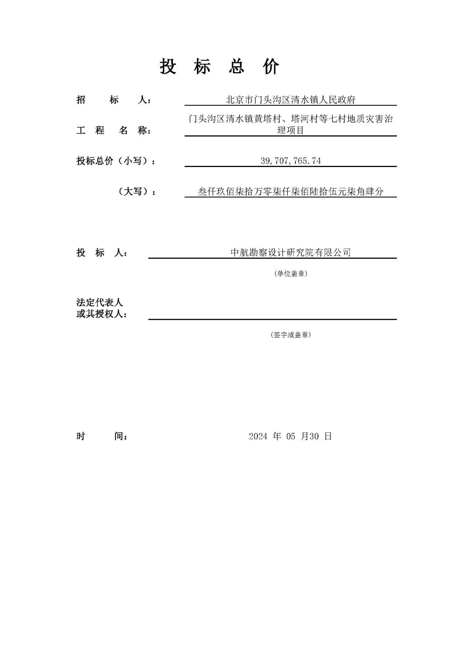

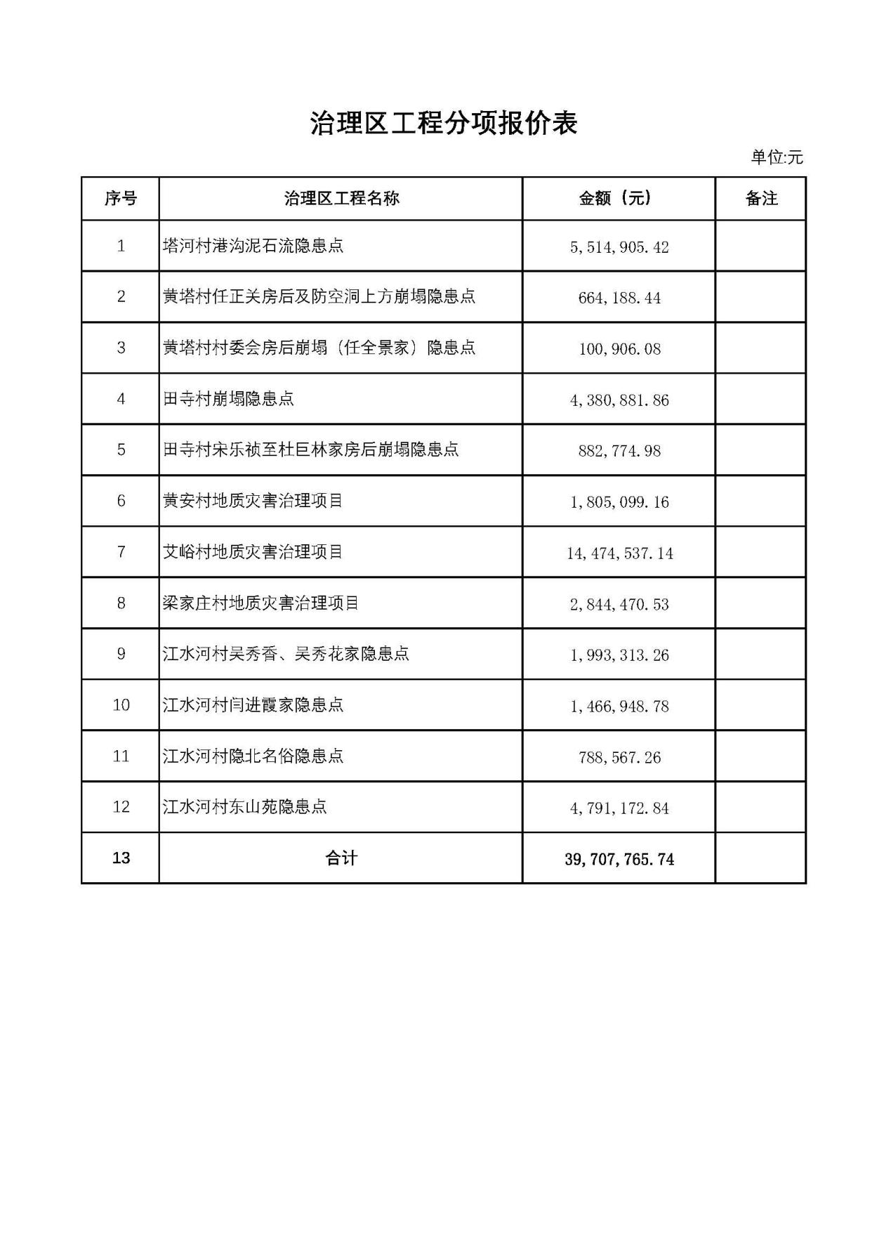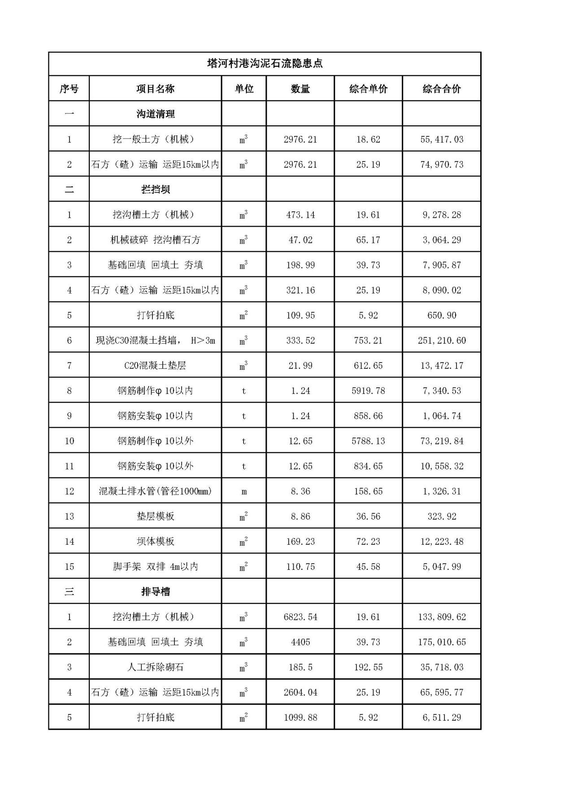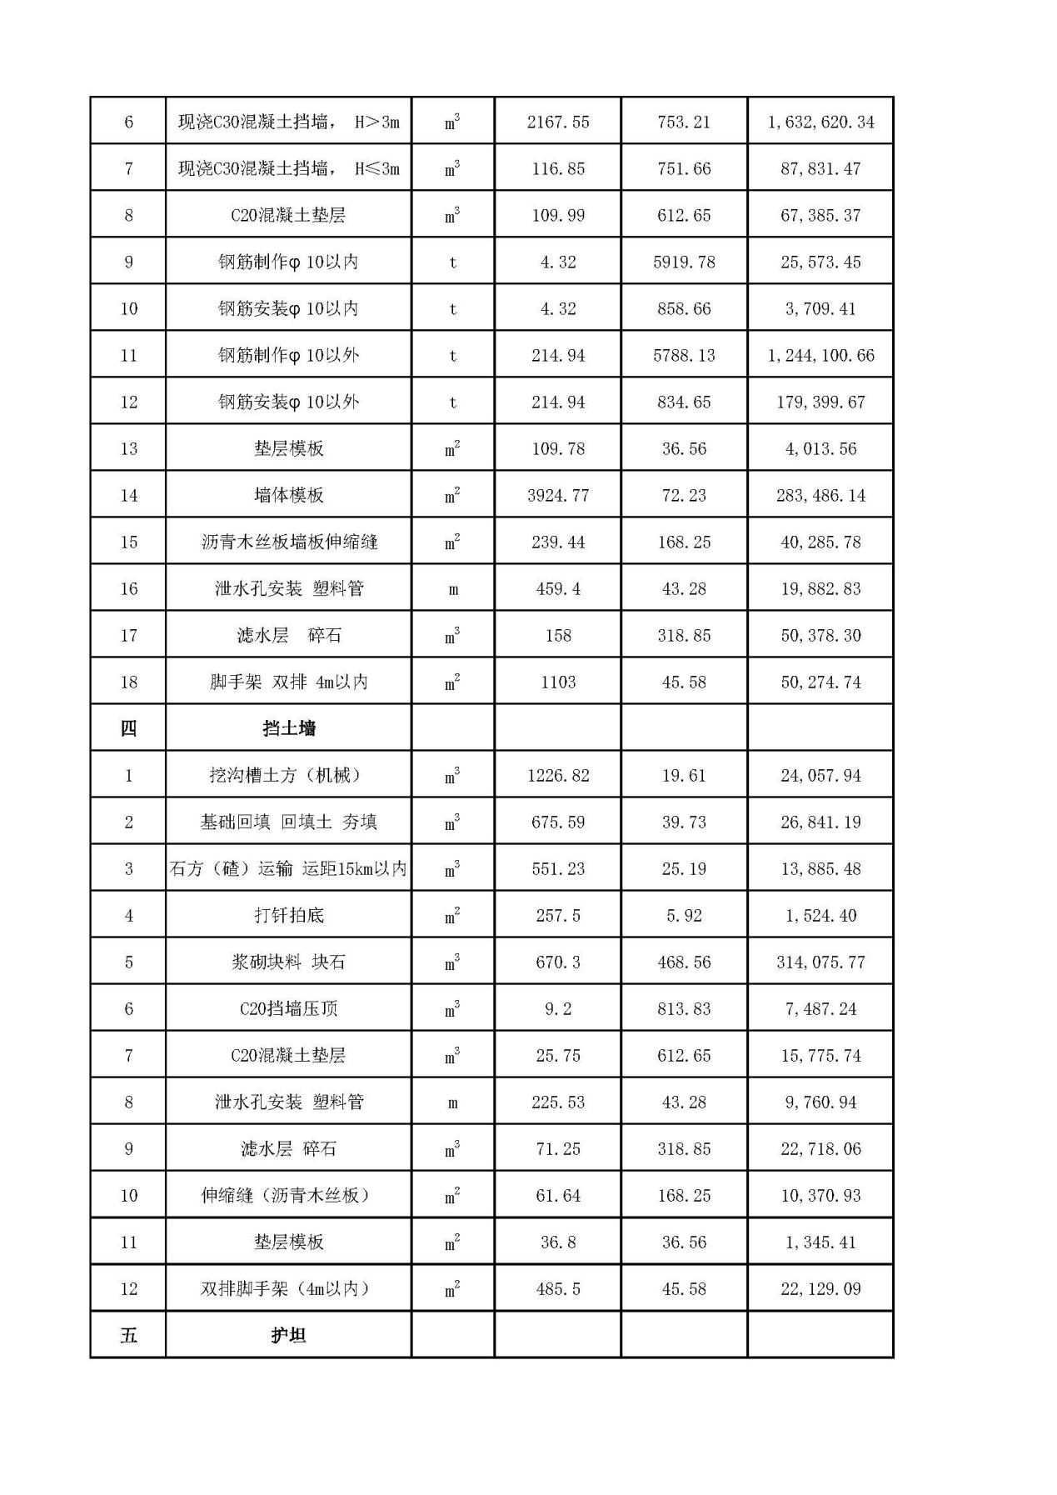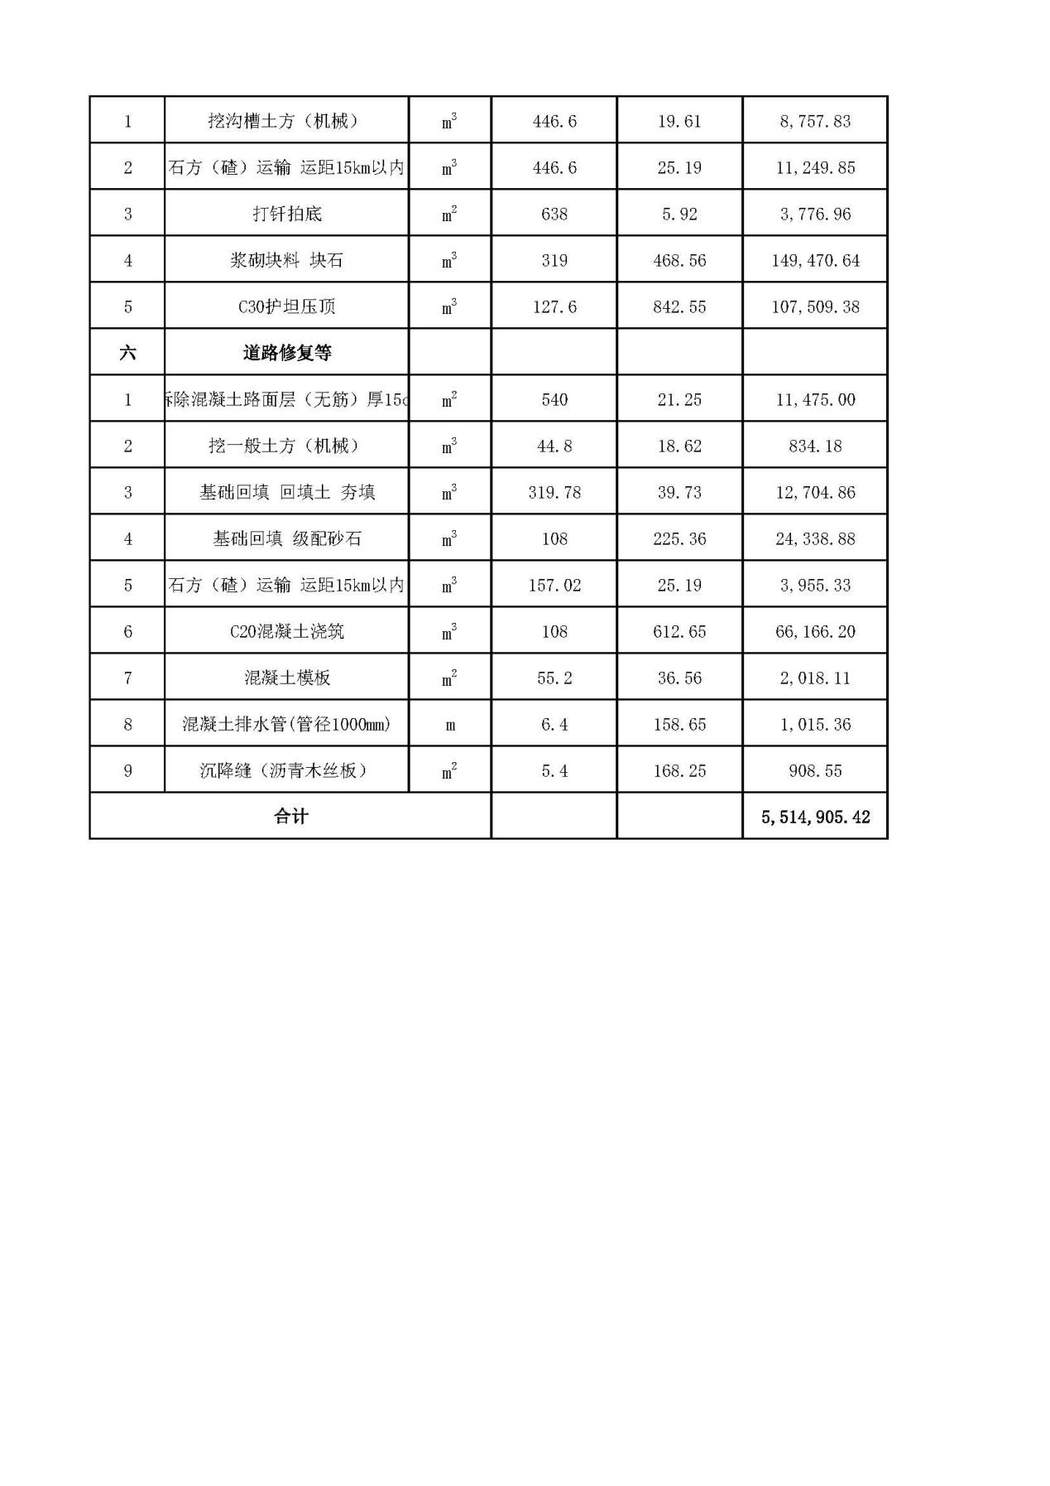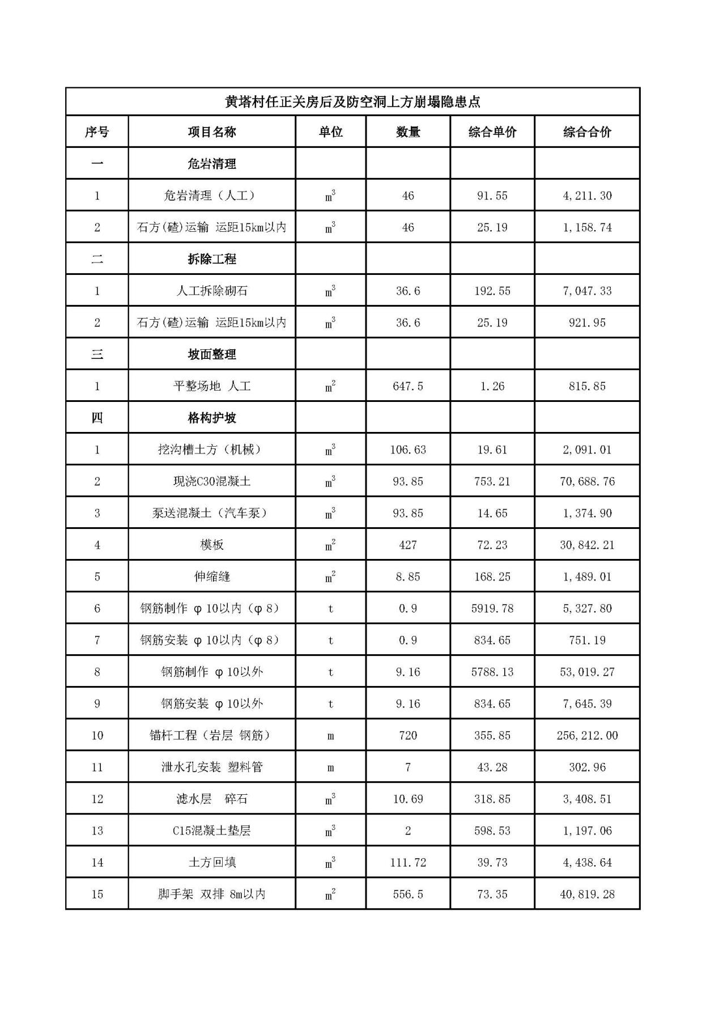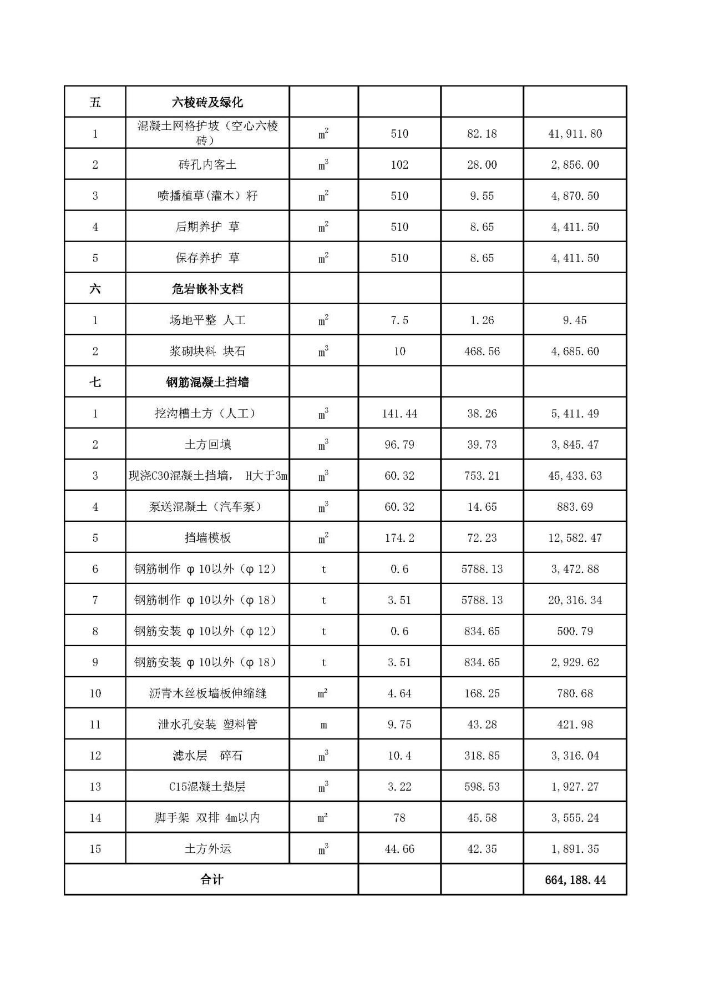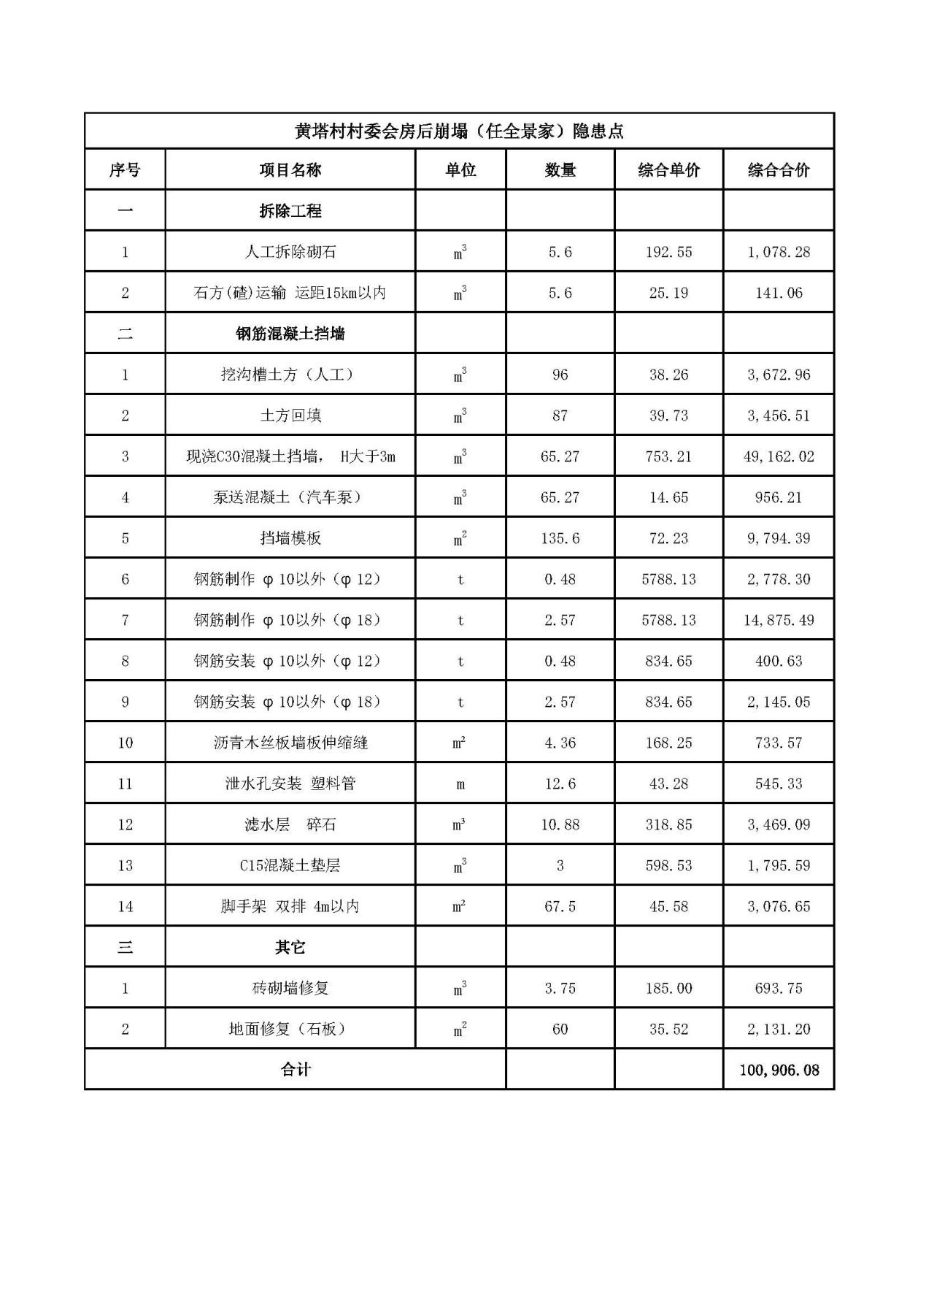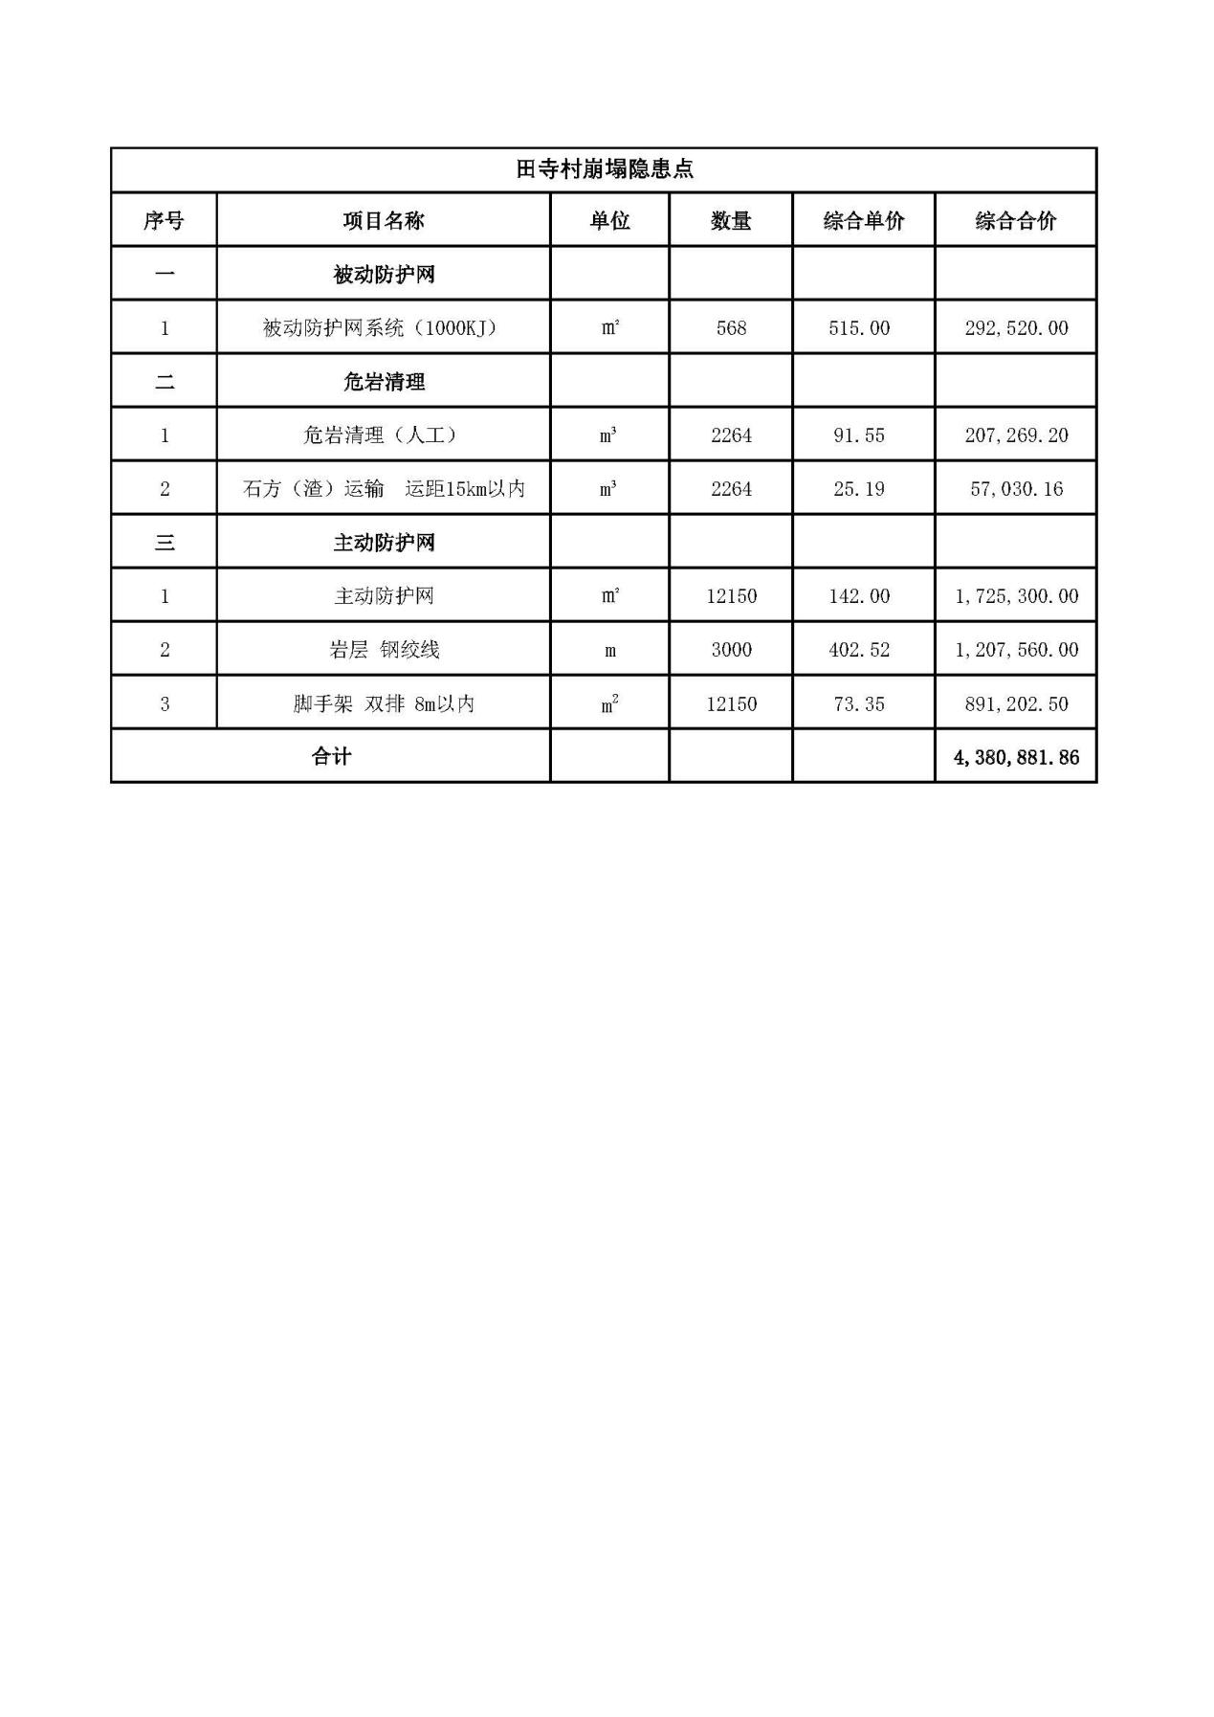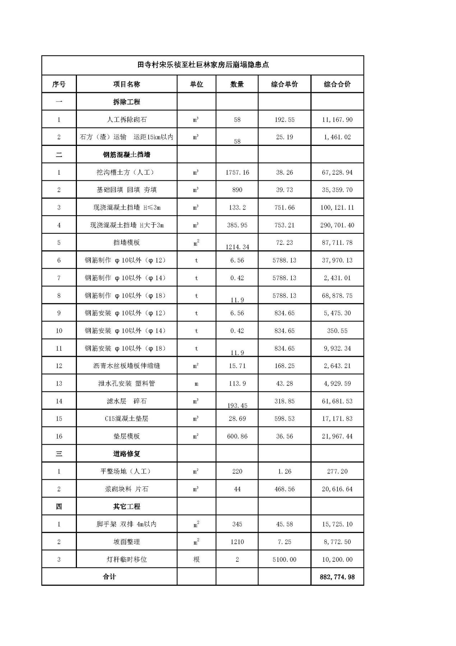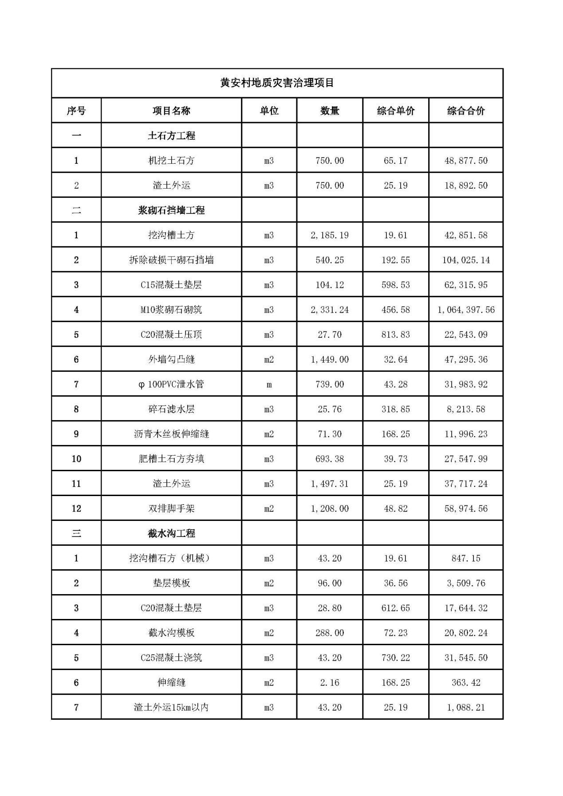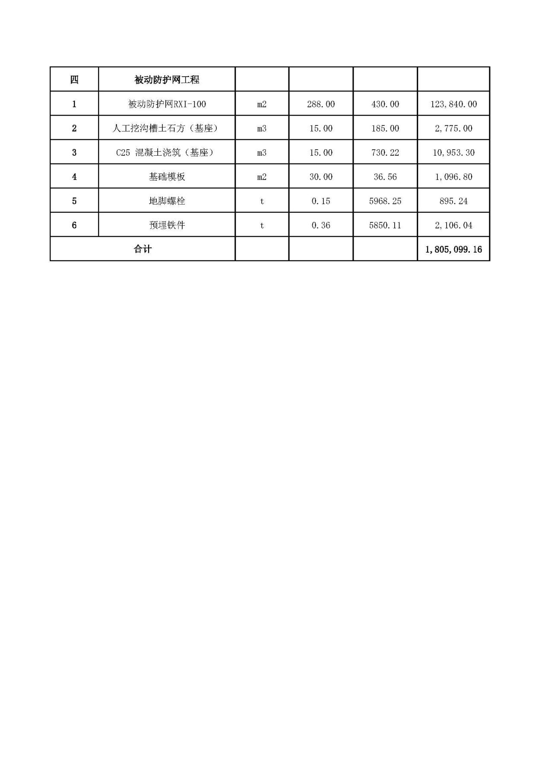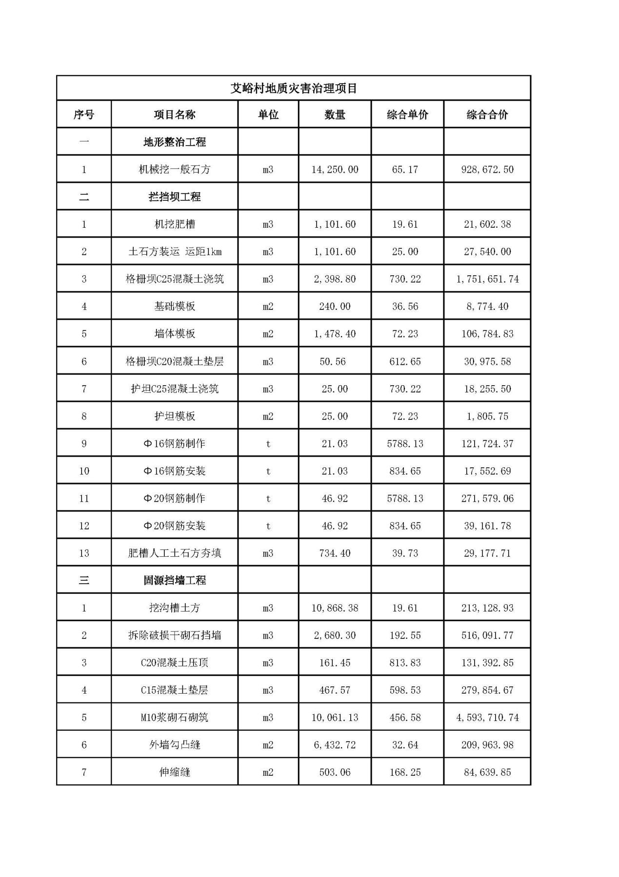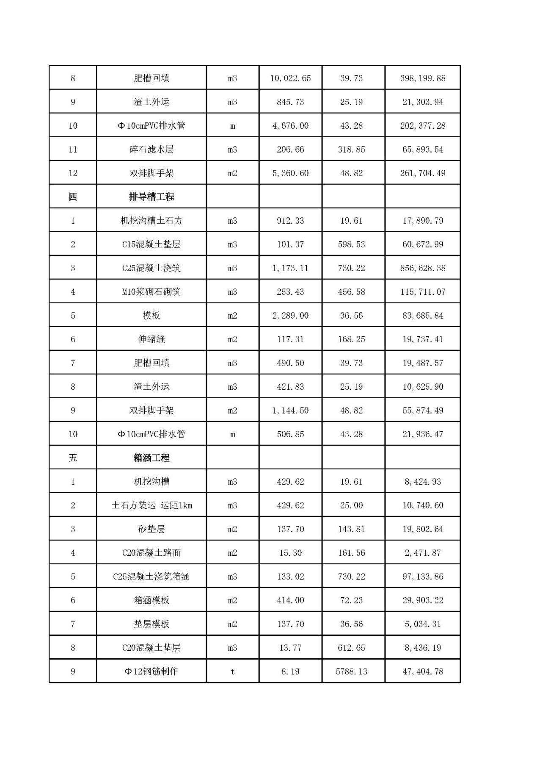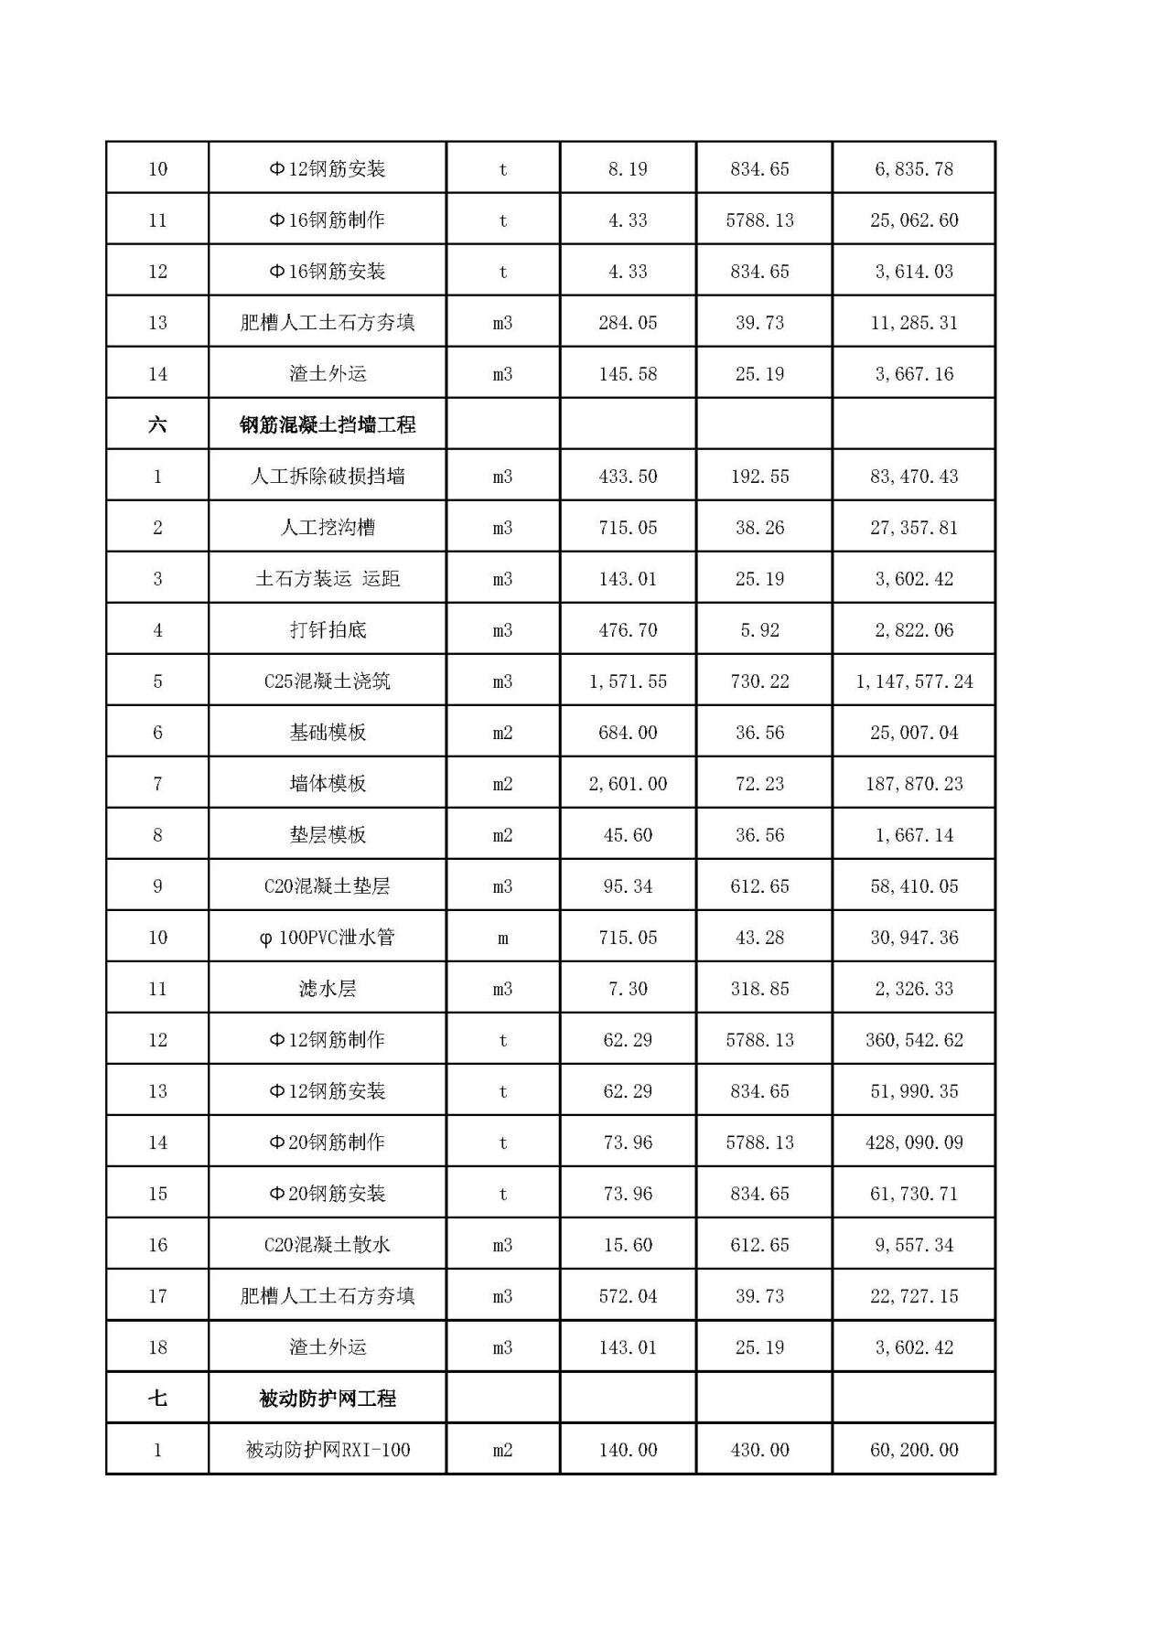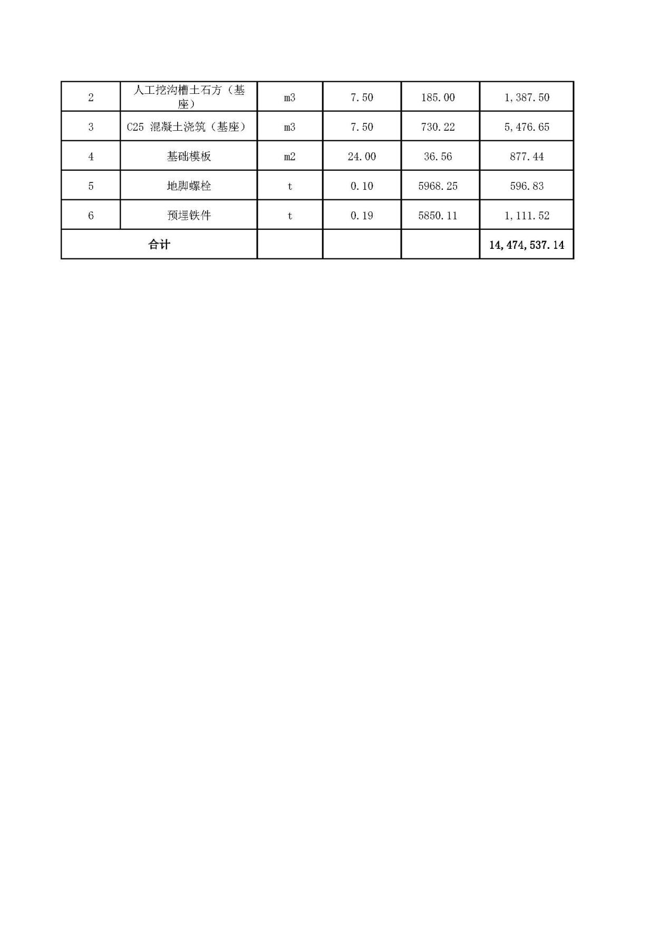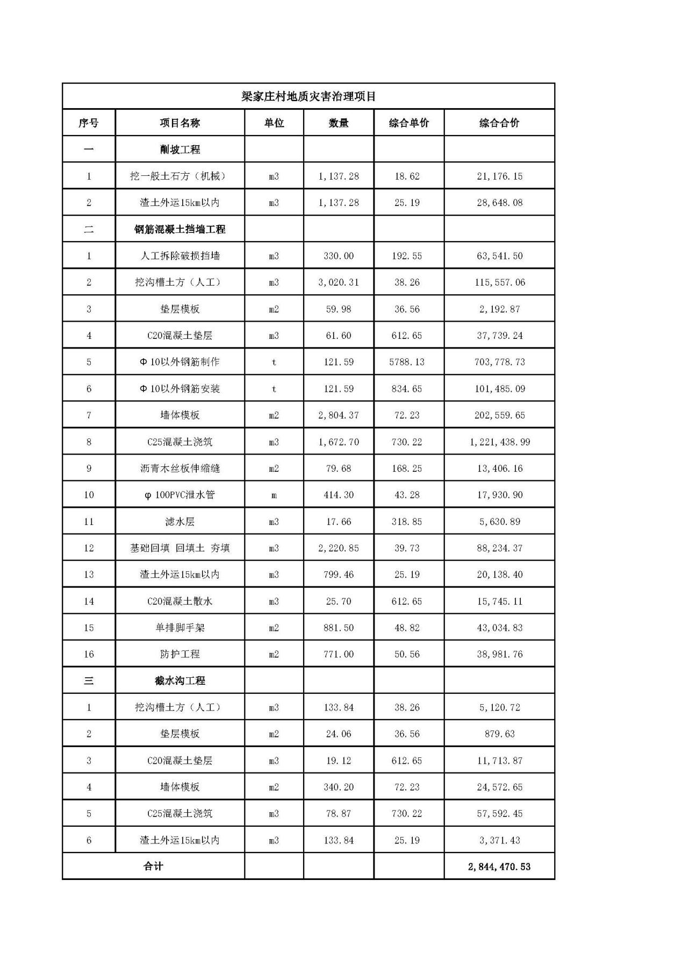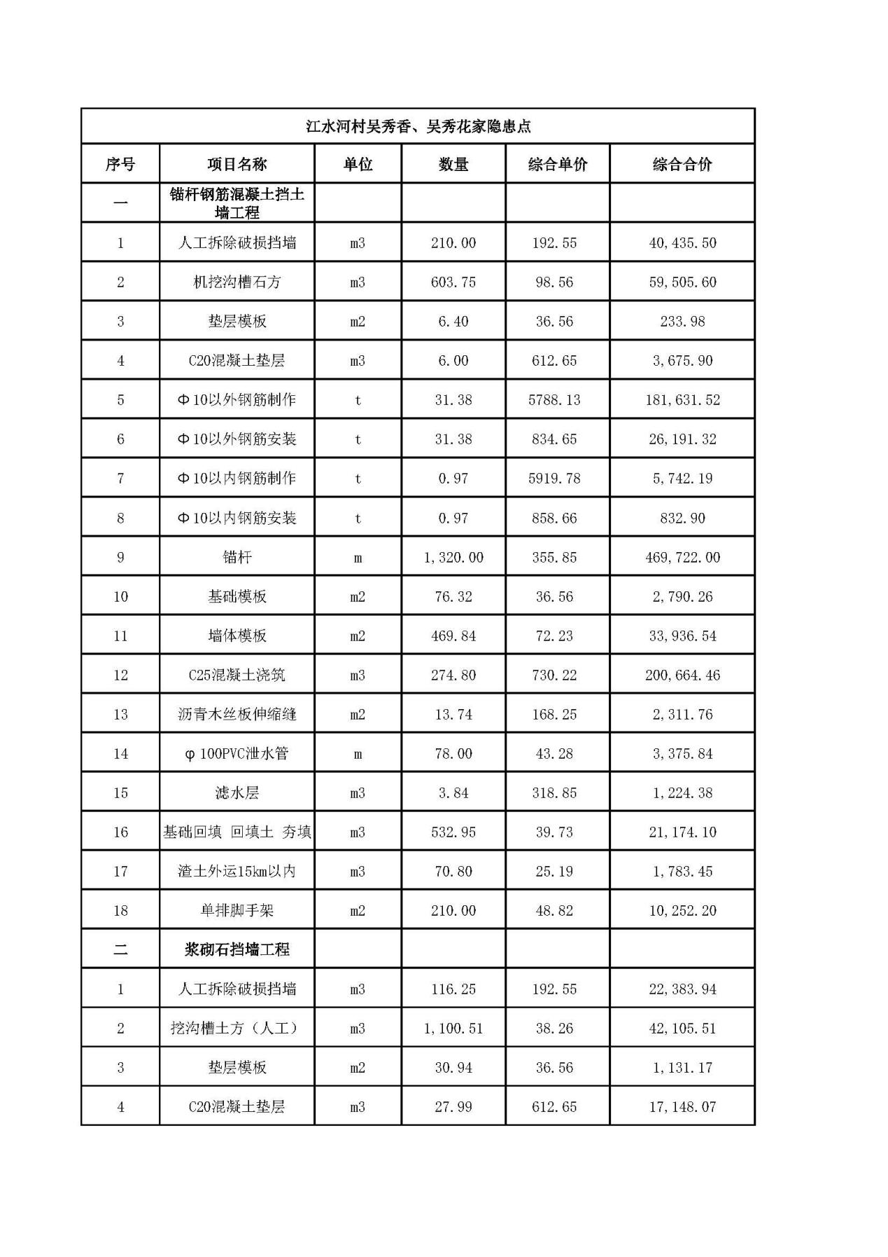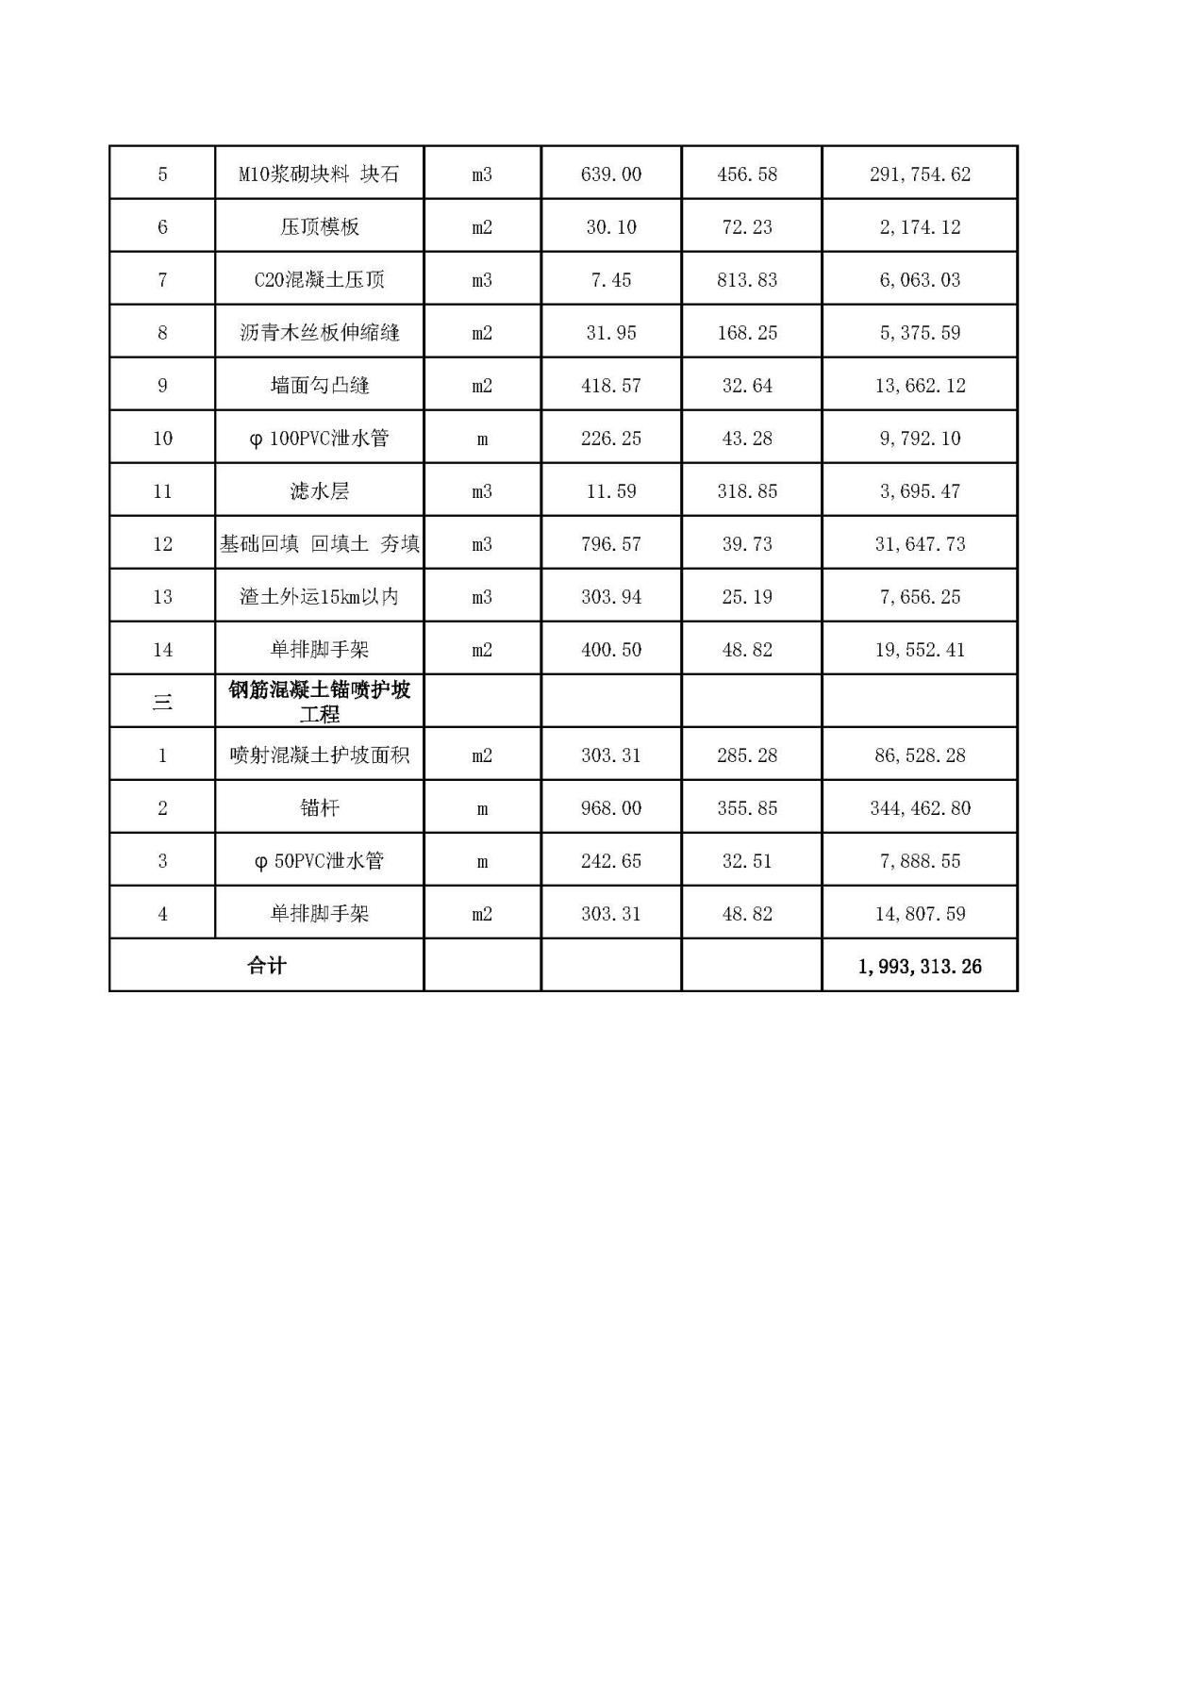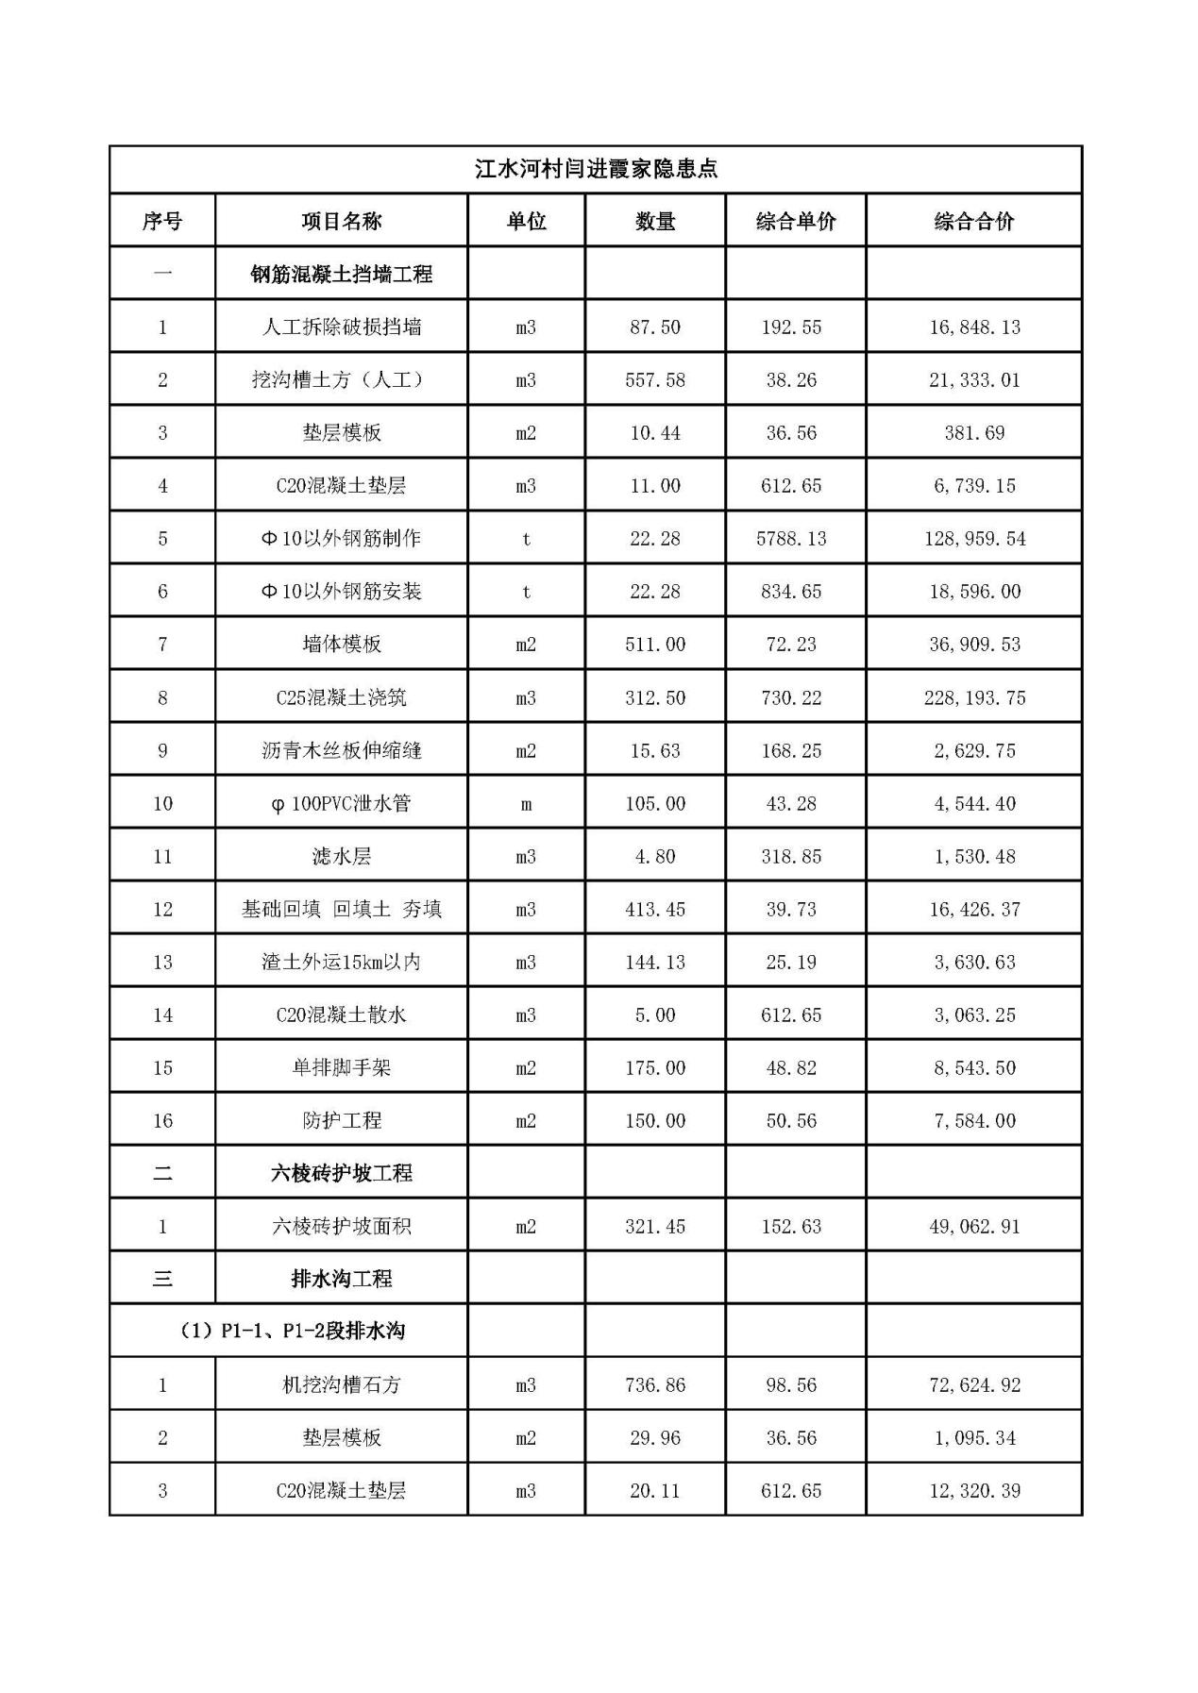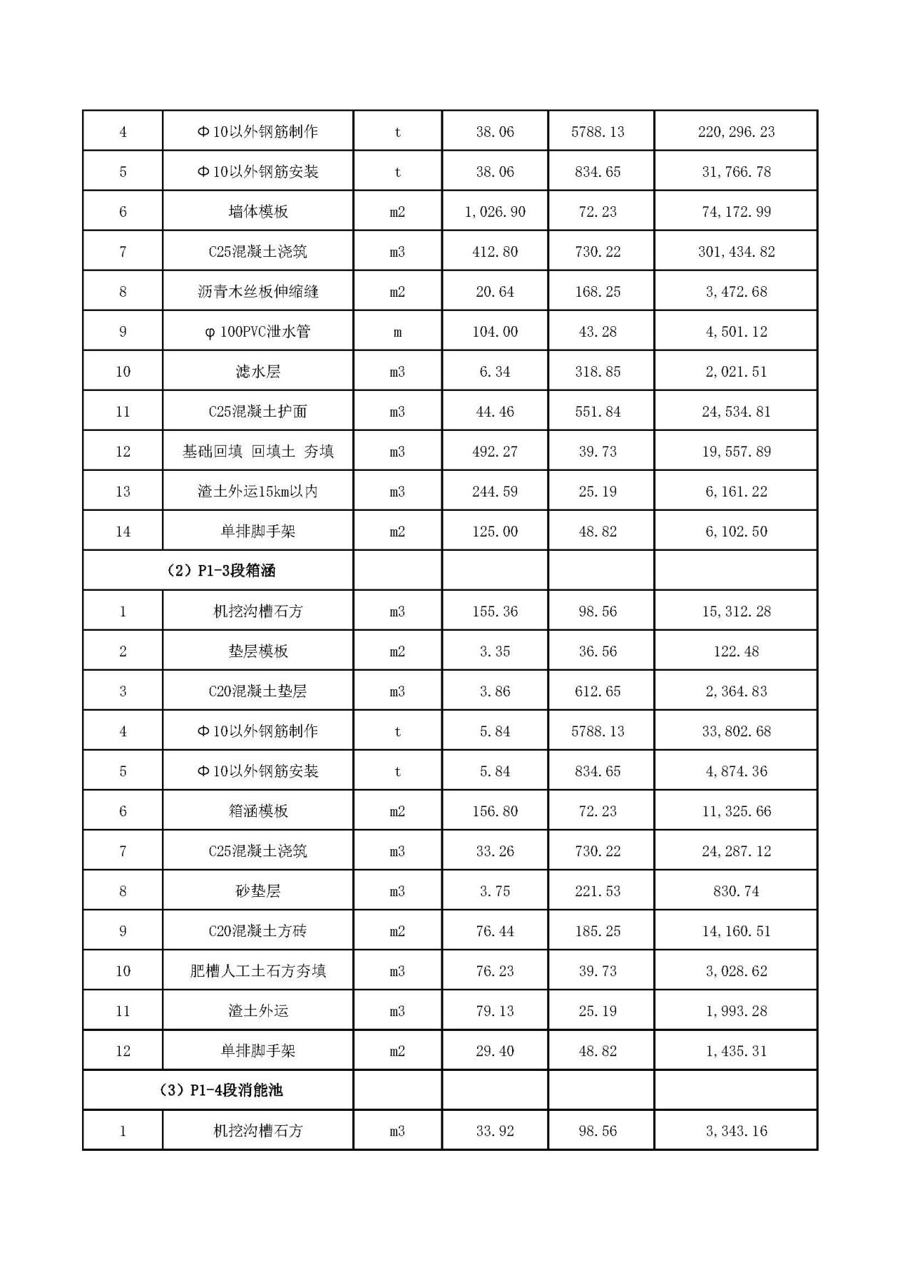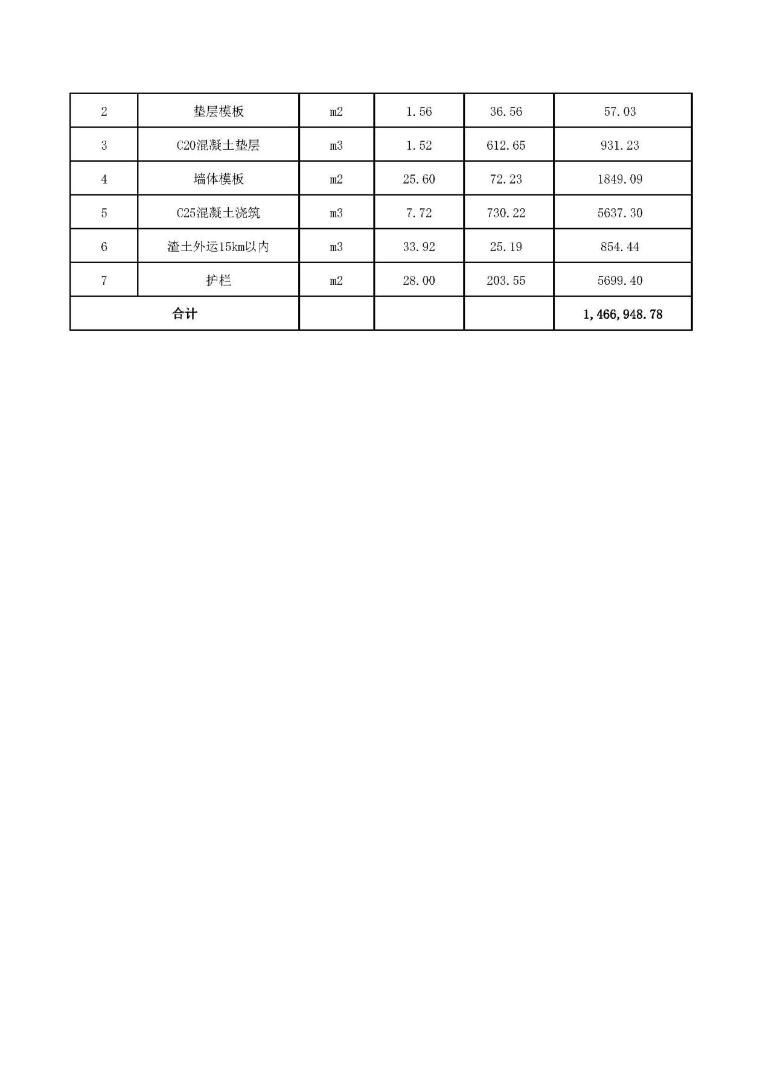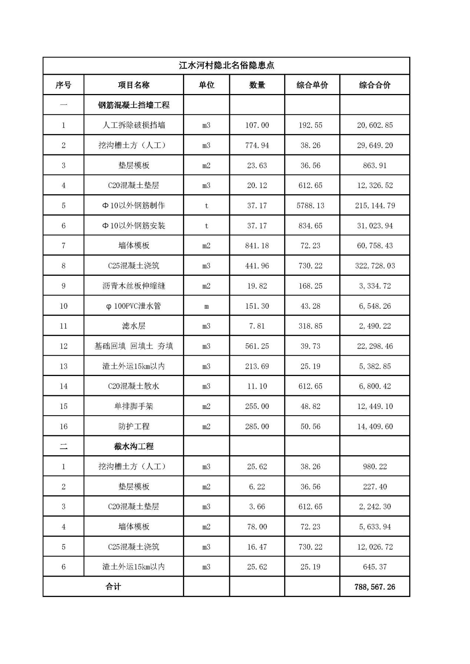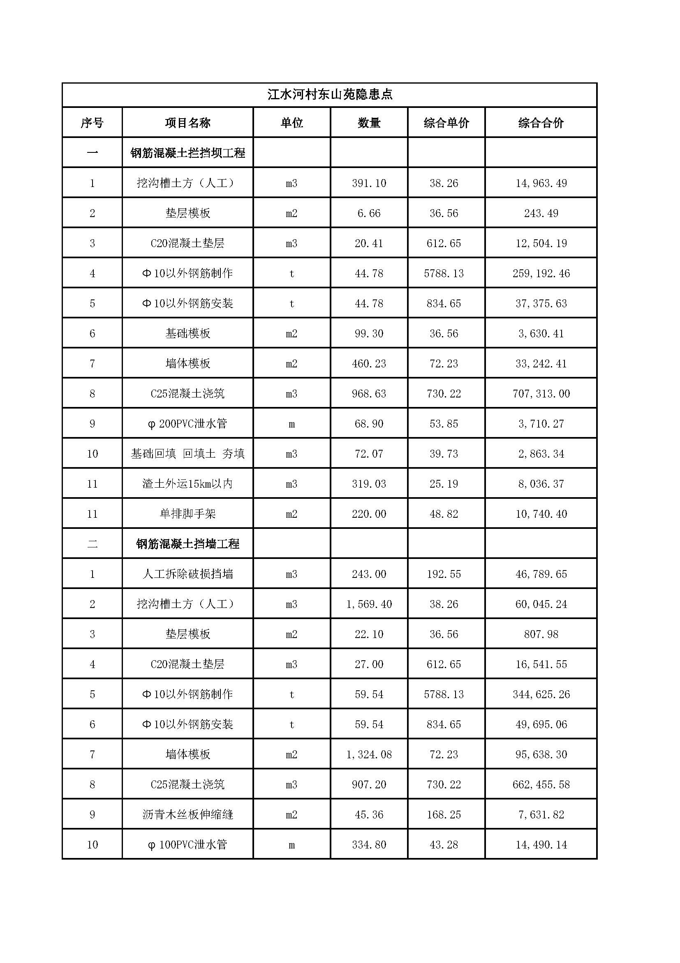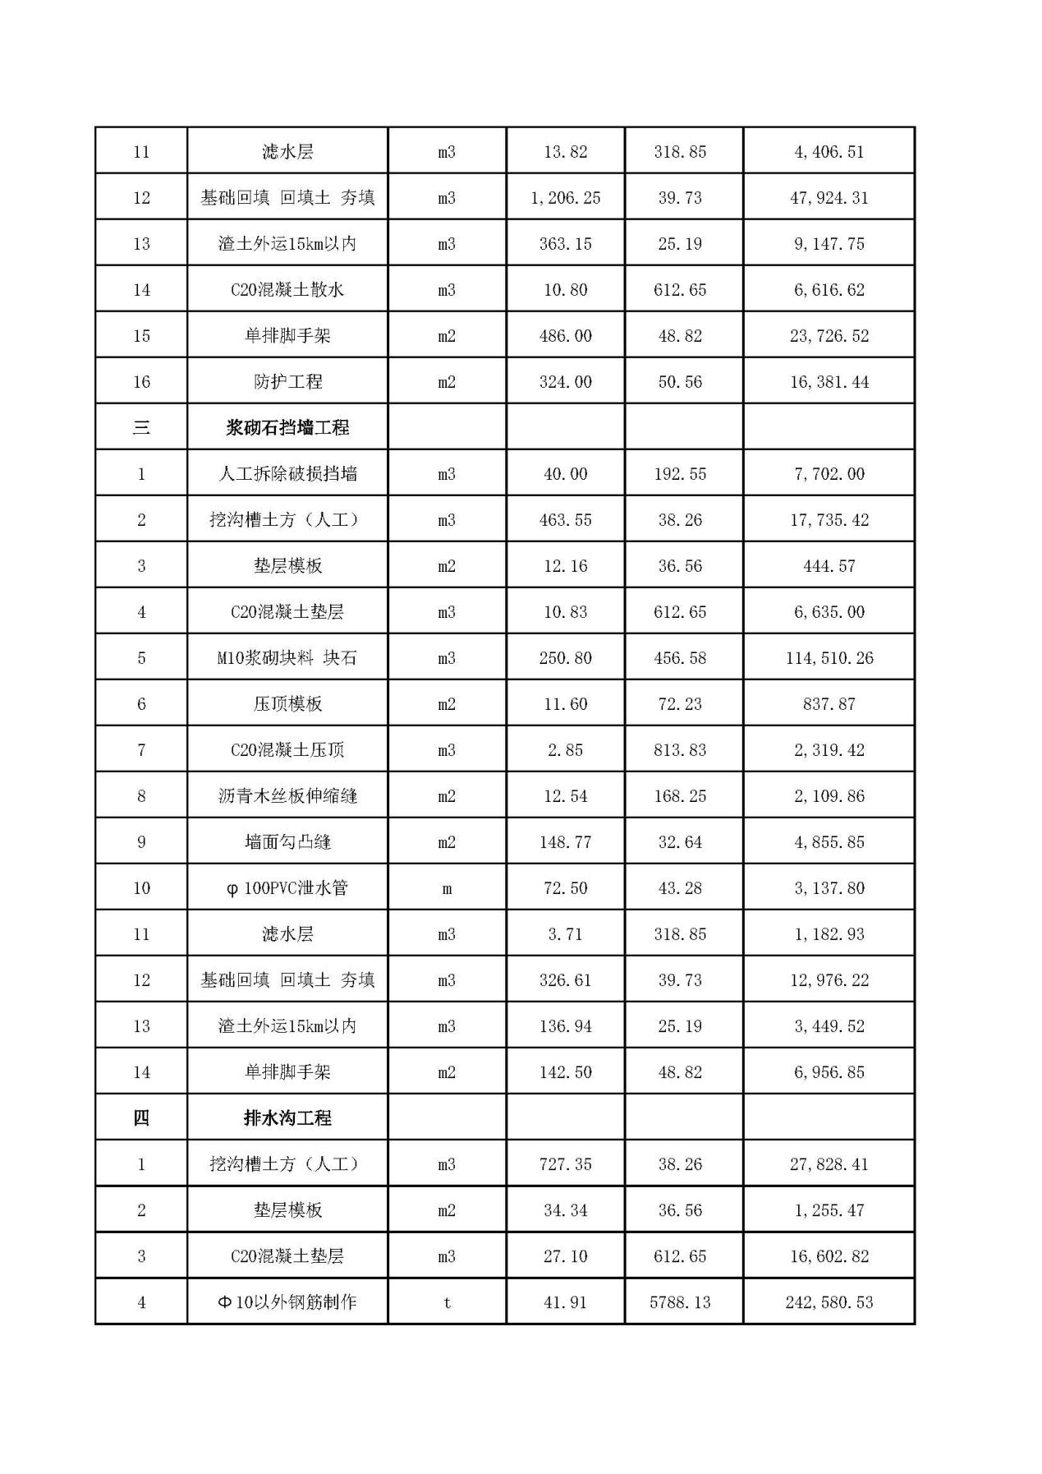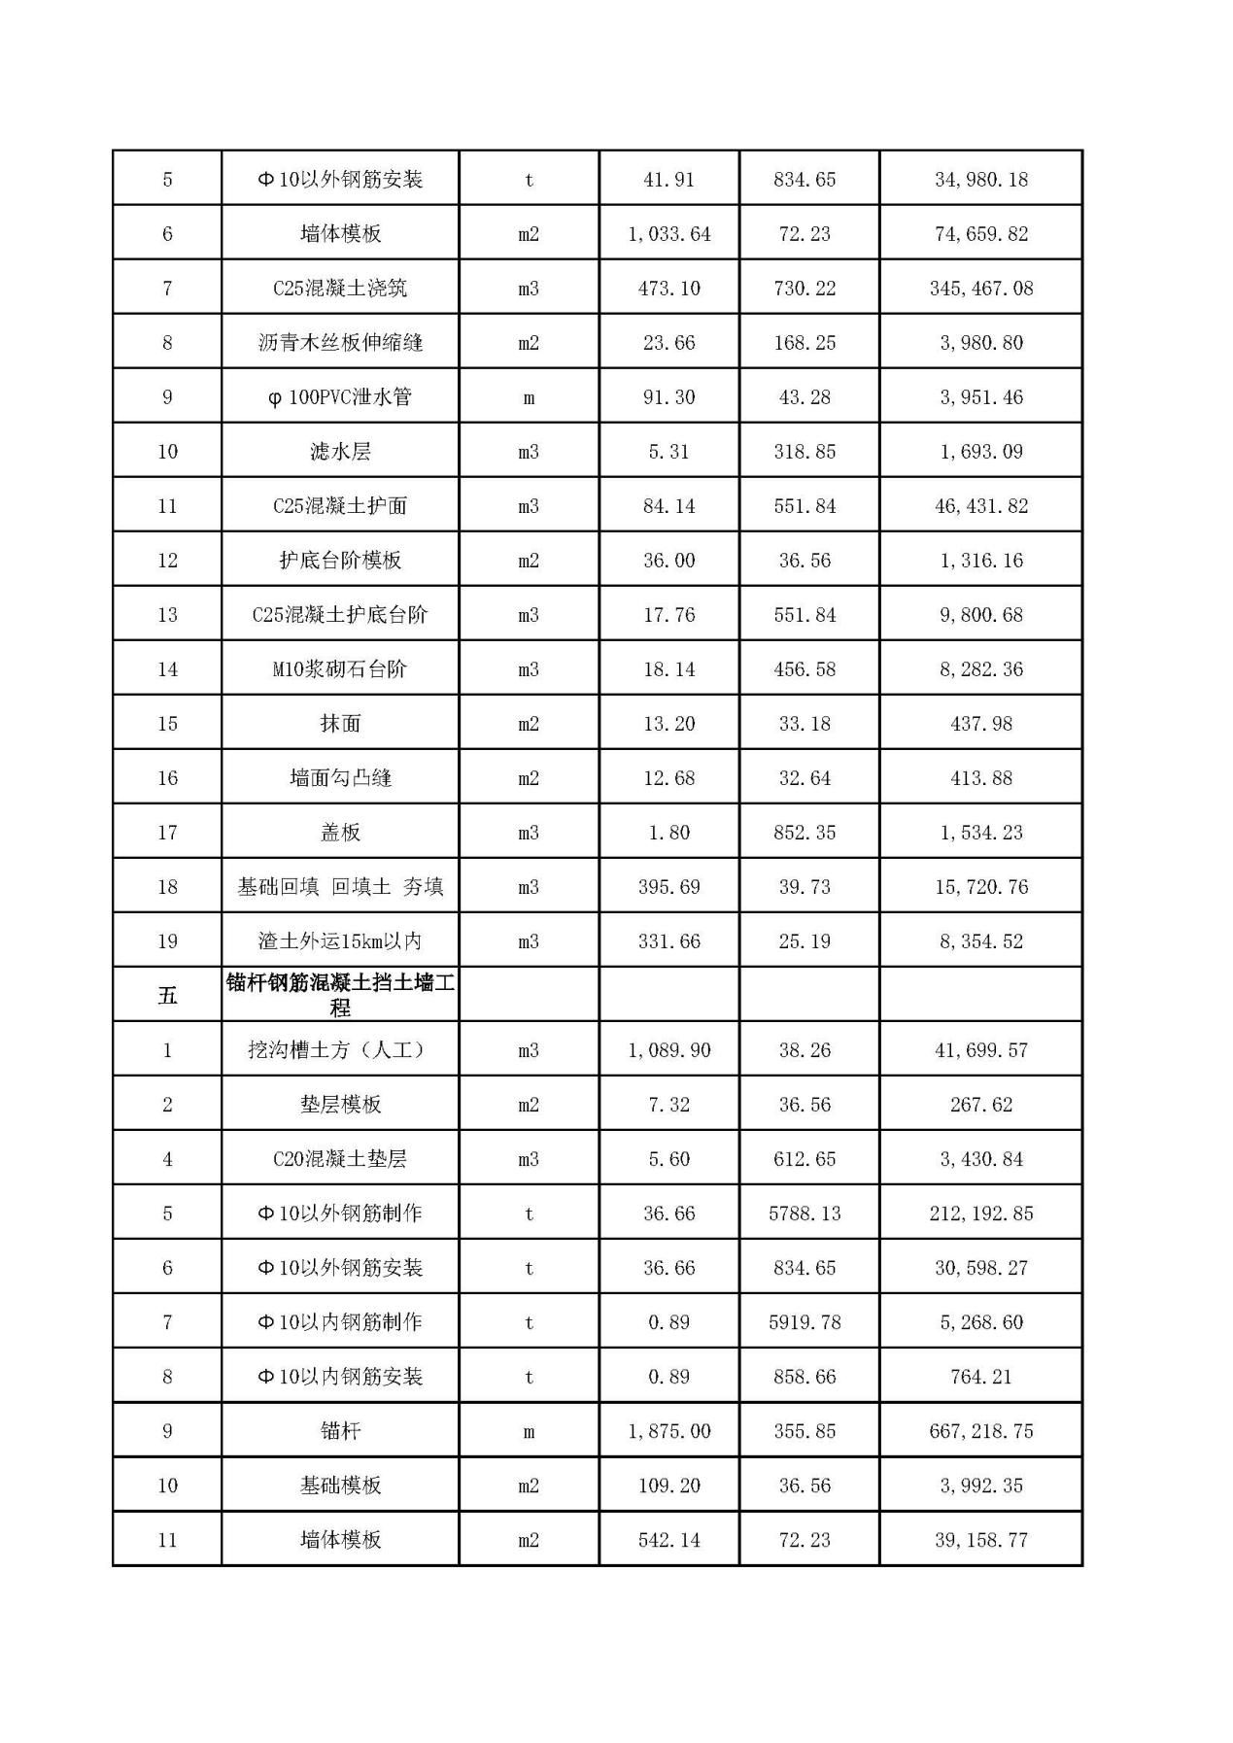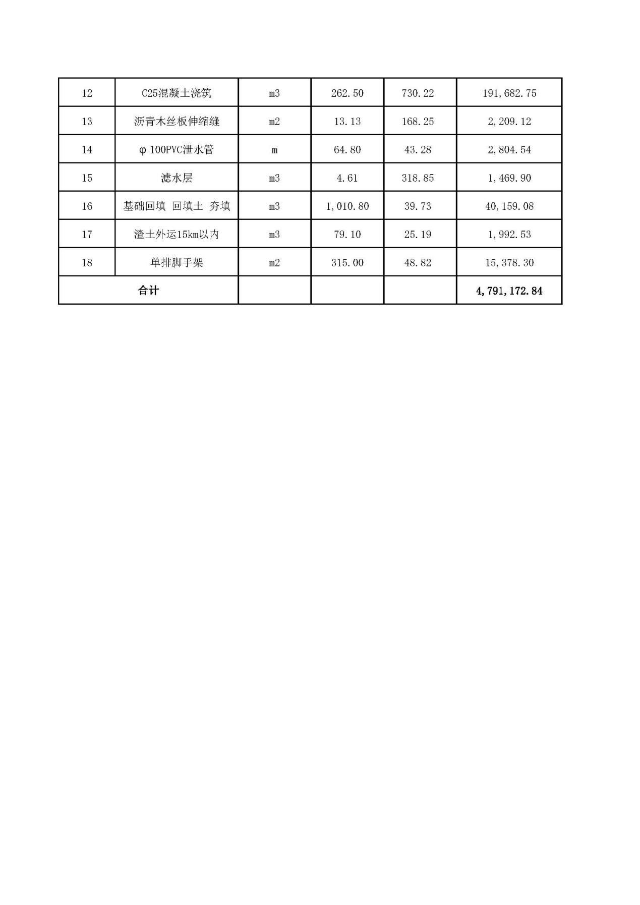

## 第八部分 图纸

## 第九部分 其他合同文件

同时为进一步做好我镇协税护税工作，由中航勘察设计研究院有限公司在我镇成立中航勘察设计研究院有限公司北京市门头沟区清水镇分公司，后续工程款支付由总公司委托新成立公司进行结算。